ПРОЕКТ

ВОЛОГОДСКАЯ ОБЛАСТЬ

ЧЕРЕПОВЕЦКАЯ ГОРОДСКАЯ ДУМА

РЕШЕНИЕ

О внесении изменений в Местные нормативы градостроительного проектирования городского округа город Череповец Вологодской области

В соответствии с Градостроительным кодексом Российской Федерации, Уставом городского округа город Череповец Вологодской области Череповецкая городская Дума
РЕШИЛА:
1. Внести изменения в Местные нормативы градостроительного проектирования, утвержденные решением Череповецкой городской Думы Вологодской области от 18.02.2022 № 20, изложив в новой редакции, согласно приложению к настоящему решению.
2. Настоящее решение вступает в силу со дня его официального опубликования.
3. Местные нормативы градостроительного проектирования подлежат размещению в федеральной государственной информационной системе территориального планирования в срок, не превышающий пяти дней со дня утверждения указанных нормативов.

Председатель Череповецкой
городской Думы И.Ю. Ивашов

Глава города Череповца А.Н. Накрошаев

Приложение
к Решению Череповецкой городской Думы
от «__» _______ 2026 г. №_

МЕСТНЫЕ НОРМАТИВЫ
ГРАДОСТРОИТЕЛЬНОГО ПРОЕКТИРОВАНИЯ ГОРОДСКОГО ОКРУГА ГОРОД ЧЕРЕПОВЕЦ ВОЛОГОДСКОЙ ОБЛАСТИ

ЧАСТЬ I. ОСНОВНАЯ ЧАСТЬ

1. Общие положения

1.1. Подготовка местных нормативов градостроительного проектирования городского округа город Череповец Вологодской области (далее – нормативы, местные нормативы градостроительного проектирования) осуществлена на основании Градостроительного кодекса Российской Федерации, закона Вологодской области от 1 мая 2006 года № 1446-ОЗ «О регулировании градостроительной деятельности на территории Вологодской области» в целях реализации полномочий мэрии города Череповца и включения нормативов в систему нормативных документов, регламентирующих градостроительную деятельность на территории городского округа город Череповец Вологодской области (далее также –город Череповец, городской округ).
1.2. Нормативы направлены на установление обязательных требований для всех субъектов градостроительных отношений при строительстве и реконструкции объектов капитального строительства в границах города Череповца, при планировке и застройке территории города Череповца.
1.3. Местные нормативы градостроительного проектирования разработаны в соответствии с законодательством Российской Федерации и Вологодской области, нормативными правовыми актами мэрии города Череповца, нормативно-правовыми и нормативно-техническими документами, техническими регламентами, в целях реализации полномочий органов государственной власти Вологодской области и органов местного самоуправления Вологодской области в сфере градостроительной деятельности. Местные нормативы входят в систему нормативных правовых актов, регламентирующих градостроительную деятельность на территории города Череповца. При отмене и (или) изменении действующих нормативных документов, в том числе тех, на которые дается ссылка в настоящих нормах, следует руководствоваться нормами, вводимыми взамен отмененных.
Применение настоящих нормативов не заменяет и не исключает применения требований технических регламентов, национальных стандартов, сводов правил, правил и требований, установленных органами государственного контроля (надзора). Нормативы устанавливают требования, обязательные для всех субъектов градостроительных отношений, осуществляющих свою деятельность на территории города Череповца, независимо от их организационно-правовой формы.
1.4. Местные нормативы градостроительного проектирования подготовлены с учетом административно-территориального устройства Вологодской области, социально-демографического состава и плотности населения города Череповца, природно-климатических и иных особенностей города Череповца, стратегии и прогноза социально-экономического развития города Череповца, предложений органов местного самоуправления и заинтересованных лиц, а также с учетом утвержденных документов территориального планирования города Череповца.
Нормативы направлены на конкретизацию и развитие норм действующего регионального законодательства в сфере градостроительной деятельности, на повышение благоприятных условий жизни населения города Череповца, на устойчивое развитие территории города Череповца с учетом социально-экономических, территориальных и иных особенностей города Череповца.
1.5. Настоящие нормативы разработаны в целях определения совокупности расчетных показателей минимально допустимого уровня обеспеченности объектами местного значения города Череповца, относящимися к областям, указанным в пункте 1 части 5 статьи 23 Градостроительного кодекса Российской Федерации, иными объектами местного значения городского округа и расчетных показателей максимально допустимого уровня территориальной доступности таких объектов для населения города Череповца.
1.6. Местные нормативы градостроительного проектирования включают в себя:
Основную часть местных нормативов градостроительного проектирования, содержащую расчетные показатели минимально допустимого уровня обеспеченности населения объектами местного значения, а также расчетные показатели максимально допустимого уровня территориальной доступности таких объектов для населения;
Материалы по обоснованию расчетных показателей, содержащихся в основной части местных нормативов градостроительного проектирования;
Правила и области применения расчетных показателей, содержащихся в основной части местных нормативов градостроительного проектирования.
1.7. Местные нормативы устанавливают:
- предельные значения расчетных показателей минимально допустимого уровня обеспеченности объектами местного значения, предусмотренными частью 4 статьи 29.2 Градостроительного кодекса Российской Федерации, населения города Череповца и предельные значения расчетных показателей максимально допустимого уровня территориальной доступности таких объектов для населения города Череповца;
- расчетные показатели, не указанные в части 4 статьи 29.2 Градостроительного кодекса Российской Федерации, предусмотренные законодательством Российской Федерации и законодательством Вологодской области.

2. Области нормирования объектов местного значения

2.1. Объекты местного значения, отображаемые в генеральном плане и документации по планировке территории города Череповца, а также расчетные показатели минимально допустимого уровня обеспеченности объектами местного значения населения и расчетные показатели максимально допустимого уровня территориальной доступности таких объектов для населения при их проектировании определяются в соответствии с требованиями Градостроительного кодекса Российской Федерации, закона Вологодской области от 1 мая 2006 года № 1446-ОЗ «О регулировании градостроительной деятельности на территории Вологодской области», Устава городского округа город Череповец Вологодской области.
2.2. Предельные значения расчетных показателей минимально допустимого уровня обеспеченности объектами местного значения и максимально допустимого уровня их территориальной доступности установлены, в том числе, региональными нормативами градостроительного проектирования Вологодской области, утвержденными Постановлением Правительства Вологодской области от 11 апреля 2016 г. № 338 «Об утверждении региональных нормативов градостроительного проектирования Вологодской области».
2.3. Полномочия органов местного самоуправления города Череповца, а также перечень областей деятельности, в которых подлежат нормированию параметры соответствующих объектов местного значения определены согласно Федеральному закону от 06 октября 2003 № 131-ФЗ «Об общих принципах организации местного самоуправления в Российской Федерации», а также иными нормативными правовыми актами Российской Федерации и нормативными правовыми актами Вологодской области, представлены в таблице 2.1.
Таблица 2.1
Области нормирования и виды объектов местного значения, установленные в МНГП муниципального образования «Город Череповец» Вологодской области
№ п/п | Область нормирования | Вид объектов
1. | Электроснабжение | Трансформаторные подстанции проектный номинальный класс напряжения которых составляет 6 кВ, 10 (20) кВ 6 кВ, 10 (20) кВ
1. | Электроснабжение | Распределительные трансформаторные подстанции проектный номинальный класс напряжения которых составляет 6 кВ, 10 (20) кВ 6 кВ, 10 (20) кВ
1. | Электроснабжение | Распределительные пункты проектный номинальный класс напряжения которых составляет 6 кВ, 10 (20) кВ 6 кВ, 10 (20) кВ
2. | Теплоснабжение | Источники теплоснабжения
2. | Теплоснабжение | Тепловые насосные станции
2. | Теплоснабжение | Центральные тепловые пункты
3. | Газоснабжение | Межпоселковые газопроводы, проходящие в границах округа
3. | Газоснабжение | Объекты, необходимые для организации газоснабжения в границах городского  округа
4. | Водоснабжение населения и водоотведение | Комплекс водоочистных сооружений
4. | Водоснабжение населения и водоотведение | Водозаборные сооружения
4. | Водоснабжение населения и водоотведение | Канализационные очистные сооружения,
4. | Водоснабжение населения и водоотведение | Канализационные насосные станции
5. | Автомобильные дороги общего пользования местного значения, улично-дорожная сеть | Улично-дорожная сеть (УДС)
6. | Физическая культура и массовый спорт | Универсальный спортивно-зрелищный зал (спортивный зал)
6. | Физическая культура и массовый спорт | Крытый плавательный бассейн
6. | Физическая культура и массовый спорт | Плоскостное спортивное сооружение
6. | Физическая культура и массовый спорт | Спортивная площадка (плоскостное спортивное сооружение, включающее игровую спортивную площадку и (или) уличные тренажеры, турники)
7. | Образование | Дошкольная образовательная организация
7. | Образование | Общеобразовательная организация
7. | Образование | Организации дополнительного образования
8. | Иные области в связи с решением вопросов местного значения
8.1. | Культура | Универсальная библиотека / Универсальная библиотека с детским отделением
8.1. | Культура | Детская библиотека
8.1. | Культура | Краеведческий музей
8.1. | Культура | Художественный музей
8.1. | Культура | Тематический музей
8.1. | Культура | Театр драматический
8.1. | Культура | Театр юного зрителя
8.1. | Культура | Театр кукол
8.1. | Культура | Концертный зал
8.1. | Культура | Цирковая площадка (цирковой коллектив)
8.1. | Культура | Учреждения клубного типа (дом культуры / центр культурного развития / другой тип культурно-досуговых учреждений)
8.1. | Культура | Парк культуры и отдыха
8.2. | Обеспечение населения местами хранения и парковки индивидуального автомобильного транспорта, приобъектными автостоянками, в том числе для маломобильных групп населения | Стоянки автомобилей в непосредственной близости от отдельно стоящих объектов капитального строительства в границах жилых и общественно-деловых зон
8.2. |  | Места для парковки легковых автомобилей у социально-значимых объектов
8.2. |  | Стоянки автомобилей у границ лесопарков, зон отдыха и курортных зон
8.2. |  | Индивидуальные стоянки для маломобильных групп населения на участке около или внутри зданий учреждений обслуживания
8.3. | Инфраструктура для средств индивидуальной мобильности (СИМ), в том числе нормы по доступности парковок (парковочных мест) для средств индивидуальной мобильности | Велокоммуникации
8.3. |  | Стоянки для велосипедов и СИМ
8.4. | Благоустройство и озеленение территории | Озелененные территории общего пользования
8.4. | Благоустройство и озеленение территории | Места массового отдыха
8.4. | Благоустройство и озеленение территории | Площадки выгула для собак
8.5. | Обработка, утилизация, обезвреживание, размещение твердых коммунальных отходов | Контейнеры для сбора ТКО
8.5. |  | Контейнерные площадки для размещения контейнеров
8.6. | Организация ритуальных услуг и содержание мест захоронения | Кладбище традиционного захоронения
8.6. | Организация ритуальных услуг и содержание мест захоронения | Кладбище урновых захоронений после кремации
8.6. | Организация ритуальных услуг и содержание мест захоронения | Бюро ритуальных услуг
8.7. | Сотовая связь | Зона устойчивого приема-передачи сигнала станции сотовой связи
8.8. | Архивное дело | Муниципальный архив
8.9. | Предупреждение чрезвычайных ситуаций | Берегозащитные сооружения
8.9. | Предупреждение чрезвычайных ситуаций | Сооружения по защите территорий от чрезвычайных ситуаций природного и техногенного характера

3. Сведения о дифференциации (районировании) территории для целей применения расчетных показателей

3.1 В соответствии с Региональными нормативами градостроительного проектирования Вологодской области, утвержденные постановлением Правительства Вологодской области от 11.04.2016 № 338, городской округ город Череповец является ядром агломерации «Череповецкая» и входит в состав главного урбанизированного ареала области агломерации «Вологодская», агломерации «Череповецкая».
Для всей территории городского округа город Череповец Вологодской области установлены единые расчетные показатели минимально допустимого уровня обеспеченности объектами местного значения и максимально допустимого уровня территориальной доступности таких объектов для населения.

4. Предельные значения расчетных показателей минимально допустимого уровня обеспеченности объектами местного значения и предельные значения расчетных показателей максимально допустимого уровня территориальной доступности таких объектов для населения городского округа город Череповец

4.1 Объекты электроснабжения
4.1.1. При определении потребности в объектах электроснабжения и мощности источников электроэнергии допускается использовать укрупненные показатели расхода электроэнергии.
Расчетные показатели минимально допустимого уровня обеспеченности (объем электропотребления), приведенные в таблице:
Таблица 4.1.1.
Наименование объектов | Тип расчетного показателя | Наименование расчетного показателя, единица измерения | Значение расчетного показателя
Объекты электроснабжения: Трансформаторные подстанции, распределительные трансформаторные подстанции,  распределительные пункты, проектный номинальный класс напряжения которых составляет 6 кВ, 10 (20) кВ | Расчетный показатель минимально допустимого уровня обеспеченности | Объем электропотебления, кВтч/год на 1 чел. | 2640
 | Расчетный показатель максимально допустимого уровня территориальной доступности |  | Не нормируется
4.1.2. При проектировании электроснабжения определение электрической нагрузки на электроисточники следует производить в соответствии с требованиями РД 34.20.185-94 «Инструкция по проектированию городских электрических сетей» и СП 256.1325800.2016.
4.1.3. Для предварительных расчетов укрупненные показатели удельной расчетной электрической нагрузки территорий жилых и общественно-деловых зон городского округа приведены в таблице 4.1.2.
Таблица 4.1.2.
Расчетная удельная обеспеченность общей площадью, м²/чел. | Укрупненные показатели удельной расчетной электрической нагрузки  для территорий городского округа с застройкой
Расчетная удельная обеспеченность общей площадью, м²/чел. | с плитами на природном газе, кВт/чел. |  |  | со стационарными электрическими плитами, кВт/чел.
Расчетная удельная обеспеченность общей площадью, м²/чел. | в целом по городскому округу | в том числе |  | в целом по городскому округу | в том числе
Расчетная удельная обеспеченность общей площадью, м²/чел. | в целом по городскому округу | центр | кварталы (микрорайоны) застройки | в целом по городскому округу | центр | кварталы (микрорайоны) застройки
30,0 (2027 год) | 0,53 | 0,77 | 0,46 | 0,62 | 0,86 | 0,57
33,0 (2030 год) | 0,58 | 0,85 | 0,51 | 0,69 | 0,95 | 0,63
38,0 (2036 год) | 0,69 | 0,99 | 0,59 | 0,81 | 1,13 | 0,74
Примечания:
1. Значения удельных электрических нагрузок приведены к шинам 10(6) кВ центров питания.
2. При наличии в жилищном фонде газовых и электрических плит удельные нагрузки определяются интерполяцией пропорционально их соотношению.
3. В тех случаях, когда фактическая обеспеченность общей площадью отличается от расчетной, приведенные в таблице значения следует умножать на отношение фактической обеспеченности к расчетной.
4. Приведенные в таблице показатели учитывают нагрузки: жилых и общественных зданий (административных, учебных, научных, медицинских, торговых, развлекательных, спортивных), коммунальных предприятий, объектов транспортного обслуживания (закрытых и открытых стоянок автомобилей), наружного освещения.
5. В таблице не учтены мелкопромышленные потребители (кроме перечисленных в пункте 4 примечаний), питающиеся, как правило, по городским распределительным сетям.
Для учета этих потребителей к показателям таблицы следует вводить следующие коэффициенты:
для районов с застройкой, оборудованной газовыми плитами – 1,2-1,6;
для районов с застройкой, оборудованной электроплитами – 1,1-1,5.
Большие значения коэффициентов относятся к центральным районам, меньшие – к кварталам (микрорайонам) преимущественно жилой застройки.
6. К центральным районам города относятся сложившиеся районы со значительным сосредоточием различных административных учреждений, образовательных, научных, проектных организаций, предприятий торговли, общественного питания, развлекательных предприятий и др.

4.2 Объекты теплоснабжения
4.2.1. Значения расчетных показателей минимально допустимого уровня обеспеченности объектами местного значения в области теплоснабжения и расчетные показатели максимально допустимого уровня территориальной доступности таких объектов для населения городского округа город Череповец приведены в таблице 4.2.1.
Таблица 4.2.1.
Наименование объектов | Тип расчетного показателя | Наименование расчетного показателя, единица измерения | Значение расчетного показателя
Объекты теплоснабжения: источники теплоснабжения, тепловые насосные станции, центральные тепловые пункты | Расчетный показатель минимально допустимого уровня обеспеченности | Удельные показатели максимальной тепловой  нагрузки на отопление и вентиляцию жилых домов, Вт | Определяются  в соответствии с пунктом 10, таблицами 14, 15 СП 50.13330.2024
 | Расчетный показатель максимально допустимого уровня территориальной доступности |  | Не нормируется

4.3 Объекты газоснабжения
4.3.1. Значения расчетных показателей минимально допустимого уровня обеспеченности объектами местного значения в области газоснабжения и расчетные показатели максимально допустимого уровня территориальной доступности таких объектов для населения городского округа город Череповец приведены в таблице 4.3.1.
Таблица 4.3.1.
Наименование вида объекта | Тип расчетного показателя |  | Наименование расчетного показателя, единица измерения |  | Значение расчетного показателя
Межпоселковые газопроводы, проходящие в границах городского округа  Объекты, необходимые для организации газоснабжения в границах городского  округа | Расчетный показатель минимально допустимого уровня обеспеченности | Укрупненные показатели потребления газа), м³/год на 1 чел. |  | Централизованное горячее водоснабжение  (приготовление пищи с использованием газовых плит) | 120
 |  |  |  | Горячее водоснабжение от газовых водонагревателей  (приготовление пищи с использованием газовых плит, отопление от газовых котлов, горячее водоснабжение от  газовых котлов) | 300
 |  |  |  | Отсутствие любых видов горячего водоснабжения (приготовление пищи с использованием газовых плит, отопление от газовых котлов) | 180
 |  | Усредненный показатель удельного расхода природного газа на индивидуальное  отопление, горячее водоснабжение, пищеприготовление, м³/час на 1 чел. |  | Расход газа на один двухконтурный газовый котел в жилом доме (квартире в МКД) | 0,80
 |  |  |  | Расход газа на четырехконфорочную газовую плиту | 0,42
 | Расчетный показатель максимально допустимого уровня территориальной доступности |  |  |  | Не нормируется

4.4 Объекты водоснабжения населения и водоотведения
4.4.1. Значения расчетных показателей минимально допустимого уровня обеспеченности объектами местного значения в области водоснабжения и расчетные показатели максимально допустимого уровня территориальной доступности таких объектов для населения городского округа город Череповец приведены в таблице 4.4.1.

Таблица 4.4.1
Наименование вида объекта | Тип расчетного показателя | Наименование расчетного показателя, единица измерения | Значение расчетного показателя
Комплекс водоочистных сооружений, водозаборные сооружения | Расчетный показатель минимально допустимого уровня обеспеченности | Усредненный показатель удельного водопотребления, л/чел. в сутки | 198
Комплекс водоочистных сооружений, водозаборные сооружения | Расчетный показатель максимально допустимого уровня территориальной доступности |  | Не нормируется

4.4.2. Значения расчетных показателей минимально допустимого уровня обеспеченности объектами местного значения в области водоотведения и расчетные показатели максимально допустимого уровня территориальной доступности таких объектов для населения городского округа город Череповец приведены в таблице 4.4.2.

Таблица 4.4.2.
Наименование вида объекта | Тип расчетного показателя | Наименование расчетного показателя, единица измерения | Значение расчетного показателя
Канализационные  очистные сооружения, канализационные насосные станции | Расчетный показатель минимально допустимого уровня обеспеченности | Усредненный показатель удельного водоотведения, л/сут. на 1 чел | 198
 | Расчетный показатель максимально допустимого уровня территориальной доступности |  | Не нормируется

4.5 Объекты в области автомобильных дорог общего пользования местного значения, улично-дорожная сеть
4.5.1. Значения расчетных показателей минимально допустимого уровня плотности улично-дорожной сети и максимально допустимого уровня территориальной доступности в границах городского округа приведены в таблице 4.5.1.
Таблица 4.5.1.
Наименование вида объекта | Тип расчетного показателя | Наименование расчетного показателя, единица измерения | Значение расчетного показателя
Улично-дорожная сеть | Расчетный показатель минимально допустимого уровня обеспеченности | Плотность сети, км/км² | 3,5
Улично-дорожная сеть | Расчетный показатель максимально допустимого уровня территориальной доступности |  | не нормируется
Улично-дорожная сеть | Расчетный показатель минимально допустимого уровня обеспеченности | Плотность УДС в жилом квартале по типам застройки, км/км² | Малоэтажная – 8
Улично-дорожная сеть |  | Плотность УДС в жилом квартале по типам застройки, км/км² | Среднеэтажная – 10
Улично-дорожная сеть |  | Плотность УДС в жилом квартале по типам застройки, км/км² | Многоэтажная – 12
Улично-дорожная сеть | Расчетный показатель максимально допустимого уровня территориальной доступности |  | Не нормируется

4.6 Объекты физической культуры и массового спорта
4.6.1. Расчетные показатели минимально допустимого уровня обеспеченности и максимально допустимого уровня территориальной доступности объектов физической культуры и массового спорта приведены в таблице 4.6.1.
Таблица 4.6.1
Наименование вида объекта | Тип расчетного показателя | Наименование расчетного показателя, единица измерения | Значение расчетного показателя
Универсальный спортивно-зрелищный зал (спортивный зал) | Расчетный показатель минимально допустимого уровня обеспеченности | Уровень обеспеченности, м² площади пола/1000 человек | 80
Универсальный спортивно-зрелищный зал (спортивный зал) |  | ЕПС,  чел. на 1 тыс. | 122
Универсальный спортивно-зрелищный зал (спортивный зал) | Расчетный показатель максимально допустимого уровня территориальной доступности | Транспортная доступность, мин | 30
Крытый плавательный бассейн | Расчетный показатель минимально допустимого уровня обеспеченности | Уровень обеспеченности, м² зеркала воды/1000 человек | 20
Крытый плавательный бассейн |  | ЕПС,  чел. на 1 тыс. | 122
Крытый плавательный бассейн | Расчетный показатель максимально допустимого уровня территориальной доступности | Транспортная доступность, мин | 30
Плоскостные спортивные сооружения (стадионы, корты, спортивные площадки, катки и т.д.) | Расчетный показатель минимально допустимого уровня обеспеченности | Уровень обеспеченности, га/1000 человек | 0,9
 |  | ЕПС,  чел. на 1 тыс. | 122
 | Расчетный показатель максимально допустимого уровня территориальной доступности | Пешеходная доступность, км | 1
Спортивная площадка (плоскостное спортивное  сооружение, включающее игровую спортивную площадку и (или) уличные  тренажеры, турники) | Расчетный показатель минимально допустимого уровня обеспеченности | Уровень обеспеченности, м² / на 1человека | 25
 |  | ЕПС,  чел. на 1 тыс. | 122
 | Расчетный показатель максимально допустимого уровня территориальной доступности | Пешеходная доступность, м | 1000
Примечания:
1. Единовременная пропускная способность объекта спорта (далее – ЕПС) согласно методике расчетов, указанной в приказе Росстата от 29 декабря 2023 года № 709 «Об утверждении формы федерального статистического наблюдения с указаниями по ее заполнению для организации Министерством спорта Российской Федерации федерального статистического наблюдения в сфере физической культуры и спорта», определяется как отношение суммы планово-расчетных показателей количества занимающихся по возможным на объекте видам спорта к количеству таких видов спорта.
ЕПС рассчитан исходя из необходимости решения первоочередной задачи – привлечение к 2030 году к систематическим (3 часа в неделю) занятиям физической культурой и спортом всего трудоспособного населения (в возрасте до 79 лет) и детей (в возрасте с 3 лет).
2. При проектировании объекта физической культуры и спорта специализированного направления (для отдельного вида спорта) необходимо уточнять расчетные показатели минимально допустимого уровня обеспеченности в соответствии с Методическими рекомендациями, утвержденными приказом Министерства спорта Российской Федерации от 21 марта 2018 года № 244.
3. Показатель единовременной пропускной способности относится к занимающимся без учета зрителей.
4. В соответствии с Методическими рекомендациями, утвержденными приказом Министерства спорта Российской Федерации от 21 марта 2018 года № 244, критериями доступности услуг по физической культуре и спорту, оказываемых населению, могут являться:
- наличие необходимого количества квалифицированных тренеров и тренеров-преподавателей физкультурно-спортивных организаций, работающих по специальности и осуществляющих физкультурно-оздоровительную и спортивную работу с различными категориями и группами населения в рамках гарантированного (законодательно установленного) объема оказываемых гражданам государственных услуг с учетом потребности в государственных услугах в сфере физической культуры и спорта;
- полнота, актуальность и достоверность информации о порядке предоставления услуг физкультурно-спортивными организациями в средствах массовой информации;
- наличие в физкультурно-спортивных организациях условий предоставления услуг инвалидам и другим лицам с учетом имеющихся у них стойких ограничений жизнедеятельности;
- возможность получения гражданами услуг физкультурно-спортивных организаций с учетом уровня их доходов и с учетом установления льгот для отдельных категорий граждан.

4.7 Объекты образования
4.7.1. Расчетные показатели минимально допустимого уровня обеспеченности и максимально допустимого уровня территориальной доступности объектов образования приведены в таблице 4.7.1.
Таблица 4.7.1.
Наименование вида объекта | Тип расчетного показателя | Наименование расчетного показателя, единица измерения | Значение расчетного показателя
Дошкольные образовательные организации* | Расчетный показатель минимально допустимого уровня обеспеченности | Число мест в образовательных организациях  в расчете на 100  детей в возрасте  от 0 до 7 лет | 72
Дошкольные образовательные организации* | Расчетный показатель максимально допустимого уровня территориальной доступности | Радиус пешеходной доступности, м | 300
Общеобразовательные организации** | Расчетный показатель минимально допустимого уровня обеспеченности | Число мест в образовательных организациях  в расчете на 100  детей в возрасте  от 7 до 18 лет | 100
Общеобразовательные организации** | Расчетный показатель максимально допустимого уровня территориальной доступности | Радиус пешеходной доступности, м | 500
Организации дополнительного образования*** | Расчетный показатель минимально допустимого уровня обеспеченности | Число мест на программах дополнительного образования в расчете на 100 детей в возрасте 5-18 лет | 75
Организации дополнительного образования*** | Расчетный показатель максимально допустимого уровня территориальной доступности | Транспортная доступность (в одну сторону), мин | 30
Примечания:
*Не менее одной дошкольной образовательной организации на 174 воспитанника в городской местности, согласно пункту 1.2.1 письма Минобрнауки России от 4 мая 2016 года № АК-950/02 «О методических рекомендациях».
**Не менее одной дневной общеобразовательной школы на 892 человека в городской местности.
*** Государственные организации, реализующие программы дополнительного образования детей, могут быть размещены в составе общеобразовательных организаций и при них.

По согласованию с уполномоченным органом в сфере образования, расстояние от организаций, реализующих программы дошкольного, начального общего, основного общего и среднего общего образования, до жилых зданий может быть увеличено до 500 м, в условиях стесненной городской застройки и труднодоступной местности – до 800 м.

5. Предельные значения расчетных показателей минимально допустимого уровня обеспеченности объектами в иных областях в связи

с решением вопросов местного значения

и предельные значения расчетных показателей максимально допустимого уровня территориальной доступности таких объектов для населения городского округа город Череповец

5.1 Объекты культуры
5.1.1. Расчетные показатели минимально допустимого уровня обеспеченности и максимально допустимого уровня территориальной доступности объектов культуры приведены в таблице 5.1.1.
Таблица 5.1.1.
Наименование вида объектов | Тип расчетного показателя | Наименование расчетного показателя, единица измерения | Значение расчетного показателя
Общедоступная библиотека/Общедоступная библиотека с детским отделением | Расчетный показатель минимально допустимого уровня обеспеченности | Количество объектов в городе Череповце (с населением от 250 тыс. человек до 1 млн. человек включительно), ед. | 16
 | Расчетный показатель максимально допустимого уровня территориальной доступности |  | Не нормируется
Детская библиотека* | Расчетный показатель минимально допустимого уровня обеспеченности | Количество объектов в городе Череповце (с населением от 250 тыс. человек до 1 млн. человек включительно), ед. | 6
Детская библиотека* | Расчетный показатель максимально допустимого уровня территориальной доступности |  | Не нормируется
Краеведческий музей | Расчетный показатель минимально допустимого уровня обеспеченности | Количество объектов в городе Череповце (с населением от 250 тыс. человек до 1 млн. человек включительно) при отсутствии государственного учреждения, подведомственного органам государственной власти Вологодской области, ед. | 1
Краеведческий музей | Расчетный показатель максимально допустимого уровня территориальной доступности |  | Не нормируется
Художественный музей | Расчетный показатель минимально допустимого уровня обеспеченности | Количество объектов в городе Череповце (с населением от 250 тыс. человек до 1 млн. человек включительно) при отсутствии государственного учреждения, подведомственного органам государственной власти Вологодской области, ед. | 1
Художественный музей | Расчетный показатель максимально допустимого уровня территориальной доступности |  | Не нормируется
Тематический музей | Расчетный показатель минимально допустимого уровня обеспеченности | Количество объектов в городе Череповце (с населением от 250 тыс. человек до 1 млн. человек включительно) при отсутствии государственного учреждения, подведомственного органам государственной власти Вологодской области, ед. | 4
Тематический музей | Расчетный показатель максимально допустимого уровня территориальной доступности |  | Не нормируется
Театр драматический | Расчетный показатель минимально допустимого уровня обеспеченности | Количество объектов в городе Череповце (с населением от 250 тыс. человек до 1 млн. человек включительно) при отсутствии государственного учреждения, подведомственного органам государственной власти Вологодской области, ед. | 2
Театр драматический | Расчетный показатель максимально допустимого уровня территориальной доступности |  | Не нормируется
Театр юного зрителя | Расчетный показатель минимально допустимого уровня обеспеченности | Количество объектов в городе Череповце (с населением от 250 тыс. человек до 1 млн. человек включительно) при отсутствии государственного учреждения, подведомственного органам государственной власти Вологодской области, ед. | 1
Театр юного зрителя | Расчетный показатель максимально допустимого уровня территориальной доступности |  | Не нормируется
Театр кукол | Расчетный показатель минимально допустимого уровня обеспеченности | Количество объектов в городе Череповце (с населением от 250 тыс. человек до 1 млн. человек включительно) при отсутствии государственного учреждения, подведомственного органам государственной власти Вологодской области, ед. | 1
Театр кукол | Расчетный показатель максимально допустимого уровня территориальной доступности |  | Не нормируется
Концертный зал | Расчетный показатель минимально допустимого уровня обеспеченности | Количество объектов в городе Череповце (с населением от 250 тыс. человек до 1 млн. человек включительно) при отсутствии государственного учреждения, подведомственного органам государственной власти Вологодской области, ед. | 1
Концертный зал | Расчетный показатель максимально допустимого уровня территориальной доступности |  | Не нормируется
Цирковая площадка (цирковой коллектив) | Расчетный показатель минимально допустимого уровня обеспеченности | Количество объектов в городе Череповце (с населением от 250 тыс. человек до 1 млн. человек включительно) при отсутствии государственного учреждения, подведомственного органам государственной власти Вологодской области, ед. | 1
Цирковая площадка (цирковой коллектив) | Расчетный показатель максимально допустимого уровня территориальной доступности |  | Не нормируется
Учреждения клубного типа (дом культуры / центр культурного развития / другой тип культурно-досуговых учреждений) | Расчетный показатель минимально допустимого уровня обеспеченности | Количество объектов в городе Череповце (с населением от 250 тыс. человек до 1 млн. человек включительно), ед. | 8
 | Расчетный показатель максимально допустимого уровня территориальной доступности |  | Не нормируется
Парк культуры и отдыха | Расчетный показатель минимально допустимого уровня обеспеченности | Количество объектов в городе Череповце (с населением от 250 тыс. человек до 1 млн. человек включительно) при отсутствии государственного учреждения, подведомственного органам государственной власти Вологодской области, ед. | 1
Парк культуры и отдыха | Расчетный показатель максимально допустимого уровня территориальной доступности |  | Не нормируется
Примечание:
* В зависимости от потребностей населения и сложившейся инфраструктуры объектов культуры на территории города Череповца возможно размещение общедоступных библиотек с детским отделением, компенсирующих обеспеченность детскими библиотеками

5.2. Обеспечение населения местами хранения и парковки индивидуального автомобильного транспорта, приобъектными автостоянками, в том числе для маломобильных групп населения
5.2.1. Минимально допустимое количество машино-мест для парковки легковых автомобилей на стоянках автомобилей в границах населенного пункта в границах жилых зон и машино-мест для парковки электромобилей, и гибридных автомобилей представлено в таблице 5.2.1.
Таблица 5.2.1.
Наименование вида объектов | Тип расчетного показателя | Наименование расчетного показателя, единица измерения | Значение расчетного показателя
В границах жилых зон
Парковки для легковых автомобилей | Расчетный показатель минимально допустимого уровня обеспеченности | Минимально допустимое количество машино-мест для парковки легковых автомобилей населения в  границах населенного пункта, ед. на 1000 чел. населения | 479
Парковки для легковых автомобилей | Расчетный показатель максимально допустимого уровня территориальной доступности | Радиус доступности, м | 800*
Для парковки электромобилей и гибридных автомобилей
Парковки для электромобилей и гибридных автомобилей | Расчетный показатель минимально допустимого уровня обеспеченности | Минимально допустимое количество машино-мест для парковки электромобилей и гибридных автомобилей в зонах жилой застройки с оборудованием медленными зарядными устройствами, % от общего количества парковок | 2026 г. – 4,8%  2027 г. – 6,45%  2027 г. – 6.45%  2028 г. – 7.95%  2029 г. – 11,25%  2030 г. – 15%
Парковки для электромобилей и гибридных автомобилей | Расчетный показатель максимально допустимого уровня территориальной доступности | Радиус доступности, м | 800*
Парковки для электромобилей и гибридных автомобилей | Расчетный показатель минимально допустимого уровня обеспеченности | Минимально допустимое количество машино-мест для парковки электромобилей и гибридных автомобилей в зонах общественно деловой и промышленной застройки, а также на объектах сервиса, размещаемых в границах полос отвода автомобильных дорог общего пользования (за исключением объектов,  оснащение зарядными станциями которых предусматривается законодательством Российской Федерации в обязательном порядке) с  оборудованием быстрыми зарядными устройствами | 2026 г. – 0,48%  2027 г. – 0,645%  2028 г. – 0,795%  2029 г. – 1.125%  2030 г. – 1,5%
Парковки для электромобилей и гибридных автомобилей | Расчетный показатель максимально допустимого уровня территориальной доступности | Радиус доступности, м | в жилой застройке – 800;  в районах реконструкции – 1000
Парковки для электромобилей и гибридных автомобилей | Расчетный показатель минимально допустимого уровня обеспеченности | Минимально допустимое количество машино-мест для парковки электромобилей и гибридных автомобилей на гостевых парковках, % от общего числа парковочных мест | 10
Парковки для электромобилей и гибридных автомобилей | Расчетный показатель максимально допустимого уровня территориальной доступности | Радиус доступности, м | в жилой застройке – 800;  в районах реконструкции – 1000
Примечания:
1. В зонах жилой застройки предусматриваются стоянки для хранения и паркования легковых автомобилей населения при пешеходной доступности не более 800 м, а в районах реконструкции – не более 1200 м.
На территории жилой застройки рекомендуется предусматривать гостевые стоянки, предназначенные для посетителей жилой застройки, из расчета не менее 30 машино-мест на 1000 жителей.
2. На территории индивидуальной жилой застройки размещение машино-мест для хранения и паркования легковых автомобилей обеспечивается в пределах земельных участков индивидуальных жилых домов.
3. Виды хранения автомобилей:
Постоянное хранение автомобилей – хранение автомобилей на закрепленных за конкретными владельцами машино-местах.
Временное хранение автомобилей – хранение на незакрепленных за конкретными автомобилями или владельцами машино-местах, в том числе гостевые автостоянки.
Гостевые автостоянки – открытая площадка, предназначенная для паркования легковых автомобилей посетителей жилых зон, санитарные разрывы от гостевых автостоянок не устанавливаются.
Рекомендуемый норматив – 10% гостевых парковок жилой застройки предусмотреть для электромобилей и гибридных автомобилей и оборудовать быстрыми зарядными устройствами.
3.1 Необходимость размещения машино-мест с оборудованием для зарядки электромобилей и гибридных автомобилей устанавливается в задании на проектирование объекта застройки.
4. Стоянки для хранения легковых автомобилей населения и других мототранспортных средств, принадлежащих инвалидам, следует предусматривать в соответствии со статьей 15 Федерального закона «О социальной защите инвалидов в Российской Федерации» от 24 ноября 1995 года № 181-ФЗ «Обеспечение беспрепятственного доступа инвалидов к объектам социальной, инженерной и транспортной инфраструктур» и соответствии с пунктом 5.2 СП 59.13330.2020. Свод правил. «Доступность зданий и сооружений для маломобильных групп населения».

5.2.2. Минимально допустимое количество машино-мест для парковки легковых автомобилей на стоянках автомобилей, размещаемых в непосредственной близости от отдельно стоящих объектов капитального строительства в границах жилых и общественных зон, зон отдыха и курортных зон представлено в таблице 5.2.2.
Таблица 5.2.2.
Наименование вида объектов | Минимально допустимый уровень обеспеченности |  | Максимально допустимый уровень территориальной доступности
Наименование вида объектов | Ед. изм. | Значение | Ед. изм. | Значение
Открытые приобъектные стоянки у общественных зданий, учреждений, предприятий, торговых центров, вокзалов и т.д.
Объекты учебно-образовательного назначения
Центры обучения, самодеятельного творчества, клубы по интересам для взрослых | 1 машино-место  на количество м² общей площади | 20 | Пешеходная доступность, м | 250
Объекты административно-делового назначения
Учреждения органов местного самоуправления | 1 машино-место  на количество м² общей площади | 175 | Пешеходная доступность, м | 250
Административно-  управленческие учреждения, здания и помещения общественных организаций | 1 машино-место  на количество м² общей площади | 95 | Пешеходная доступность, м | 250
Коммерческо-деловые центры, офисные здания и помещения, страховые компании | 1 машино-место  на количество м² общей площади | 48 | Пешеходная доступность, м | 250
Банки и банковские  учреждения  (с операционным залом/ без него) | 1 машино-место  на количество м² общей площади | 28 (48) | Пешеходная доступность, м | 250
Научно-  исследовательские и проектные институты,  лаборатории | 1 машино-место  на количество м² общей площади | 135 | Пешеходная доступность, м | 250
Объекты здравоохранения, спорта, досуга
Стационары городского, районного, участкового уровня (больницы,  диспансеры, родильные дома и др.) | Сотрудников +  коек на 1 машино-место | 8+8 | Пешеходная доступность, м | 250
Поликлиники, в том  числе амбулатории | Сотрудников +  посещений в смену на 1 машино-место | 8+20 | Пешеходная доступность, м | 150
Ветеринарные клиники:  - с 1 ветеринарным  врачом  - с 2 и более ветеринарными врачами | Единовременных посетителей на 1  машино-место | 7  4 | Пешеходная доступность, м | 250
Оздоровительные комплексы (фитнес-клубы, ФОК, спортивные и  тренажерные залы):  - общей площадью менее 1000 м²  - общей площадью  1000 м² и более | 1 машино-место  на количество м² общей площади | 32  44 | Пешеходная доступность, м | 250
Муниципальные детские физкультурно-  оздоровительные объекты локального и районного уровней обслуживания:  - тренажерные залы  площадью 150-500 м²  - ФОК с залом площадью 1000-2000 м²  - ФОК с залом и бассейном общей площадью 2000-3000 м² | Единовременных посетителей на 1 машино-место | 8  8  6 | Пешеходная доступность, м | 250
Спортивные комплексы  и стадионы с трибунами | Сотрудников +  единовременных посетителей или мест на трибунах на 1 машино-место | 5+24 | Пешеходная доступность, м | 400
Аквапарки, бассейны | Сотрудников +  единовременных посетителей на 1 машино-место | 5+6 | Пешеходная доступность, м | 250
Катки с искусственным  покрытием общей  площадью более 3000 м² | Сотрудников +  единовременных посетителей на 1 машино-место | 5+6 | Пешеходная доступность, м | 250
Здания театрально-зрелищные (театры,  цирки, кинотеатры,  концертные залы, музеи, выставки) | Единовременных посетителей или мест на трибунах + сотрудников на 1 машино-место | 6+8 | Пешеходная доступность, м | 250
Детские досуговые  центры | Работающих на  1 машино-место | 5 | Пешеходная доступность, м | 250
Объекты коммунально-бытового обслуживания
Бани | Единовременных посетителей на 1 машино-место | 5 | Пешеходная доступность, м | 250
Ателье, фотосалоны  Городского значения, салоны-парикмахерские, салоны красоты, солярии, салоны моды, свадебные салоны | 1 машино-место  на количество м² общей площади | 12 | Пешеходная доступность, м | 250
Салоны ритуальных  услуг | 1 машино-место  на количество м² общей площади | 20 | Пешеходная доступность, м | 250
Химчистки, прачечные, ремонтные мастерские, специализированные  центры по обслуживанию сложной бытовой  техники и др. | Сотрудников на  1 машино-место | 1 | Пешеходная доступность, м | 250
Объекты торгового назначения
Магазины-склады  (мелкооптовой и розничной торговли, гипермаркеты) | 1 машино-место  на количество м² расчетной площади | 28 | Пешеходная доступность, м | 150
Объекты торгового  назначения с широким ассортиментом товаров периодического спроса продовольственной и (или) непродовольственной групп (торговые центры, торговые комплексы, супермаркеты, универсамы, универмаги и т.п.) | 1 машино-место  на количество м² расчетной площади | 39 | Пешеходная доступность, м | 150
Специализированные  магазины по продаже  товаров эпизодического спроса непродовольственной группы (спортивные, автосалоны, мебельные, бытовой техники, музыкальных инструментов, ювелирные, книжные и т.п.) | 1 машино-место  на количество м² расчетной площади | 55 | Пешеходная доступность, м | 150
Рынки постоянные:  - универсальные и непродовольственные  - продовольственные и сельскохозяйственные | 1 машино-место  на количество м² общей площади | 32  39 | Пешеходная доступность, м | 150
Предприятия общественного питания периодического спроса, (рестораны, кафе) | Посадочных мест на 1 машино-место | 4 | Пешеходная доступность, м | 150
Объекты промышленно-производственного назначения, транспортного обслуживания, иные объекты
Вокзалы всех видов  транспорта | Пассажиров в  час пик на 1 машино-место | 8 | Пешеходная доступность, м | 150
Производственные и  коммунально-складские предприятия | Работающих в двух смежных сменах на 1 машино-место | 6 | Пешеходная доступность, м | 250
Гостиницы категорий  до «три звезды» включительно | Персонала +  мест на 1 машино-место | 8+4 | Пешеходная доступность, м | 150
Гостиницы категорий  от «четыре звезды»  включительно | Персонала +  мест на 1 машино-место | 8+3 | Пешеходная доступность, м | 150
Мотели | Мест на 1 машино-место | 2 | Пешеходная доступность, м | 150
Детские дома-  интернаты | Работающие,  занятые в одну смену на 1 машино-место | 8 | Пешеходная доступность, м | 250
Объекты религиозных  конфессий (церкви, костелы, мечети, синагоги и др.), кладбища | Единовременных посетителей на 1 машино-место | 8,  но не менее 10  машино-мест  на объект | Пешеходная доступность, м | 250
Объекты технического  обслуживания автомобилей | Постов на 1 машино-место | 2 | Пешеходная доступность, м | 400
Рекреационные территории и объекты отдыха
Пляжи и парки в зонах отдыха | Единовременных посетителей на 1 машино-место | 4 | Пешеходная доступность, м | 400
Базы кратковременного  отдыха (спортивные,  лыжные, рыболовные,  охотничьи и др.) | Единовременных посетителей на 1 машино-место | 5 | Пешеходная доступность, м | 400
Береговые базы маломерного флота | Единовременных посетителей на 1 машино-место | 5 | Пешеходная доступность, м | 400
Дома отдыха и санатории, санатории-  профилактории, базы  отдыха предприятий и  туристские базы | Отдыхающих и  обслуживающего персонала на 1 машино-место | 16 | Пешеходная доступность, м | 400
Предприятия общественного питания, торговли | Единовременных посетителей на 1 машино-место | 8 | Пешеходная доступность, м | 400

5.2.3. Минимально допустимое количество машино-мест для хранения и паркования легковых автомобилей населения многоквартирной застройки при разработке документации по планировке территории принимается по таблице 5.2.3.

Таблица 5.2.3

Наименование вида объектов | Тип расчетного показателя | Наименование расчетного показателя, единица измерения | Значение расчетного показателя
При разработке документации по планировке территории в границах элемента планировочной структуры населенного пункта
Количество машино-мест для хранения и паркования легковых автомобилей | Расчетный показатель минимально допустимого уровня обеспеченности | Количество машиномест на 1 квартиру, ед. | 0,8
 | Расчетный показатель максимально допустимого уровня территориальной доступности | Радиус доступности, м | 800  (в районах реконструкции – не более 1200)
Примечание:
При внесении изменений в документацию по планировке территории (далее – ДПТ), изменения должны соответствовать НГП, действовавшим на дату утверждения ДПТ.
5.2.4. Нормы расчета количества машино-мест для парковки легковых автомобилей при разработке проектной документации для многоквартирного дома принимаются по таблице 5.2.4.

Таблица 5.2.4.
Наименование вида объектов | Тип расчетного показателя | Наименование расчетного показателя, единица измерения | Значение расчетного показателя
При разработке документации для многоквартирного дома
Количество машино-мест для парковки легковых автомобилей | Расчетный показатель минимально допустимого уровня обеспеченности | Количество машино-мест на 1 квартиру, ед. | 0,5
Количество машино-мест для парковки легковых автомобилей | Расчетный показатель максимально допустимого уровня территориальной доступности | Расстояние до входа в МКД, м | 200 (в районах реконструкции – не более 1200)
Примечание:
1. Парковки размещаются в границах земельного участка, предназначенного для строительства, эксплуатации и обслуживания МКД с обеспечением пешеходной доступности 200 метров. Допускается размещение парковок за границами земельного участка МКД в количестве не более 50% (от показателя 0,5) на специально организованных площадках, в карманах и уширениях проезжих частей внутриквартальных проездов, а также на территории общего пользования с обеспечением пешеходной доступности 400 метров.
2. Расчетное количество парковок включает в себя парковки всех видов хранения, в соответствии с пунктом 3 примечаний к таблице 5.2.1. Минимальное количество парковок для гостевой автостоянки – 0,05 машино-мест на квартиру.
3. Габариты машино-места – 5,3 x 2,5 м, а для инвалидов, пользующихся креслами-колясками – 6,0 x 3,6 м.
4. Размещение парковок на придомовой территории приведено в Приложении 4.

5.3. Инфраструктура для средств индивидуальной мобильности (СИМ), в том числе нормы по доступности парковок для СИМ

5.3.1. На территориях жилых, общественно-деловых, производственных и рекреационных зон необходимо обеспечивать возможность велосипедного движения и средств индивидуальной мобильности (далее - СИМ).

Проектирование велосипедных дорожек, велосипедных полос, велопешеходных тротуаров, велопереездов, велостоянок и стоянок СИМ осуществлять в соответствии с требованиями РНГП.

Минимально допустимый уровень обеспеченности и максимально допустимый уровень транспортной доступности велокоммуникаций принимается по таблице 5.3.1.
Таблица 5.3.1.
Наименование вида объектов | Тип расчетного показателя | Наименование расчетного показателя, единица измерения | Значение расчетного показателя
Велосипедные дорожки вне границ населенных пунктов | Расчетный показатель минимально допустимого уровня обеспеченности | Длина велосипедных дорожек вне границ населенных пунктов, км | 10
Велосипедные дорожки вне границ населенных пунктов | Расчетный показатель максимально допустимого уровня территориальной доступности |  | Не нормируется
Велосипедные дорожки в границах населенных пунктов | Расчетный показатель минимально допустимого уровня обеспеченности | Удельная протяженность велосипедной дорожки, м на 1 велосипедиста | 60
Велосипедные дорожки в границах населенных пунктов | Расчетный показатель максимально допустимого уровня территориальной доступности |  | Не нормируется
Парковки для СИМ (включая велосипедные парковки) | Расчетный показатель минимально допустимого уровня обеспеченности | Общее количество парковочных мест для велосипедов, самокатов и иных СИМ, мест на 1000 населения городского округа, | 53
Парковки для СИМ (включая велосипедные парковки) | Расчетный показатель максимально допустимого уровня территориальной доступности | Пешеходная доступность, м | 800
Парковки для СИМ (включая велосипедные парковки) | Расчетный показатель минимально допустимого уровня обеспеченности | Количество парковочных мест для велосипедов, самокатов и иных СИМ у социально значимых объектов: общеобразовательные организации, мест на 100 обучающихся | 15
Парковки для СИМ (включая велосипедные парковки) |  | Количество парковочных мест для велосипедов, самокатов и иных СИМ у социально значимых объектов: организации СПО, мест на 100 обучающихся | 30
Парковки для СИМ (включая велосипедные парковки) |  | Количество парковочных мест для велосипедов, самокатов и иных СИМ у социально значимых объектов: организации высшего образования, мест на 100 обучающихся | 30
Парковки для СИМ (включая велосипедные парковки) |  | Количество парковочных мест для велосипедов, самокатов и иных СИМ у социально значимых объектов: учреждения культуры (театры, кинотеатры, концертные залы) мест на 100 посетителей | 25
Парковки для СИМ (включая велосипедные парковки) | Расчетный показатель максимально допустимого уровня территориальной доступности | Расстояние от входа в учреждения социально значимых объектов, м | 30
5.3.2. Размещение велопарковок приведено в Приложении 4.

5.4. Объекты, используемые для утилизации, обезвреживания, захоронения твердых коммунальных отходов

5.4.1. Расчетные показатели минимально допустимого уровня обеспеченности и максимально допустимого уровня территориальной доступности объектов, используемых для утилизации, обезвреживания, захоронения твердых коммунальных отходов, приведены в таблице 5.4.1.
Таблица 5.4.1.
Наименование вида объекта | Тип расчетного показателя | Наименование расчетного показателя, единица измерения | Значение расчетного показателя
Объекты утилизации, обезвреживания, захоронения твердых коммунальных отходов | Расчетный показатель минимально допустимого уровня обеспеченности | Уровень обеспеченности, объект | определяется в соответствии с принятыми муниципальными правовыми актами
 | Расчетный показатель максимально допустимого уровня территориальной доступности | - | не нормируется

5.4.2. Расчетное количество накапливающихся твердых коммунальных отходов следует принимать в соответствии с нормативами накопления, утвержденными органами местного самоуправления, при отсутствии утвержденных нормативов допускается принимать по таблице 5.4.2.
Таблица 5.4.2.
Коммунальные отходы | Расчетное количество отходов  на 1 человека в год
Коммунальные отходы | кг | куб.м
ТКО
Население, проживающее в городском округе город Череповец Вологодской области | 304.89 | 2,62
Примечание:
Нормы накопления крупногабаритных твердых коммунальных отходов следует принимать в размере 5% в составе приведенных значений твердых бытовых отходов.

5.5. Объекты благоустройства и озеленения территории

5.5.1. Расчетные показатели и требования к размещению объектов благоустройства и озеленения территории приведены в таблице 5.5.1.

Таблица 5.5.1.
Наименование вида объекта | Тип расчетного показателя | Наименование расчетного показателя, единица измерения | Значение расчетного показателя
Объекты благоустройства и озеленения территории | Расчетный показатель минимально допустимого уровня обеспеченности | Площадь озелененных территорий общего пользования, м² на 1 жителя | 10  Общегородские
Объекты благоустройства и озеленения территории |  |  | 6  Жилых районов
Объекты благоустройства и озеленения территории | Расчетный показатель максимально допустимого уровня территориальной доступности |  | Не нормируется
Объекты массового отдыха | Расчетный показатель минимально допустимого уровня обеспеченности | Уровень обеспеченности населения объектами в местах массового отдыха, м² на 1 человека | 550  (100 для активного отдыха)
Объекты массового отдыха | Расчетный показатель максимально допустимого уровня территориальной доступности | Транспортная доступность на общественном транспорте, мин. | 90
Площадки выгула  для собак | Расчетный показатель минимально допустимого уровня обеспеченности | Общая площадь мест для выгула собак в многоквартирном жилом комплексе, м² на 1000 чел. | 40
Площадки выгула  для собак | Расчетный показатель максимально допустимого уровня территориальной доступности | Пешеходная доступность, м | 100
Удельные площади элементов благоустройства территории жилого
микрорайона
Площадки для игр детей дошкольного и  младшего школьного возраста | Расчетный показатель минимально допустимого уровня обеспеченности | Минимальный расчетный размер площадки, м²/чел. | 0,7
 | Расчетный показатель максимально допустимого уровня территориальной доступности | Минимальное расстояние от границы площадки до окон жилого дома, м | 10
Площадки для отдыха взрослого населения | Расчетный показатель минимально допустимого уровня обеспеченности | Минимальный расчетный размер площадки, м²/чел. | 0,1
Площадки для отдыха взрослого населения | Расчетный показатель максимально допустимого уровня территориальной доступности | Минимальное расстояние от границы площадки до окон жилого дома, м | 8
Площадки для занятий физкультурой | Расчетный показатель минимально допустимого уровня обеспеченности | Минимальный расчетный размер площадки, м²/чел. | 0,7
Площадки для занятий физкультурой | Расчетный показатель максимально допустимого уровня территориальной доступности | Минимальное расстояние от границы площадки до окон жилого дома, м | 10-40
Контейнерные площадки для сбора ТКО и крупногабаритного мусора | Расчетный показатель минимально допустимого уровня обеспеченности | Минимальный расчетный размер площадки, м²/чел. | 0,03
 | Расчетный показатель максимально допустимого уровня территориальной доступности | Минимальное расстояние от границы площадки до окон жилого дома, м | п. 3. примечаний к таблице
5.5.2. Показатели минимальной обеспеченности элементами придомовой территории в границах земельного участка МКД приведены в таблице 5.5.2.

Таблица 5.5.2.
Элементы придомовой территории | Удельные размеры, кв. м/чел.
Детские игровые площадки | 0,4
Площадки отдыха взрослого населения | 0,1
Для занятий физкультурой | 2,0
Для хозяйственных целей (в том числе контейнерные площадки для сбора ТКО и крупногабаритного мусора) | 0,03
Зеленые насаждения | 3,0
Примечания:
1. Минимальная площадь детской игровой площадки принимается с учетом установки малых архитектурных форм (далее - МАФ), предназначенных для использования детьми в возрасте от 0 до 3 лет, от 3 до 7 лет, от 7 до 12 лет, подростками от 12 до 14 лет, с соблюдением зон безопасности из расчета не менее одного МАФ на каждую возрастную группу.
2. Размеры площадок для занятий физкультурой допускается уменьшать, но не более чем на 50%, при формировании открытой физкультурно-оздоровительной площадки микрорайона для школьников и населения, в том числе при учреждениях образования и культуры, при условии обеспечения беспрепятственного доступа для населения к такой площадке и удаленности ее не более 500 м от проектируемого объекта.
3. Размеры контейнерной площадки для сбора ТКО и крупногабаритного мусора определяются расчетом.
5.5.3. Запрещается размещать детские и спортивные площадки на кровле многоквартирных жилых домов.
5.5.4. Нормативы проектирования объектов благоустройства и озеленения, в том числе на придомовой территории, приведены в Приложении 4.

5.6. Объекты организации ритуальных услуг и содержания мест захоронения

5.6.1. Расчетные показатели минимально допустимого уровня обеспеченности и максимально допустимого уровня территориальной доступности объектов организации ритуальных услуг и мест захоронения приведены в таблице 5.6.1.
Таблица 5.6.1.
Наименование вида объекта | Тип расчетного показателя | Наименование расчетного показателя, единица измерения | Значение расчетного показателя
Кладбище традиционного захоронения | Расчетный показатель минимально допустимого уровня обеспеченности | Площадь кладбища, га на 1000 чел. | 0,24
Кладбище традиционного захоронения | Расчетный показатель максимально допустимого уровня территориальной доступности |  | Не нормируется
Кладбище урновых захоронений после кремации | Расчетный показатель минимально допустимого уровня обеспеченности | Объектов на городской округ, ед. | 1
Кладбище урновых захоронений после кремации | Расчетный показатель максимально допустимого уровня территориальной доступности |  | Не нормируется
Бюро ритуальных услуг | Расчетный показатель минимально допустимого уровня обеспеченности | Объектов на городской округ, ед. | 1
Бюро ритуальных услуг | Расчетный показатель максимально допустимого уровня территориальной доступности |  | Не нормируется

5.7. Объекты сотовой связи

5.7.1. Расчетные показатели минимально допустимого уровня обеспеченности и максимально допустимого уровня территориальной доступности объектов сотовой связи приведены в таблице 5.7.1.
Таблица 5.7.1.
Вид объектов | Тип расчетных показателей | Наименование расчетного показателя, единица измерения | Значение расчетного показателя
Зона устойчивого  приема-передачи  сигнала станции  сотовой связи | Расчетный показатель минимально допустимого уровня обеспеченности | Площадь покрытия  территории населенного пункта, % | 100
 | Расчетный показатель максимально допустимого уровня территориальной доступности |  | Не нормируется

5.8. Объекты, необходимые для размещения и хранения муниципальных архивных фондов

5.8.1. Расчетные показатели минимально допустимого уровня обеспеченности и максимально допустимого уровня территориальной доступности объектов, необходимых для размещения и хранения муниципальных архивных фондов приведены в таблице 5.8.1
Таблица 5.8.1.
Наименование вида объекта | Тип расчетного показателя | Наименование расчетного показателя, единица измерения | Значение расчетного показателя
Муниципальный архив | Расчетный показатель минимально допустимого уровня обеспеченности | Количество объектов на городской округ, ед. | 1
Муниципальный архив | Расчетный показатель максимально допустимого уровня территориальной доступности |  | Не нормируется

5.9. Объекты в области предупреждения чрезвычайных ситуаций

5.9.1. Расчетные показатели минимально допустимого уровня обеспеченности и максимально допустимого уровня территориальной доступности объектов, необходимых для предупреждения чрезвычайных ситуаций приведены в таблице 5.9.1.
Таблица 5.9.1.
Наименование вида объекта | Тип расчетного показателя | Наименование расчетного показателя, единица измерения | Значение расчетного показателя
Берегозащитные сооружения | Расчетный показатель минимально допустимого уровня обеспеченности | Охват территории, требующей защиты, % | 100
Берегозащитные сооружения | Расчетный показатель максимально допустимого уровня территориальной доступности |  | Не нормируется
Сооружения по защите территорий от чрезвычайных ситуаций природного и техногенного характера | Расчетный показатель минимально допустимого уровня обеспеченности | Охват территории, требующей защиты, % | 100
 | Расчетный показатель максимально допустимого уровня территориальной доступности |  | Не нормируется

6. Правила градостроительного проектирования безбарьерной среды определяются в соответствии с РНГП.

ЧАСТЬ II. МАТЕРИАЛЫ ПО ОБОСНОВАНИЮ РАСЧЕТНЫХ ПОКАЗАТЕЛЕЙ, СОДЕРЖАЩИХСЯ В ОСНОВНОЙ ЧАСТИ МЕСТНЫХ НОРМАТИВОВ ГРАДОСТРОИТЕЛЬНОГО ПРОЕКТИРОВАНИЯ ГОРОДСКОГО ОКРУГА ГОРОД ЧЕРЕПОВЕЦ ВОЛОГОДСКОЙ ОБЛАСТИ

2.1 Информация о современном состоянии и прогнозе развития городского округа город Череповец

В соответствии с требованиями ГрК РФ подготовка местных нормативов градостроительного проектирования осуществляется с учетом:
1) социально-демографического состава и плотности населения на территории муниципального образования;
2) стратегии социально-экономического развития муниципального образования и плана мероприятий по ее реализации (при наличии);
3) предложений органов местного самоуправления и заинтересованных лиц.
Таким образом, установление расчетных показателей минимального уровня обеспеченности и максимального уровня территориальной доступности объектов местного значения для населения городского округа город Череповец в МНГП выполнено с учетом территориальных, социально-демографических, инфраструктурных, социально-экономических и иных особенностей территории городского округа.

2.1.1 Социально-демографический состав и плотность населения на территории городского округа

Численность населения городского округа город Череповец по состоянию на 01.01.2025 составляет 298 160 чел.
В расчетах значений показателей минимального уровня обеспеченности и максимального уровня территориальной доступности объектов местного значения для населения городского округа по областям нормирования учитывались:
- общая численность населения городского округа;
- численность детей в возрасте 0-7 лет;
- численность детей в возрасте 6-18 лет;
- численность детей в возрасте 5-18 лет;
- численность детей в возрасте 6-14 лет;
- численность населения в возрасте 18-79 лет;
Возрастная структура населения городского округа города Череповца отличается следующими особенностями:
- повышенным удельным весом и численностью населения в старших возрастах (старше трудоспособного возраста) – более 19%;
- повышенной долей населения в трудоспособном возрасте;
- относительно высокой долей населения в возрасте старше 70 лет.

2.1.2 Стратегия социально-экономического развития и план по ее реализации: учет параметров развития в МНГП

Стратегия социально-экономического развития города Череповца до 2035 года (далее – Стратегия СЭР) утверждена решением Череповецкой городской Думы от 27.06.2023 № 84.
Стратегия СЭР определяет приоритетные направления и стратегические цели, основные задачи и ключевые мероприятия долгосрочного развития городского округа город Череповец.
Стратегия СЭР содержит оценку достигнутых целей и потенциала социально-экономического развития города Череповца, определенных стратегией развития города до 2022 года «Череповец-город возможностей».
В стратегии определены 2 главных приоритета развития:
В целях увеличения естественного прироста населения предполагается действовать в двух приоритетных направлениях: стимулирование увеличения рождаемости и обеспечение роста продолжительности жизни.
Параметры городского развития Стратегии СЭР города Череповца использованы в МНГП напрямую, в качестве количественных параметров минимального уровня обеспеченности объектами местного значения населения городского округа, а также косвенно – в качестве целевого ориентира для расчета показателя минимального уровня обеспеченности и/или максимального уровня территориальной доступности для населения города.
При определении расчетных показателей минимально допустимого уровня обеспеченности объектами местного значения и максимально допустимого уровня территориальной доступности таких объектов для населения городского округа города Череповца учитывались качественные параметры и установки Стратегии СЭР и долгосрочного и краткосрочного прогнозов по социально-экономическому развитию городского округа города Череповца.

2.2 Обоснование перечня областей нормирования и видов объектов местного значения, установленных в МНГП города Череповца

Перечень областей деятельности, в которых подлежат нормированию параметры соответствующих объектов местного значения установлены в МНГП в соответствии с положениями ГрК РФ, полномочиями органов местного самоуправления (ОМСУ) городского округа город Череповец Вологодской области, определенными Федеральным законом от 06.10.2003 № 131-ФЗ «Об общих принципах организации местного самоуправления в Российской Федерации», с учетом положений соответствующих документов стратегического планирования Вологодской области и городского округа город Череповец, предусмотренных Федеральным законом от 28.06.2014 № 172-ФЗ «О стратегическом планировании в Российской Федерации».
Перечень областей нормирования и относящихся к ним объектов местного значения для целей МНГП установлен на основании:
- статьи 23 Градостроительного кодекса Российской Федерации;
- статьи 16 Федерального закона от 06.10.2003 № 131-ФЗ «Об общих принципах организации местного самоуправления в Российской Федерации» (далее – Федеральный закон № 131-ФЗ);
- Постановления Правительства РФ от 16.12.2020 № 2122 «О расчетных показателях, подлежащих установлению в региональных нормативах градостроительного проектирования»;
- Закона Вологодской области № 446-ОЗ (в ред. от 27.02.2026 № 6094-ОЗ);
- Приказа Министерства экономического развития Российской Федерации от 15.02.2021 № 71 «Об утверждении Методических рекомендаций по подготовке нормативов градостроительного проектирования».

Таблица 2.2
Перечень областей нормирования и видов объектов местного значения, объектов в иных областях в связи с решением вопросов местного значения, для которых в МНГП города Череповца установлены предельные значения расчетных показателей минимально допустимого уровня обеспеченности и предельные значения расчетных показателей максимально допустимого уровня территориальной доступности таких объектов для населения городского округа
№ п/п | Область нормирования | Виды объектов местного значения/ объектов в иных областях в связи с решением вопросов местного значения | Нормы законодательства
1. | Электроснабжение | - ЛЭП с проектным номинальным классом напряжения 6, 8, 10 (20) кВ;  - электрические подстанции;  - распределительные пункты. | - п.1 ч. 5 ст. 23 ГрК РФ;  - ст. 16 Федерального закона от 06.10.2003 № 131-ФЗ «Об общих принципах организации местного самоуправления в Российской Федерации»;  - Федеральный закон от 26.03.2003 № 35-ФЗ «Об электроэнергетике»;  - Приказ Минэкономразвития РФ от 15.02.2021 № 71 «Об утверждении Методических рекомендаций по подготовке нормативов градостроительного проектирования».
2. | Газоснабжение | - газопроводы давлением до 0,6 Мпа;  - ГРС;  - ГРП. | - п.1 ч. 5 ст. 23 ГрК РФ;  - ст. 16 Федерального закона от 06.10.2003 № 131-ФЗ «Об общих принципах организации местного самоуправления в Российской Федерации»;  - Федеральный закон от 31.03.1999 № 69-ФЗ «О газоснабжении в Российской Федерации»;  - Приказ Минэкономразвития РФ от 15.02.2021 № 71 «Об утверждении Методических рекомендаций по подготовке нормативов градостроительного проектирования».
3. | Теплоснабжение | - объекты теплоснабжения | - п.1 ч. 5 ст. 23 ГрК РФ;  - ст. 16 Федерального закона от 06.10.2003 № 131-ФЗ «Об общих принципах организации местного самоуправления в Российской Федерации»;  - Федеральный закон от 27.07.2010 № 190-ФЗ «О теплоснабжении»;  - Приказ Минэкономразвития РФ от 15.02.2021 № 71 «Об утверждении Методических рекомендаций по подготовке нормативов градостроительного проектирования».
4. | Водоснабжение и водоотведение | - объекты водоснабжения;  - объекты водоотведения. | - п.1 ч. 5 ст. 23 ГрК РФ;  - ст. 16 Федерального закона от 06.10.2003 № 131-ФЗ «Об общих принципах организации местного самоуправления в Российской Федерации»;  - Федеральный закон от 07.12.2011 № 416-ФЗ «О водоснабжении и водоотведении»;  - Приказ Минэкономразвития РФ от 15.02.2021 № 71 «Об утверждении Методических рекомендаций по подготовке нормативов градостроительного проектирования»
5. | Автомобильные дороги общего пользования местного значения | - улично-дорожная сеть. | - п. 1 ч. 5 ст. 23 ГрК РФ;  - ст. 16 Федерального закона от 06.10.2003 № 131-ФЗ «Об общих принципах организации местного самоуправления в Российской Федерации»;  - Федеральный закон от 08.11.2007 № 257-ФЗ «Об автомобильных дорогах и о дорожной деятельности в Российской Федерации и о внесении изменений в отдельные законодательные акты Российской Федерации»;  - Перечень поручений Президента Российской Федерации по итогам заседания Совета при Президенте Российской Федерации по развитию физической культуры и спорта – п. 2а-6;  - Распоряжение Министерства транспорта Российской Федерации от 31 января 2017 года № НА-19-р «Об утверждении социального стандарта транспортного обслуживания населения при осуществлении перевозок пассажиров и багажа автомобильным транспортом и городским наземным электрическим транспортом» (с изм. на 18 октября 2023 года);  - Приказ Минэкономразвития РФ от 15.02.2021 № 71 «Об утверждении Методических рекомендаций по подготовке нормативов градостроительного проектирования».
6. | Физическая культура и массовый спорт | - Универсальный спортивно-зрелищный зал (спортивный зал);  Крытый плавательный бассейн;  Плоскостное спортивное сооружение;  Спортивная площадка (плоскостное спортивное сооружение, включающее игровую спортивную площадку и (или) уличные тренажеры, турники). | - п. 1 ч. 5 ст. 23 ГрК РФ;  - ст. 16 Федерального закона от 06.10.2003 № 131-ФЗ «Об общих принципах организации местного самоуправления в Российской Федерации»;  - Федеральный закон от 04.12.2007 № 329 «О физической культуре и спорте»;  - Приказ Минэкономразвития РФ от 15.02.2021 № 71 «Об утверждении Методических рекомендаций по подготовке нормативов градостроительного проектирования»;  - Приказ Минспорта РФ от 21.03.2018 № 244 «Об утверждении Методических рекомендаций о применении нормативов и норм при определении потребности субъектов Российской Федерации в объектах физической культуры и спорта»;  - Рекомендованные нормативы и нормы обеспеченности населения объектами спортивной инфраструктуры (в т.ч. с учетом прогнозной динамики численности населения соответствующего населенного пункта и его категории исходя из такой численности, а также с учетом категорирования таких объектов и их транспортной доступности) (Доп. включены приказом Минспорта России от 14.04.2020 № 303)
7. | Образование | - Дошкольные образовательные организации;  - Общеобразовательные организации;  - Организации дополнительного образования детей. | - Федеральный закон от 29.12.2012 № 273-ФЗ «Об образовании в Российской Федерации»;  - Приказ Министерства экономического развития Российской Федерации от 15.02.2021 № 71 «Об утверждении Методических рекомендаций по подготовке нормативов градостроительного проектирования»;  - Письмо Министерства образования и науки Российской Федерации от 04.05.2016 № АК-950/02 «О методических рекомендациях».
8. | Культура | - Общедоступная библиотека/Общедоступная библиотека с детским отделением;  - Детская библиотека;  - Краеведческий музей;  - Художественный музей;  - Тематический музей;  - Театр драматический;  - Театр юного зрителя;  - Театр кукол;  - Концертный зал;  - Цирковая площадка (цирковой коллектив);  - Учреждения клубного типа (дом культуры / центр культурного развития / другой тип культурно-досуговых учреждений);  - Парк культуры и отдыха; | - ст. 16 Федерального закона от 06.10.2003 № 131-ФЗ «Об общих принципах организации местного самоуправления в Российской Федерации»;  - Распоряжение Министерства культуры Российской Федерации от 18.11.2025 № Р-494 «Об утверждении методических рекомендаций органам государственной власти субъектов Российской Федерации и органам местного самоуправления о применении нормативов и норм оптимального размещения организаций культуры и обеспеченности населения услугами организаций культуры»;  - Приказ Минэкономразвития РФ от 15.02.2021 № 71 «Об утверждении Методических рекомендаций по подготовке нормативов градостроительного проектирования».
9. | Обеспечение населения местами хранения и парковки индивидуального автомобильного транспорта, приобъектными автостоянками, в том числе для маломобильных групп населения | - стоянки автомобилей в непосредственной близости от отдельно стоящих объектов капитального строительства в границах жилых и общественно-деловых зон;  -места для парковки легковых автомобилей у социально-значимых объектов;  - стоянки автомобилей у зон отдыха и курортных зон;  - индивидуальные автостоянки для маломобильных групп населения на участке около или внутри зданий учреждений обслуживания; | - ст. 14, ст. 15, ст. 16 Федерального закона от 06.10.2003 № 131-ФЗ «Об общих принципах организации местного самоуправления в Российской Федерации» (ред. от 14.07.2022);  - Постановление Правительства Российской Федерации от 16.12.2020 № 2122 «О расчетных показателях, подлежащих установлению в региональных нормативах градостроительного проектирования»;  - Перечень поручений Президента Российской Федерации по итогам заседания Совета при Президенте Российской Федерации по развитию физической культуры и спорта – п. 2а-6.
10. | Инфраструктура для средств индивидуальной мобильности (СИМ), в том числе нормы по доступности парковок для СИМ | -велокоммуникации,  -стоянки для велосипедов и СИМ | - Пункт 2 Перечня поручений Президента Российской Федерации от 22.11.2019 № Пр-2397 в части внесения изменений в нормативы градостроительного проектирования в части, касающейся обеспеченности населения велосипедными дорожками и полосами для велосипедистов с учетом передового мирового опыта и природно-климатических условий;  - Пункт 17 Плана мероприятий («дорожная карта»), направленных на дополнительное нормативное-правовое регулирование развития средств индивидуальной мобильности и обеспечение безопасности дорожного движения при их использовании, утвержденного Заместителем Председателя Правительства Российской Федерации М.Ш. Хуснуллиным 11.10.2023 № 11752-П50-МХ, по вопросу издания органами государственной власти субъектов Российской Федерации нормативных правовых актов в части изменения региональных нормативов градостроительного проектирования, учитывающих требования к инфраструктуре для средств индивидуальной мобильности, в том числе нормы по доступности парковок (парковочных мест) для средств индивидуальной мобильности;  - Пункт 8 раздела 2 Дорожной карты по совершенствованию организации парковок (парковочных мест) в Российской Федерации, утвержденной Заместителем председателя Правительства Российской Федерации Хуснуллиным М.Ш. 07.11.2024 № МХ-П49-37481, в части внесения изменений в местные нормативы градостроительного проектирования, учитывающие требования к парковочному пространству, в том числе в части соблюдения баланса обеспеченности парковочными местами и развития общественного транспорта.
11. | Благоустройство и озеленение территории | - озелененные территории общего пользования;  -места массового отдыха;  -площадки для выгула для собак | - ч. 4 ст. 29.2 ГрК РФ;  - ст. 16 Федерального закона от 06.10.2003 № 131-ФЗ «Об общих принципах организации местного самоуправления в Российской Федерации»;  - Приказ Минэкономразвития РФ от 15.02.2021 № 71 «Об утверждении Методических рекомендаций по подготовке нормативов градостроительного проектирования».
12. | Обработка, утилизация, обезвреживание, размещение твердых коммунальных отходов | - контейнеры для сбора ТКО;  - контейнерные площадки. | - п. 1 ч. 5 ст. 23 ГрК РФ;  - ст. 16 Федерального закона от 06.10.2003 № 131-ФЗ «Об общих принципах организации местного самоуправления в Российской Федерации»;  - Федеральный закон от 24.06.1998 № 89-ФЗ «Об отходах производства и потребления»;  - Приказ Минэкономразвития РФ от 15.02.2021 № 71 «Об утверждении Методических рекомендаций по подготовке нормативов градостроительного проектирования».
13. | Организация ритуальных услуг и содержание мест захоронения | - кладбище традиционного захоронения;  - кладбище урновых захоронений после кремации,  - бюро ритуальных услуг; | - ст. 16 Федерального закона от 06.10.2003 № 131-ФЗ «Об общих принципах организации местного самоуправления в Российской Федерации»;  - Федеральный закон от 12.01.1996 № 8-ФЗ «О погребении и похоронном деле»;  - Приказ Минэкономразвития РФ от 15.02.2021 № 71 «Об утверждении Методических рекомендаций по подготовке нормативов градостроительного проектирования».
14. | Сотовая связь | -площадь покрытия  территории населенного пункта, | РНГП
15. | Архивное дело | - муниципальный архив. | - ст. 16 Федерального закона от 06.10.2003 № 131-ФЗ «Об общих принципах организации местного самоуправления в Российской Федерации»;  - Федеральный закон от 22.10.2004 № 125-ФЗ «Об архивном деле в Российской Федерации»;  - Приказ Минэкономразвития РФ от 15.02.2021 № 71 «Об утверждении Методических рекомендаций по подготовке нормативов градостроительного проектирования».
16. | Предупреждение чрезвычайных ситуаций | - берегозащитные сооружения,  - сооружения по защите территорий от чрезвычайных ситуаций природного и техногенного характера. | - ст. 16 Федерального закона от 06.10.2003 № 131-ФЗ «Об общих принципах организации местного самоуправления в Российской Федерации»;  - Федеральный закон от 21.12.1994 № 68-ФЗ «О защите населения и территорий от чрезвычайных ситуаций природного и техногенного характера»;  - Приказ Минэкономразвития РФ от 15.02.2021 № 71 «Об утверждении Методических рекомендаций по подготовке нормативов градостроительного проектирования».

2.3 Обоснование дифференциации территории для целей применения расчетных показателей

Для всей территории городского округа город Череповец Вологодской области установлены единые расчетные показатели минимально допустимого уровня обеспеченности объектами местного значения и максимально допустимого уровня территориальной доступности таких объектов для населения.

2.4 Обоснование предельных значений показателей минимально допустимого уровня обеспеченности населения и максимально допустимого уровня территориальной доступности объектов местного значения для населения города Череповца по областям нормирования

2.4.1 Электроснабжение
Вид объектов | Тип расчетных показателей | Обоснование расчетного показателя
Объекты электроснабжения: Трансформаторные подстанции, распределительные трансформаторные подстанции,  распределительные пункты, проектный номинальный класс напряжения которых составляет 6 кВ, 10 (20) кВ | Расчетный показатель минимально допустимого уровня обеспеченности | Объем электропотребления принят в соответствии с  СП 42.13330.2016 Свод правил. Градостроительство. Планировка и застройка городских и сельских поселений. Приложение Л, п. 1 табл. 11.  Предельное значение по группе «А» (для городского округа город Череповец) рассчитан:  2400 x 1,1 = 2640 кВт ч/год на 1 чел.
 | Расчетный показатель максимально допустимого уровня территориальной доступности | Территориальная доступность расчетных показателей не нормируется.

2.4.2 Теплоснабжение
Вид объектов | Тип расчетных показателей | Обоснование расчетного показателя
Объекты теплоснабжения: источники теплоснабжения, тепловые насосные станции, центральные тепловые пункты | Расчетный показатель минимально допустимого уровня обеспеченности | Удельные показатели максимальной тепловой нагрузки на отопление и вентиляцию жилых домов и общественных зданий, Вт/кв. м принят в соответствии с СП 50.13330.2012 «Свод правил. Тепловая защита зданий. Актуализированная редакция СНиП 23-02-2003» (утвержден Приказом Минрегиона России от 30 июня 2012 года № 265) пункт10, таблица 13, 14.  Расчет тепловых нагрузок выполняется в соответствии с:  - СП 60.13330.2020 Свод правил. Отопление, вентиляция и кондиционирование воздуха. СНиП 41-01-2003 (утвержден и введен в действие приказом Минстроя России от 30 декабря 2020 года № 921/пр);  - СП 30.13330.2020 Свод правил. Внутренний водопровод и канализация зданий. СНиП 2.04.01-85* (утвержден и введен в действие Приказом Минстроя России от 30 декабря 2020 года № 920/пр);  - Методическими указаниями по определению расходов топлива, электроэнергии и воды на выработку теплоты отопительными котельными коммунальных теплоэнергетических предприятий (издание 4-е), одобренными Научно-техническим советом Центра энергоресурсосбережения Госстроя России (протокол от 12 июля 2002 года № 5)
 | Расчетный показатель максимально допустимого уровня территориальной доступности | Уровень территориальной доступности не нормируется.

2.4.3 Газоснабжение
Вид объектов | Тип расчетных показателей | Обоснование расчетного показателя
Объекты газоснабжения: Межпоселковые газопроводы, проходящие в границах городского округа  Объекты, необходимые для организации газоснабжения в границах городского  округа | Расчетный показатель минимально допустимого уровня обеспеченности | Расчетные показатели минимально допустимого уровня обеспеченности объектами газоснабжения (укрупненные показатели потребления газа) установлены в соответствии с:  - приложением А СП 402.1325800.2018 «Свод правил. Здания жилые. Правила проектирования систем газопотребления» (утвержден приказом Минстроя России от 5 декабря 2018 года № 789/пр);  - пунктом 3.12, СП 42-101-2003 «Свод правил по проектированию и строительству. Общие положения по проектированию и строительству газораспределительных систем из металлических и полиэтиленовых труб» (одобрен Постановлением Госстроя России от 26 июня 2003 года № 112).  Усредненный показатель удельного расхода природного газа на индивидуальное отопление, горячее водоснабжение, а также пищеприготовление, м³/чел. в час выведен аналитическим методом.  1. Расход газа на один двухконтурный газовый котел в жилом доме (в квартире многоквартирного дома):  1) средний состав семьи – 3 человека;  2) номинальная производительность двухконтурного газового котла, используемого для жилого дома (квартиры) площадью от 51 до 130 м², составляет 2,4 м³/час.  3) 2,4 / 3 = 0,8 м³/чел. в час  2. Расход газа на четырехкомфорочную газовую плиту:  1) средний состав семьи – 3 человека;  2) номинальная производительность четырехкомфорочной газовой плиты составляет 1,25 м³/час.  3) 1,25 / 3 = 0,42 м³/чел. в час.
 | Расчетный показатель максимально допустимого уровня территориальной доступности | Уровень территориальной доступности не нормируется.

2.4.4 Водоснабжение населения и водоотведение
Вид объектов | Тип расчетных показателей | Обоснование расчетного показателя
Объекты водоснабжения: Комплекс водоочистных сооружений, водозаборные сооружения | Расчетный показатель минимально допустимого уровня обеспеченности | В соответствии с таблицей А.2 СП 30.13330.2020.  Свод правил. Внутренний водопровод и канализация зданий. СНиП 2.04.01-85*  Для жилых домов квартирного типа:  предельное значение по группе «А» (для городского округа город Череповец) получаем по формуле:  180 x 1,1 =198 л/сут. на 1 чел.,  где: К = 1,1 (коэффициент по приложению 3 к РНГП Вологодской области).
 | Расчетный показатель максимально допустимого уровня территориальной доступности | Уровень территориальной доступности не нормируется.
Объекты водоотведения: Канализационные  очистные сооружения, канализационные насосные станции | Расчетный показатель минимально допустимого уровня обеспеченности | Объем водоотведения принят равным объему водоснабжения. Обоснование расчетов аналогичное:  180 x 1,1 =198 л/сут. на 1 чел.,  где: К = 1,1 (коэффициент по приложению 3 к РНГП Вологодской области).
 | Расчетный показатель максимально допустимого уровня территориальной доступности | Уровень территориальной доступности не нормируется.

2.4.5 Автомобильные дороги общего пользования местного значения, улично-дорожная сеть
Вид объектов | Тип расчетных показателей | Обоснование расчетного показателя
Плотность УДС | Расчетный показатель минимально допустимого уровня обеспеченности | Общее значение плотности УДС в границах городского округа принято в соответствии с РНГП Вологодской области.  Значения плотности УДС в жилом квартале рассчитаны в соответствии с показателями плотности УДС для различных моделей городской среды в табл. 5.1 СП 531.1325800.2024:  Малоэтажная – 8 км/км²;  Среднеэтажная – 10 км/км²;  Многоэтажная – 5 км/км².  Параметры плотности УДС определяют требования к плотности застройки земельных участков в жилом квартале и площадь квартала.
Плотность УДС | Расчетный показатель максимально допустимого уровня территориальной доступности |  | Не нормируется

2.4.6 Физическая культура и массовый спорт
Вид объектов | Тип расчетных показателей | Обоснование расчетного показателя
Универсальный спортивно-зрелищный зал (спортивный зал) | Расчетный показатель минимально допустимого уровня обеспеченности | Минимально допустимый уровень обеспеченности объектами местного значения в области физической культуры и спорта и максимально допустимый уровень территориальной доступности для населения определен в соответствии с Приказом Минспорта РФ от 21.03.2018 № 244, а также в соответствии с таблицей 10.1, приложением Д СП 42.13330.2016, табл. 5.1. РНГП Вологодской области.
Крытый плавательный бассейн
Плоскостные спортивные сооружения (стадионы, корты, спортивные площадки, катки и т.д.)
Спортивная площадка (плоскостное спортивное
сооружение, включающее игровую спортивную площадку и (или) уличные
тренажеры, турники)
Расчетный показатель максимально допустимого уровня территориальной доступности |  | Показатели территориальной доступности объектов физической культуры и спорта местного значения установлены в соответствии с приложением Д СП 42.13330.2016, табл. 5.1. РНГП Вологодской области.

2.4.7 Образование
Вид объектов | Тип расчетных показателей | Обоснование расчетного показателя
Дошкольные образовательные организации | Расчетный показатель минимально допустимого уровня обеспеченности | Показатели рассчитаны на основе приоритетов и целей государственной политики в сфере реализации Государственной программы Российской Федерации «Развитие образования», в том числе общие требования к политике субъектов Российской Федерации в сфере образования, утвержденной Постановлением Правительства Российской Федерации от 26.12.2017 № 1642 (с изм. на 24.07.2025). В частности, «…выравнивание стартовых возможностей детей дошкольного возраста за счет обеспечения и сохранения 100 процентов доступности качественного дошкольного образования, в том числе присмотра и ухода за детьми;».  Показатель обеспеченности местами в ДОО приведен в расчете на 1000 населения муниципальных образований области. Удельный вес числа дошкольных образовательных организаций, в которых создана универсальная безбарьерная среда для инклюзивного образования детей-инвалидов, в общем числе дошкольных образовательных организаций, принят в размере 20% согласно приложению к письму Минобрнауки России № АК-950/02.
Дошкольные образовательные организации | Расчетный показатель максимально допустимого уровня территориальной доступности | Расчетный показатель максимально допустимого уровня территориальной доступности дошкольных образовательных организаций определен по требованиям Письма Минобрнауки РФ от 04.05.2016 № АК-950/02 «О методических рекомендациях», а также приложения Д СП 42.13330.2016.
Общеобразовательные организации | Расчетный показатель минимально допустимого уровня обеспеченности  Расчетный показатель максимально допустимого уровня территориальной доступности | Расчетный показатель минимально допустимого уровня обеспеченности общеобразовательными организациями установлен в 100% в соответствии с ч. 2 ст. 67 Федерального закона «Об образовании в Российской Федерации» от 29.12.2012 № 273-ФЗ (с изм. на 15.10.2025). Показатель приведен в расчете на 1000 населения муниципальных образований области с учетом возрастной структуры и общей численности населения.  Возрастной интервал определен в соответствии с требованиями Письма Министерства образования и науки РФ от 04.05.2016 № АК-950/02.  Удельный вес числа общеобразовательных организаций, в которых создана универсальная безбарьерная среда для инклюзивного образования детей-инвалидов, в общем числе дошкольных образовательных организаций, принят в размере 25% согласно приложению к письму Минобрнауки России № АК-950/02.
Общеобразовательные организации | Расчетный показатель максимально допустимого уровня территориальной доступности | Расчетный показатель максимально допустимого уровня территориальной доступности общеобразовательных организаций определен по требованиям Письма Минобрнауки РФ от 04.05.2016 № АК-950/02 «О методических рекомендациях», а также приложения Д СП 42.13330.2016.
Организации дополнительного образования детей | Расчетный показатель минимально допустимого уровня обеспеченности | Расчетный показатель минимально допустимого уровня обеспеченности населения организациями дополнительного образования детей, в т.ч. реализующие дополнительные предпрофессиональные программы в области искусств, определен в соответствии с требованиями Письма Министерства образования и науки РФ от 04.05.2016 № АК-950/02, а также приложения Д СП 42.13330.2016.
Организации дополнительного образования детей | Расчетный показатель максимально допустимого уровня территориальной доступности | Расчетный показатель максимально допустимого уровня территориальной доступности организаций для населения установлен по требованиям Письма Минобрнауки РФ от 04.05.2016 № АК-950/02, СП 2.4.3648-20, приложения Д СП 42.13330.2016.

2.4.8 Культура
Вид объектов | Тип расчетных показателей | Обоснование расчетных показателей
Общедоступная библиотека/Общедоступная библиотека с детским отделением | Расчетный показатель минимально допустимого уровня обеспеченности  Расчетный показатель максимально допустимого уровня территориальной доступности | Количество объектов в городе Череповце, как в крупном городском населенном пункте (с населением от 250 тыс. человек до 1 млн. человек принято в соответствии с Распоряжением Минкультуры России от 18.11.2025 № Р-494 «Об утверждении методических рекомендаций органам государственной власти субъектов Российской Федерации и органам местного самоуправления о применении нормативов и норм оптимального размещения организаций культуры и обеспеченности населения услугами организаций культуры».  Территориальная доступность указанных объектов не нормируется.
Детская библиотека | Расчетный показатель минимально допустимого уровня обеспеченности  Расчетный показатель максимально допустимого уровня территориальной доступности | 6 объектов в городе Череповце (с населением от 250 тыс. человек до 1 млн. человек включительно принято в соответствии с Распоряжением Минкультуры России от 18.11.2025 № Р-494 «Об утверждении методических рекомендаций органам государственной власти субъектов Российской Федерации и органам местного самоуправления о применении нормативов и норм оптимального размещения организаций культуры и обеспеченности населения услугами организаций культуры».  Территориальная доступность указанных объектов не нормируется.
Краеведческий музей | Расчетный показатель минимально допустимого уровня обеспеченности  Расчетный показатель максимально допустимого уровня территориальной доступности | 1 объект в городе Череповце (с населением от 250 тыс. человек до 1 млн. человек включительно) при отсутствии государственного учреждения, подведомственного органам государственной власти Вологодской области принят в соответствии с Распоряжением Минкультуры России от 18.11.2025 № Р-494 «Об утверждении методических рекомендаций органам государственной власти субъектов Российской Федерации и органам местного самоуправления о применении нормативов и норм оптимального размещения организаций культуры и обеспеченности населения услугами организаций культуры».  Территориальная доступность указанных объектов не нормируется.
Художественный музей | Расчетный показатель минимально допустимого уровня обеспеченности Расчетный показатель максимально допустимого уровня территориальной доступности | Количество объектов в городе Череповце (с населением от 250 тыс. человек до 1 млн. человек включительно) при отсутствии государственного учреждения, подведомственного органам государственной власти Вологодской области в количестве 1 ед. принято в соответствии с Распоряжением Минкультуры России от 18.11.2025 № Р-494 «Об утверждении методических рекомендаций органам государственной власти субъектов Российской Федерации и органам местного самоуправления о применении нормативов и норм оптимального размещения организаций культуры и обеспеченности населения услугами организаций культуры».  Территориальная доступность указанных объектов не нормируется.
Тематический музей | Расчетный показатель минимально допустимого уровня обеспеченности Расчетный показатель максимально допустимого уровня территориальной доступности | 4 объекта в городе Череповце (с населением от 250 тыс. человек до 1 млн. человек включительно) при отсутствии государственного учреждения, подведомственного органам государственной власти Вологодской области принят в соответствии с Распоряжением Минкультуры России от 18.11.2025 № Р-494 «Об утверждении методических рекомендаций органам государственной власти субъектов Российской Федерации и органам местного самоуправления о применении нормативов и норм оптимального размещения организаций культуры и обеспеченности населения услугами организаций культуры».  Территориальная доступность указанных объектов не нормируется.
Театр драматический | Расчетный показатель минимально допустимого уровня обеспеченности Расчетный показатель максимально допустимого уровня территориальной доступности | 2 объекта в городе Череповце (с населением от 250 тыс. человек до 1 млн. человек включительно) при отсутствии государственного учреждения, подведомственного органам государственной власти Вологодской области принят в соответствии с Распоряжением Минкультуры России от 18.11.2025 № Р-494 «Об утверждении методических рекомендаций органам государственной власти субъектов Российской Федерации и органам местного самоуправления о применении нормативов и норм оптимального размещения организаций культуры и обеспеченности населения услугами организаций культуры».  Территориальная доступность указанных объектов не нормируется.
Театр юного зрителя | Расчетный показатель минимально допустимого уровня обеспеченности Расчетный показатель максимально допустимого уровня территориальной доступности | 1 объект в городе Череповце (с населением от 250 тыс. человек до 1 млн. человек включительно) при отсутствии государственного учреждения, подведомственного органам государственной власти Вологодской области принят в соответствии с Распоряжением Минкультуры России от 18.11.2025 № Р-494 «Об утверждении методических рекомендаций органам государственной власти субъектов Российской Федерации и органам местного самоуправления о применении нормативов и норм оптимального размещения организаций культуры и обеспеченности населения услугами организаций культуры».  Территориальная доступность указанных объектов не нормируется.
Театр кукол | Расчетный показатель минимально допустимого уровня обеспеченности Расчетный показатель максимально допустимого уровня территориальной доступности | Количество объектов в городе Череповце (с населением от 250 тыс. человек до 1 млн. человек включительно) при отсутствии государственного учреждения, подведомственного органам государственной власти Вологодской области в количестве 1 ед. принято в соответствии с Распоряжением Минкультуры России от 18.11.2025 № Р-494 «Об утверждении методических рекомендаций органам государственной власти субъектов Российской Федерации и органам местного самоуправления о применении нормативов и норм оптимального размещения организаций культуры и обеспеченности населения услугами организаций культуры».  Территориальная доступность указанных объектов не нормируется.
Концертный зал | Расчетный показатель минимально допустимого уровня обеспеченности Расчетный показатель максимально допустимого уровня территориальной доступности | Количество объектов в городе Череповце (с населением от 250 тыс. человек до 1 млн. человек включительно) принято в соответствии с Распоряжением Минкультуры России от 18.11.2025 № Р-494 «Об утверждении методических рекомендаций органам государственной власти субъектов Российской Федерации и органам местного самоуправления о применении нормативов и норм оптимального размещения организаций культуры и обеспеченности населения услугами организаций культуры» с учетом рекомендации о размещении организации культуры в административном центре субъекта Российской Федерации.  Территориальная доступность указанных объектов не нормируется.
Цирковая площадка (цирковой коллектив) | Расчетный показатель минимально допустимого уровня обеспеченности Расчетный показатель максимально допустимого уровня территориальной доступности | Количество объектов в городе Череповце (с населением от 250 тыс. человек до 1 млн. человек включительно) при отсутствии государственного учреждения, подведомственного органам государственной власти Вологодской области принято в соответствии с Распоряжением Минкультуры России от 18.11.2025 № Р-494 «Об утверждении методических рекомендаций органам государственной власти субъектов Российской Федерации и органам местного самоуправления о применении нормативов и норм оптимального размещения организаций культуры и обеспеченности населения услугами организаций культуры».  Территориальная доступность указанных объектов не нормируется.
Учреждения клубного типа (дом культуры / центр культурного развития / другой тип культурно-досуговых учреждений) | Расчетный показатель минимально допустимого уровня обеспеченности Расчетный показатель максимально допустимого уровня территориальной доступности | Количество объектов в городе Череповце (с населением от 250 тыс. человек до 1 млн. человек включительно) принято в соответствии с Распоряжением Минкультуры России от 18.11.2025 № Р-494 «Об утверждении методических рекомендаций органам государственной власти субъектов Российской Федерации и органам местного самоуправления о применении нормативов и норм оптимального размещения организаций культуры и обеспеченности населения услугами организаций культуры».  Территориальная доступность указанных объектов не нормируется.
Парк культуры и отдыха | Расчетный показатель минимально допустимого уровня обеспеченности Расчетный показатель максимально допустимого уровня территориальной доступности | Количество объектов в городе Череповце (с населением от 250 тыс. человек до 1 млн. человек включительно) при отсутствии государственного учреждения, подведомственного органам государственной власти Вологодской области в 1 ед. установлено в соответствии с Распоряжением Минкультуры России от 18.11.2025 № Р-494 «Об утверждении методических рекомендаций органам государственной власти субъектов Российской Федерации и органам местного самоуправления о применении нормативов и норм оптимального размещения организаций культуры и обеспеченности населения услугами организаций культуры».  Территориальная доступность указанных объектов не нормируется.

2.4.9 Обеспечение населения местами хранения и парковки индивидуального автомобильного транспорта, приобъектными автостоянками, в том числе для маломобильных групп населения

Вид объектов | Тип расчетных показателей | Обоснование расчетного показателя
Минимально допустимое количество машино-мест для парковки легковых  автомобилей населения в границах населенного пункта | Расчетный показатель минимально допустимого уровня обеспеченности | Минимально допустимое количество машино-мест для парковки легковых автомобилей населения в границах населенного пункта принято в соответствии с прогнозным уровнем автомобилизации, установленным в РНГП Вологодской области для городского округа город Череповец в 479 автомобилей на 1000 чел.
 | Расчетный показатель максимально допустимого уровня территориальной доступности | Максимально допустимый уровень территориальной доступности определен в соответствии с пунктом 11.32 СП 42.13330.2016.
Минимально допустимое количество машино-мест для парковки легковых  автомобилей на стоянках автомобилей, размещаемых в непосредственной близости от отдельно стоящих объектов капитального строительства в границах общественно-деловых зон | Расчетный показатель минимально допустимого уровня обеспеченности | Расчетные показатели приняты в соответствии с прогнозным уровнем автомобилизации на 2030 год.  Минимальный показатель из СП 42.13330.2016.  (Приложение Ж) поделен (умножен) на 1,27 (коэффициент перехода от существующего уровня автомобилизации в РФ к прогнозному в Вологодской области)
 | Расчетный показатель максимально допустимого уровня территориальной доступности | Определен в соответствии с «Методическим пособием. Методические рекомендации по совместному использованию парковочных мест для объектов капитального строительства различного функционального назначения»
Минимально допустимое количество машино-мест для парковки легковых  автомобилей на стоянках автомобилей, размещаемых у зон отдыха и курортных зон | Расчетный показатель минимально допустимого уровня обеспеченности | Расчетные показатели приняты в соответствии с прогнозным уровнем автомобилизации на 2030 год.  Минимальный показатель из СП 42.13330.2016.  (Приложение Ж) поделен (умножен) на 1,27 (коэффициент перехода от существующего уровня автомобилизации в РФ к прогнозному в Вологодской области)
 | Расчетный показатель максимально допустимого уровня территориальной доступности | Определен в соответствии с «Методическим пособием. Методические рекомендации по совместному использованию парковочных мест для объектов капитального строительства различного функционального назначения»
Парковки для электромобилей и гибридных автомобилей | Расчетный показатель минимально допустимого уровня обеспеченности | Расчетные показатели приняты как рекомендуемый норматив, в соответствии с рекомендациями Министерства транспорта РФ, утвержденными распоряжением Минтранса России от 25 мая 2022 года № АК-131-р «Об утверждении методических рекомендаций по стимулированию использования электромобилей и гибридных автомобилей в субъектах Российской Федерации» (далее – Рекомендации). По формуле (3) пункта 5.  Согласно методике, на расчетный срок до 2030 года для территории Вологодской области определены рекомендательные значения в % от общего количества парковок:  1. Для парковок в зонах жилой застройки с  оборудованием медленными зарядными  устройствами.  2. Для парковок в зонах общественно деловой  и промышленной застройки, а также на объектах сервиса, размещаемых в границах полос отвода автомобильных дорог общего пользования (за исключением объектов, оснащение зарядными станциями которых предусматривается законодательством Российской Феде-  рации в обязательном порядке) с оборудованием быстрыми зарядными устройствами.  3. Для гостевых парковок жилой застройки с  оборудованием быстрыми зарядными устройствами.
Парковки для электромобилей и гибридных автомобилей | Расчетный показатель максимально допустимого уровня территориальной доступности | Определен в соответствии с «Методическим пособием. Методические рекомендации по совместному использованию парковочных мест для объектов капитального строительства различного функционального назначения»

2.4.10 Инфраструктура для средств индивидуальной мобильности (СИМ), в том числе нормы по доступности парковок для СИМ
Вид объектов | Тип расчетного показателя | Обоснование расчетного показателя
Велосипедные дорожки вне границ населенных пунктов | Расчетный показатель минимально допустимого уровня обеспеченности  Расчетный показатель максимально допустимого уровня территориальной доступности | Минимальная длина велосипедных дорожек на подходах к населенным пунктам устанавливается в соответствии с таблицей 5 раздела 6 ГОСТ 33150-2014 «Дороги автомобильные общего пользования. Проектирование пешеходных и велосипедных дорожек. Общие требования» в зависимости от числа жителей населенного пункта. Велосипедные дорожки на подходах к населенным пунктам с численностью населения менее 10 тыс. чел. не нормируются.  Расчетный показатель максимально допустимого уровня территориальной доступности не нормируется.
Велосипедные дорожки в границах населенных пунктов | Расчетный показатель минимально допустимого уровня обеспеченности  Расчетный показатель максимально допустимого уровня территориальной доступности | Показатель протяженности велодорожки в границах населенного пункта принят в соответствии с Приказом Министерства спорта Российской Федерации от 21.03.2018 № 244 «Об утверждении Методических рекомендаций о применении нормативов и норм при определении потребности субъектов Российской Федерации в объектах физической культуры и спорта» (с изм. на 14.04.2020) – п. 5 Приложения к Приказу. а также согласно Приказу Министерства спорта Российской Федерации от 19.08.2021 № 649 «О рекомендованных нормативах и нормах обеспеченности населения объектами спортивной инфраструктуры».  Общее число велосипедистов определяется на основе Распоряжения Минтранса России от 28.12.2016 № НА-197-р «Об утверждении Примерной программы регулярных транспортных и транспортно-социологических обследований функционирования транспортной инфраструктуры поселений, городских округов в Российской Федерации», Приложение № 8 «Рекомендации по проведению обследований условий велосипедного передвижения».  Необходимость обеспечения единовременного передвижения не менее 5% всех велосипедистов в населенном пункте приводится в соответствии с Методическими рекомендации по подготовке нормативов градостроительного проектирования. Приказ Минэкономразвития РФ от 15.02.2021 № 71. – Приложение № 4. – С. 68.  Расчетный показатель максимально допустимого уровня территориальной доступности не нормируется.
Велосипедные парковки | Расчетный показатель минимально допустимого уровня обеспеченности  Расчетный показатель максимально допустимого уровня территориальной доступности | Расчетный показатель минимального уровня обеспеченности принят в соответствии с «Методическими рекомендациями по разработке и реализации мероприятий по организации дорожного движения. Требования к планированию развития инфраструктуры велосипедного транспорта поселений, городских округов в Российской Федерации».  Расчетный показатель максимально допустимого уровня территориальной доступности для указанных объектов установлен в соответствии с «Методическими рекомендациями по разработке и реализации мероприятий по организации дорожного движения. Требования к планированию развития инфраструктуры велосипедного транспорта поселений, городских округов в Российской Федерации».

2.4.11 Объекты благоустройства и озеленения территории
Вид объектов | Тип расчетных показателей | Обоснование расчетного показателя
Озелененные территории общего пользования | Расчетный показатель минимально допустимого уровня обеспеченности | Расчетные показатели озелененных территорий общего пользования приняты в соответствии с региональными нормативами градостроительного проектирования Вологодской области – табл. 12.
Озелененные территории общего пользования | Расчетный показатель максимально допустимого уровня территориальной доступности | Не нормируется
Места массового отдыха | Расчетный показатель минимально допустимого уровня обеспеченности  Расчетный показатель максимально допустимого уровня территориальной доступности | Расчетные показатели минимально допустимого уровня обеспеченности и максимально допустимого уровня территориальной доступности для населения городского округа город Череповец приняты в соответствии с п. 15. Таблицы 11 РНГП Вологодской области.
Площадки выгула  для собак | Расчетный показатель минимально допустимого уровня обеспеченности  Расчетный показатель максимально допустимого уровня территориальной доступности | Расчетные показатели приняты в соответствии с п. 9 прилож. № 4 «Рекомендуемый перечень показателей объектов регионального и местного значения, подверженных нормированию» к Методическим рекомендациям по подготовке нормативов градостроительного проектирования (утв. Приказом Минэкономразвития РФ от 15.02.2019 № 71).

2.4.12 Обработка, утилизация, обезвреживание, размещение твердых коммунальных отходов
Вид объектов | Тип расчетных показателей | Обоснование расчетного показателя
Контейнеры для сбора ТКО | Расчетный показатель минимально допустимого уровня обеспеченности  Расчетный показатель максимально допустимого уровня территориальной доступности | Показатели установлены в соответствии с Территориальной схемой обращения с отходами Вологодской области, утвержденной приказом департамента природных ресурсов и охраны окружающей среды Вологодской области от 10.01.2022 №3 «Об утверждении территориальной схемы обращения с отходами Вологодской области»  (с изменениями на 3 февраля 2023 года).  Транспортная доступность указанных объектов не нормируется.
Контейнерные площадки для размещения контейнеров

2.4.13 Объекты организации ритуальных услуг и содержания мест захоронения
Вид объектов | Тип расчетных показателей | Обоснование расчетного показателя
Кладбище традиционного захоронения | Расчетный показатель минимально допустимого уровня обеспеченности | Расчетный показатель площади кладбища традиционного захоронения на численность населения и количества бюро ритуальных услуг приняты в соответствии с Приложением Д СП 42.13330.2016.
Кладбище традиционного захоронения | Расчетный показатель максимально допустимого уровня территориальной доступности | Уровень территориальной доступности не нормируется.
Кладбище урновых захоронений после кремации | Расчетный показатель минимально допустимого уровня обеспеченности | Расчетный показатель площади кладбища традиционного захоронения на численность населения и количества бюро ритуальных услуг приняты в соответствии с Приложением Д СП 42.13330.2016.
Кладбище урновых захоронений после кремации | Расчетный показатель максимально допустимого уровня территориальной доступности | Уровень территориальной доступности не нормируется
Бюро ритуальных услуг | Расчетный показатель минимально допустимого уровня обеспеченности | Расчетный показатель площади кладбища традиционного захоронения на численность населения и количества бюро ритуальных услуг приняты в соответствии с Приложением Д СП 42.13330.2016.
Бюро ритуальных услуг | Расчетный показатель максимально допустимого уровня территориальной доступности | Уровень территориальной доступности не нормируется.

2.4.14 Объекты сотовой связи. Зона устойчивого приема-передачи сигнала станции сотовой связи
Вид объектов | Тип расчетных показателей | Обоснование расчетного показателя
Зона устойчивого  приема-передачи  сигнала станции  сотовой связи | Расчетный показатель минимально допустимого уровня обеспеченности | Расчетный показатель обеспеченности принят в соответствии с п. 16 табл. 11 РНГП Вологодской области
 | Расчетный показатель максимально допустимого уровня территориальной доступности | Уровень территориальной доступности не нормируется.

2.4.15 Объекты, необходимые для размещения и хранения муниципальных архивных фондов
Вид объектов | Тип расчетных показателей | Обоснование расчетного показателя
Муниципальный архив | Расчетный показатель минимально допустимого уровня обеспеченности | Расчетный показатель обеспеченности в 1 объект принят в соответствии с ч. 3 ст. 4 Федерального закона от 22.10.2004 № 125-ФЗ, а также ч. 1 ст. 15 Федерального закона от 06.10.2003 № 131-ФЗ.
Муниципальный архив | Расчетный показатель максимально допустимого уровня территориальной доступности | Уровень территориальной доступности не нормируется.

2.4.16 Предупреждение и ликвидация последствий чрезвычайных ситуаций
Вид объектов | Тип расчетных показателей | Обоснование расчетного показателя
Сооружения по защите территорий от чрезвычайных ситуаций природного и техногенного характера | Расчетный показатель минимально допустимого уровня обеспеченности | Показатель минимально допустимого уровня обеспеченности и максимально допустимого уровня территориальной доступности для соответствии с необходимостью 100-процентной обеспеченности предупреждения и защиты населения от ЧС природного и техногенного характера.
 | Расчетный показатель максимально допустимого уровня территориальной доступности | Уровень территориальной доступности не нормируется

ЧАСТЬ III. ПРАВИЛА И ОБЛАСТЬ ПРИМЕНЕНИЯ РАСЧЕТНЫХ ПОКАЗАТЕЛЕЙ, СОДЕРЖАЩИХСЯ В ОСНОВНОЙ ЧАСТИ МЕСТНЫХ НОРМАТИВОВ ГРАДОСТРОИТЕЛЬНОГО ПРОЕКТИРОВАНИЯ ГОРОДСКОГО ОКРУГА ГОРОД ЧЕРЕПОВЕЦ ВОЛОГОДСКОЙ ОБЛАСТИ

3.1 Правила применения расчетных показателей

3.1.1. В соответствии с требованиями ч. 3 ст. 24 ГрК РФ подготовка проекта генерального плана городского округа осуществляется с учетом РНГП и МНГП.
3.1.2 В соответствии с требованиями п. 4 ч. 6 ст. 30 ГрК РФ при подготовке правил землепользования и застройки в границах зоны, в которой предусматривается осуществление деятельности по комплексному развитию территории, необходимо установить расчетные показатели минимально допустимого уровня обеспеченности территории объектами коммунальной, транспортной, социальной инфраструктур и расчетные показатели максимально допустимого уровня территориальной доступности указанных объектов для населения, то есть аналогичные показателям МНГП.
3.1.3 В соответствии с требованиями п. 7 ч. 4 ст. 42 ГрК РФ материалы по обоснованию проекта планировки территории содержат обоснование соответствия планируемых параметров, местоположения и назначения объектов местного значения требованиям МНГП, а также применительно к территории, в границах которой предусматривается осуществление КРТ, установленным ПЗЗ, расчетным показателям минимально допустимого уровня обеспеченности территории объектами коммунальной, транспортной, социальной инфраструктур и расчетным показателям максимально допустимого уровня территориальной доступности таких объектов для населения.
В соответствии с требованиями ч. 10 ст. 45 ГрК РФ подготовка документации по планировке территории осуществляется в соответствии с НГП.
Учет расчетных показателей МНГП городского округа города Череповец Вологодской области при подготовке документов территориального планирования (ДТП), документации по планировке территории (ДППТ) и правил землепользования и застройки (ПЗЗ) (для определения расчетных показателей для целей КРТ) приведен в таблице.
3.1.4. Применение МНГП города Череповца при подготовке проекта генерального плана (внесения в него изменений) не заменяет и не исключает применения требований технических регламентов, национальных стандартов, правил и требований, установленных органами государственного контроля (надзора).
3.1.5 В границах территории объектов культурного наследия (памятников истории и культуры) народов Российской Федерации МНГП не применяются. В границах зон охраны объектов культурного наследия (памятников истории и культуры) народов Российской Федерации МНГП применяются в части, не противоречащей законодательству об охране объектов культурного наследия.
3.1.6 Установление совокупности расчетных показателей минимально допустимого уровня обеспеченности объектами местного значения, установление максимально допустимого уровня территориальной доступности таких объектов для населения города Череповца необходимо для определения местоположения планируемых к размещению объектов местного значения в генеральном плане городского округа в целях обеспечения благоприятных условий жизнедеятельности населения на территории города Череповца.
3.1.7 Определение местоположения планируемого к размещению объекта местного значения следует осуществлять исходя из минимально допустимого уровня обеспеченности объектами и максимально допустимого уровня территориальной доступности того или иного объекта в целях градостроительного проектирования, установленными настоящими МНГП.
3.1.8 Расчет проектной численности населения при разработке градостроительной документации производится на основе показателя жилищной обеспеченности, который устанавливается на уровне не менее 33,3 м² на 1 человека в соответствии со Стратегией развития строительной отрасли и жилищно-коммунального хозяйства Российской Федерации на период до 2030 года с прогнозом до 2035 года.
3.1.9 При разработке проекта планировки территории следует учитывать общую проектную численность населения с учетом населения в сохраняемой застройки и нового жилищного строительства. Численность населения нового жилищного строительства следует определять как отношение суммарной площади всех квартир МКД к показателю жилищной обеспеченности (см. п. 3.1.8). Площадь квартир определяется в соответствии с правилами, установленными СП 54.13330.2022 Здания жилые многоквартирные.
3.1.10 При отмене и (или) изменении действующих нормативных документов Российской Федерации и Вологодской области на которые приводятся ссылки в настоящем проекте МНГП, следует руководствоваться нормами, вводимыми взамен отмененных.
3.1.11 В случае отсутствия в МНГП города Череповца расчетных показателей минимального уровня обеспеченности объектами местного значения и максимального уровня территориальной доступности таких объектов для населения города Череповца к проектированию принимаются значения расчетных показателей РНГП Вологодской области.

3.2 Область применения расчетных показателей
3.2.1 Действие расчетных показателей минимально допустимого уровня обеспеченности объектами местного значения населения города Череповца и максимально допустимого уровня территориальной доступности таких данных объектов для населения распространяется на всю территорию городского округа города Череповца.
3.2.2 Расчетные показатели МНГП подлежат применению разработчиком градостроительной документации, заказчиком градостроительной документации и иными заинтересованными лицами при осуществлении деятельность по территориальному планированию развития территории, проектированию, строительству, реконструкции и капитальному ремонту объектов недвижимости, разработке и согласованию проектной документации и документации по планировке территории.
3.2.3 Расчетные показатели МНГП города Череповца могут применяться:
- при подготовке планов и программ комплексного социально-экономического развития городского округа;
- для принятия решений ОМСУ города Череповца;
- при проведении общественных обсуждений, публичных слушаний по проектам генерального плана города Череповца;
- при проведении общественных обсуждений, публичных слушаний по проектам планировки территорий и проектам межевания территорий, подготовленным в составе документации по планировке территорий;
- в иных случаях, когда требуется учет и соблюдение расчетных показателей минимально допустимого уровня обеспеченности объектами местного значения населения города Череповца и расчетных показателей максимально допустимого уровня территориальной доступности таких объектов для населения.
3.2.4 В случае утверждения в составе региональных нормативов градостроительного проектирования Вологодской области минимальных (максимальных) расчетных показателей уровня обеспеченности (территориальной доступности) объектов местного значения со значениями выше (ниже), чем у соответствующих минимальных (максимальных) расчетных показателей, с установленных в МНГП города Череповца, МНГП применяется в части не противоречащей РНГП.
3.2.5 МНГП рекомендуются к учету при разработке архитектурно-градостроительных концепций, мастер-планов развития территории города Череповца и иных подобных градостроительных работ, финансируемых из бюджетных или внебюджетных средств.

Приложение 1

Термины и определения
В местных нормативах градостроительного проектирования городского округа город Череповец Вологодской области используются приведенные ниже термины с соответствующими определениями, в том числе термины и определения, предусмотренные действующим законодательством Российской Федерации.
Автомобильная дорога – объект транспортной инфраструктуры, предназначенный для движения транспортных средств и включающий в себя земельные участки в границах полосы отвода автомобильной дороги и расположенные на них или под ними конструктивные элементы (дорожное полотно, дорожное покрытие и подобные элементы) и дорожные сооружения, являющиеся ее технологической частью: защитные дорожные сооружения, искусственные дорожные сооружения, производственные объекты, элементы обустройства автомобильных дорог.
Автомобильные дороги общего пользования – автомобильные дороги, предназначенные для движения транспортных средств неограниченного круга лиц.
Благоустройство – комплекс мероприятий, направленных на обеспечение и повышение комфортности условий проживания граждан путем улучшения функционального, санитарно-гигиенического, экологического и эстетического состояния территории за счет инженерной подготовки территории, формирования элементов озеленения, устройства покрытий, освещения, размещения малых архитектурных форм и объектов монументального искусства.
Велопешеходная дорожка – велосипедная дорожка, предназначенная для раздельного или совместного с пешеходами движения велосипедистов и обозначенная дорожными знаками;
Велосипедная дорожка – конструктивно отделенный от проезжей части и тротуара элемент дороги (либо отдельная дорога), предназначенный для движения велосипедистов и лиц, использующих для передвижения средства мобильности.
Велосипедная парковка (велопарковка) – место для длительной стоянки (более часа) или хранения велосипедов, оборудованное специальными конструкциями
Велосипедная стоянка – место для кратковременной стоянки (до одного часа) велосипедов, оборудованное стойками или другими специальными конструкциями для обеспечения сохранности велосипедов
Градостроительная деятельность – деятельность по развитию территорий, в том числе городов и иных поселений, осуществляемая в виде территориального планирования, градостроительного зонирования, планировки территории, архитектурно-строительного проектирования, строительства, капитального ремонта, реконструкции, сноса объектов капитального строительства, эксплуатации зданий, сооружений, комплексного развития территорий и их благоустройства.
Дошкольная образовательная организация – образовательная организация, осуществляющая в качестве основной цели ее деятельности образовательную деятельность по образовательным программам дошкольного образования, присмотр и уход за детьми.
Зарядные устройства (станции, колонки) для транспортных средств с электродвигателями – оборудование, подключаемое к сети электроснабжения, выполняющее функции, необходимые для зарядки батареи электромобиля.
Квартал – элемент планировочной структуры функциональных зон (жилых, общественно-деловых, производственных зон и др.) в границах красных линий, естественных границах природных объектов и иных границах.
Маломобильные группы населения (МГН) – категории людей, испытывающие затруднения при самостоятельном передвижении, получении услуги, необходимой информации или при ориентировании в пространстве. К маломобильным группам населения отнесены: инвалиды, люди с временным нарушением здоровья, люди с нарушением интеллекта, люди старших возрастов, беременные женщины, люди с детскими колясками, с малолетними детьми, тележками, багажом и т.д.
Машино-место – предназначенная исключительно для размещения транспортного средства индивидуально-определенная часть здания или сооружения, которая не ограничена либо частично ограничена строительной или иной ограждающей конструкцией и границы которой описаны в установленном законодательством о государственном кадастровом учете порядке.
Место для выгула собак – выделенная в общественном пространстве территория, огороженная декоративным ограждением высотой от 0,7 м или зонированная кустарником, используемая для кратковременной прогулки, гигиенического выгула, воспитания, социализации и игрового взаимодействия с собакой, предполагающего контролируемое передвижение с собакой.
Микрорайон – элемент планировочной структуры городского и сельского поселения, не расчлененный магистральными улицами и дорогами, в границах красных линий магистральных или местных улиц, полос отвода железнодорожного транспорта, наземного внеуличного транспорта общего пользования, границ рекреационных зон.
Муниципальное образование – публично-правовое образование, созданное на территории с постоянно проживающим населением, в границах которой местное самоуправление осуществляется населением непосредственно и (или) через органы местного самоуправления.
Нормативы градостроительного проектирования – совокупность расчетных показателей, установленных в соответствии с Градостроительным кодексом Российской Федерации в целях обеспечения благоприятных условий жизнедеятельности человека и подлежащих применению при подготовке документов территориального планирования, градостроительного зонирования, документации по планировке территории.
Область нормирования – область экономической деятельности, в которой определяются виды объектов регионального и местного значения для отображения в документах территориального планирования субъектов Российской Федерации и муниципальных образований в соответствии с ГрК РФ.
Объекты местного значения – объекты капитального строительства, иные объекты, территории, которые необходимы для осуществления органами местного самоуправления полномочий по вопросам местного значения и в пределах переданных государственных полномочий в соответствии с федеральными законами, законом субъекта Российской Федерации, уставами муниципальных образований и оказывают существенное влияние на социально-экономическое развитие муниципального округа. Объекты местного значения муниципального округа – объекты капитального строительства, иные объекты, территории, относящиеся к следующим областям: электро-, тепло-, газо- и водоснабжение населения, водоотведение, автомобильные дороги местного значения, физическая культура и массовый спорт, образование, здравоохранение, обработка, утилизация, обезвреживания, размещения твердых коммунальных отходов, иные области в связи с решением вопросов местного значения муниципального округа.
Озелененные территории общего пользования – часть территории природного комплекса, на которой располагаются природные и искусственно созданные садово-парковые комплексы и объекты – парк, сад, сквер, бульвар; территории жилых, общественно-деловых и других территориальных зон, не менее 70% поверхности которых занято зелеными насаждениями и другим растительным покровом.
Организация дополнительного образования – образовательная организация, осуществляющая в качестве основной цели ее деятельности образовательную деятельность по дополнительным общеобразовательным программам.
Парк культуры и отдыха – объект ландшафтной архитектуры, структура которого предусматривает рекреационную зону, зону аттракционов и зону сервиса.
Парковка (парковочное место) – специально обозначенное и при необходимости обустроенное и оборудованное место, являющееся в том числе частью автомобильной дороги и (или) примыкающее к проезжей части и (или) тротуару, обочине, эстакаде или мосту либо являющееся частью подэстакадных или подмостовых пространств, площадей и иных объектов улично-дорожной сети и предназначенное для организованной стоянки транспортных средств на платной основе или без взимания платы по решению собственника или иного владельца автомобильной дороги, собственника земельного участка.
Полоса для велосипедистов (велополоса) – велосипедная дорожка, расположенная на проезжей части автомобильной дороги, отделяющая велосипедистов техническими средствами организации дорожного движения (разметкой, дорожными ограждениями и т.д.) от проезжей части и обозначенная дорожным знаком в сочетании с табличкой, расположенными над полосой.
Постоянное хранение автомобилей и других мототранспортных средств – хранение автомототранспортных средств на стоянках автомобилей на закрепленных за автовладельцами машино-местах.
Пропускная способность – метрическая характеристика, показывающая соотношение предельного количества проходящих единиц (информации, предметов, объема, посетителей и прочих аналогичных показателей) в единицу времени через систему, узел, объект.
Ритуальные услуги – услуги, связанные с погребением умерших граждан, в том числе: организация похорон, бальзамирование, санитарная и косметическая обработка трупов; захоронение и перезахоронение; услуги крематориев; уход за могилой; изготовление гробов.
Средство индивидуальной мобильности (СИМ) – транспортное средство, имеющее одно или несколько колес (роликов), предназначенное для индивидуального передвижения человека посредством использования двигателя (двигателей) (электросамокаты, электроскейтборды, гироскутеры, сигвеи, моноколеса и иные аналогичные средства).
Спортивная площадка – плоскостное спортивное сооружение, которое может быть объектом не капитального строительства, включающее игровую спортивную площадку и (или) уличные тренажеры, турники.
Стоянка автомобилей (паркинг) – здание, сооружение (часть здания, сооружения) или специальная открытая площадка, предназначенные для хранения (стоянки) легковых автомобилей и других мототранспортных средств (мотоциклов, мотороллеров, мотоколясок, мопедов, скутеров и т. п), а также средств индивидуальной мобильности.
Твердые коммунальные отходы (ТКО) – отходы, образующиеся в жилых помещениях в процессе потребления физическими лицами, а также товары, утратившие свои потребительские свойства в процессе их использования физическими лицами в жилых помещениях в целях удовлетворения личных и бытовых нужд. К ТКО также относятся отходы, образующиеся в процессе деятельности юридических лиц, индивидуальных предпринимателей и подобные по составу отходам, образующимся в жилых помещениях в процессе потребления физическими лицами.
Территориальная доступность – пространственная характеристика сети объектов социальной, транспортной и коммунальной инфраструктур, определяемая, либо исходя из затрат времени на достижение выбранного объекта, либо исходя из расстояния до выбранного объекта, измеренного по прямой, по имеющимся путям передвижения, или иным образом.
Территории общего пользования – территории, которыми беспрепятственно пользуется неограниченный круг лиц (в том числе площади, улицы, проезды, набережные, береговые полосы водных объектов общего пользования, скверы, бульвары).
Улично-дорожная сеть – система объектов капитального строительства, включая улицы и дороги различных категорий и входящие в их состав объекты дорожно-мостового строительства (путепроводы, мосты, туннели, эстакады и другие подобные сооружения), предназначенные для движения транспортных средств и пешеходов, проектируемые с учетом перспективного роста интенсивности движения и обеспечения возможности прокладки инженерных коммуникаций. Границы улично-дорожной сети закрепляются красными линиями. Территория, занимаемая улично-дорожной сетью, относится к землям общего пользования транспортного назначения.
Уровень автомобилизации – количество автотранспортных средств на 1000 жителей.
Электромобиль – транспортное средство, приводимое в движение исключительно электрическим двигателем и заряжаемое с помощью внешнего источника электроэнергии.

Приложение 2

Перечень сокращений и обозначений

ГрК РФ – Градостроительный кодекс Российской Федерации.
ГОСТ – государственный стандарт.
ДТП – документы территориального планирования.
ДППТ – документация по планировке территории.
ИЖС – индивидуальное жилищное строительство.
КРТ – комплексное развитие территорий.
ЛЭП – линия электропередачи.
м – метр.
м² – квадратный метр.
м³ – кубический метр.
мин. – минута.
МГН – маломобильные группы населения.
МНГП – местные нормативы градостроительного проектирования.
МФЦ – многофункциональные центры предоставления государственных и муниципальных услуг.
НГП – нормативы градостроительного проектирования.
ОМЗ – объекты местного значения.
ОМСУ – органы местного самоуправления.
ООПТ – особо охраняемая природная территория.
ОРЗ – объекты регионального значения.
РНГП – региональные нормативы градостроительного проектирования.
РСЧС – единая система государства, занимающаяся предупреждением и ликвидацией ситуаций чрезвычайного уровня.
РФ – Российская Федерация.
СанПиН – санитарные правила и нормы.
СИМ – средства индивидуальной мобильности.
СНиП – строительные нормативы и правила.
СП – свод правил.
СПО – среднее профессиональное образование.
СТО – станция технического обслуживания.
тыс. – тысяча.
ТКО – твердые коммунальные отходы.
УДС – улично-дорожная сеть.
ФАП – фельдшерско-акушерский пункт.
ЧС – чрезвычайная ситуация.
ФГИС ТП – федеральная государственная информационная система территориального планирования.

Приложение 3 –

Нормативно-правовая база

федерального уровня для разработки местных нормативов градостроительного проектирования города Череповца
- Водный кодекс Российской Федерации от 03.06.2006 № 74-ФЗ;
- Градостроительный кодекс Российской Федерации от 29.12.2004 № 190-ФЗ;
- Жилищный кодекс Российской Федерации от 29.12.2004 № 188-ФЗ;
- Земельный кодекс Российской Федерации от 25.10.2001 № 136-ФЗ;
- Лесной кодекс Российской Федерации от 04.12.2006 № 200-ФЗ;
- Федеральный закон от 21.12.1994 № 68-ФЗ «О защите населения и территорий от чрезвычайных ситуаций природного и техногенного характера»;
- Федеральный закон от 21.12.1994 № 69-ФЗ «О пожарной безопасности»;
- Федеральный закон от 29.12.1994 № 78-ФЗ «О библиотечном деле»;
- Федеральный закон от 23.02.1995 № 26-ФЗ «О природных лечебных ресурсах, лечебно-оздоровительных местностях и курортах»;
- Федеральный закон от 24.11.1995 № 181-ФЗ «О социальной защите инвалидов в Российской Федерации»;
- Федеральный закон от 09.01.1996 № 3-ФЗ «О радиационной безопасности населения»;
- Федеральный закон от 12.01.1996 № 8-ФЗ «О погребении и похоронном деле»;
- Федеральный закон от 24.06.1998 № 89-ФЗ «Об отходах производства и потребления»;
- Федеральный закон от 12.02.1998 № 28-ФЗ «О гражданской обороне»;
- Федеральный закон от 30.03.1999 № 52-Ф3 «О санитарно-эпидемиологическом благополучии населения»;
- Федеральный закон от 31.03.1999 № 69-ФЗ «О газоснабжении в Российской Федерации»;
- Федеральный закон от 25.06.2002 № 73-ФЗ «Об объектах культурного наследия (памятниках истории и культуры) народов Российской Федерации»;
- Федеральный закон от 27.12.2002 № 184-ФЗ «О техническом регулировании»;
- Федеральный закон от 10.01.2003 № 17-ФЗ «О железнодорожном транспорте в Российской Федерации»;
- Федеральный закон от 26.03.2003 № 35-ФЗ «Об электроэнергетике»;
- Федеральный закон от 07.07.2003 № 126-ФЗ «О связи»;
- Федеральный закон от 06.10.2003 № 131-ФЗ «Об общих принципах организации местного самоуправления в Российской Федерации»;
- Федеральный закон от 30.12.2006 № 271 «О розничных рынках и о внесении изменений в Трудовой кодекс Российской Федерации»;
- Федеральный закон от 08.11.2007 № 257-ФЗ «Об автомобильных дорогах и о дорожной деятельности в Российской Федерации и о внесении изменений в отдельные законодательные акты Российской Федерации»;
- Федеральный закон от 04.12.2007 № 329 «О физической культуре и спорте»;
- Федеральный закон от 22.07.2008 № 123-ФЗ «Технический регламент о требованиях пожарной безопасности»;
- Федеральный закон от 23.11.2009 № 261-ФЗ «Об энергосбережении и о повышении энергетической эффективности, и о внесении изменений в отдельные законодательные акты Российской Федерации»;
- Федеральный закон от 30.12.2009 № 384-ФЗ «Технический регламент о безопасности зданий и сооружений»;
- Федеральный закон от 27.07.2010 № 190-ФЗ «О теплоснабжении»;
- Федеральный закон от 07.12.2011 № 416-ФЗ «О водоснабжении и водоотведении».
- Федеральный закон от 29.12.2012 № 273-ФЗ «Об образовании в Российской Федерации»;
- Федеральный закон от 28.12.2013 № 422-ФЗ «Об основах социального обслуживания граждан в Российской Федерации»;
- Федеральный закон от 21.12.2021 № 414-ФЗ «Об общих принципах организации публичной власти в субъектах Российской Федерации»;
- Указ Президента Российской Федерации от 07.05.2024 № 309 «О национальных целях развития Российской Федерации на период до 2030 года и на перспективу до 2036 года»;
- Перечень поручений Президента Российской Федерации от 17.07.2019 № Пр-1382 по результатам проверки исполнения законодательства и решений Президента по вопросам жилищного строительства;
- Перечень поручений Президента Российской Федерации от 22.11.2019 № Пр-2397;
- Перечень поручений Президента Российской Федерации по итогам заседания Совета при Президенте Российской Федерации по развитию физической культуры и спорта от 19.10.2023 № Пр-2466;
- Перечень поручений Президента Российской Федерации по итогам заседания Совета при Президенте Российской Федерации по культуре и искусству от 07.05.2025 № Пр-1029;
- Постановление Правительства РФ от 30.12.2003 № 794 «О единой государственной системе предупреждения и ликвидации чрезвычайных ситуаций»;
- Постановление Правительства Российской Федерации от 22.12.2012 № 1376 «Об утверждении Правил организации деятельности многофункциональных центров предоставления государственных и муниципальных услуг»;
- Постановление Правительства Российской Федерации от 10.09.2019 № 1180 «Об утверждении методических указаний по осуществлению деятельности по обращению с животными без владельцев»;
- Постановление Правительства Российской Федерации от 23.11.2019 № 1504 «Об утверждении методических указаний по организации деятельности приютов для животных и установлению норм содержания животных в них»;
- Постановление Правительства РФ от 16.12.2020 № 2122 «О расчетных показателях, подлежащих установлению в региональных нормативах градостроительного проектирования»;
- Приказ Министерства юстиции Российской Федерации от 26.11.2008 № 275 «Об утверждении Порядка определения количества должностей нотариусов в нотариальном округе» (с изм. на 26.12.2019);
- Приказ Министерства труда и социальной защиты Российской Федерации от 24.11.2014 № 934н «Об утверждении методических рекомендаций по расчету потребностей субъектов Российской Федерации в развитии сети организаций социального обслуживания»;
- Приказ Министерства труда и социальной защиты Российской Федерации от 05.05.2016 № 219 «Об утверждении методических рекомендаций по развитию сети организаций социального обслуживания в субъектах Российской Федерации и обеспеченности социальным обслуживанием получателей социальных услуг, в том числе в сельской местности»;
- Приказ Министерства строительства и жилищно-коммунального хозяйства Российской Федерации от 25.04.2017 № 738/пр «Об утверждении видов элементов планировочной структуры»;
- Приказ Минобрнауки России от 13.07.2017 № 656 «Об утверждении примерных положений об организациях отдыха детей и их оздоровления»;
- Приказ Министерства спорта Российской Федерации от 21.03.2018 № 244 «Об утверждении Методических рекомендаций о применении нормативов и норм при определении потребности субъектов Российской Федерации в объектах физической культуры и спорта»;
- Приказ Министерства экономического развития Российской Федерации от 15.02.2021 № 71 «Об утверждении Методических рекомендаций по подготовке нормативов градостроительного проектирования»;
- Приказ Росреестра от 23.07.2021 № П/0316 «Об установлении минимально допустимых размеров машино-места»;
- Приказ Министерства спорта Российской Федерации от 19.08.2021 № 649 «О рекомендованных нормативах и нормах обеспеченности населения объектами спортивной инфраструктуры»;
- Приказ Министерства экономического развития Российской Федерации от 13.02.2025 «Об организации работ по размещению на официальном сайте федеральной государственной информационной системы территориального планирования в информационно-телекоммуникационной сети «Интернет» xsd-схемы, используемой для формирования xml-документов территориального планирования в форме электронного документа»;
- Приказ Министерства спорта Российской Федерации от 08.10.2024 № 996 «Об утверждении перечня базовых видов спорта»;
- Распоряжение Министерства транспорта Российской Федерации от 22.11.2022 № АК-292-Р «Об утверждении методических рекомендаций для субъектов Российской Федерации по определению необходимого количества парковок (парковочных мест) на территории муниципальных образований с учетом взаимосвязи с параметрами работы пассажирского транспорта общего пользования»;
- Распоряжение Министерства транспорта Российской Федерации от 21.07.2025 № ВТ-151-р «Об утверждении методических рекомендаций по управлению парковочным пространством в городах Российской Федерации»;
- Распоряжение Министерства культуры Российской Федерации от 18.11.2025 № Р-494 «Об утверждении методических рекомендаций органам государственной власти субъектов Российской Федерации и органам местного самоуправления о применении нормативов и норм оптимального размещения организаций культуры и обеспеченности населения услугами организаций культуры»;
- Письмо Министерства образования и науки Российской Федерации от 04.05.2016 № АК-950/02 «О методических рекомендациях»;
- План мероприятий («дорожная карта»), направленных на дополнительное нормативное-правовое регулирование развития средств индивидуальной мобильности и обеспечение безопасности дорожного движения при их использовании, утвержденный Заместителем Председателя Правительства Российской Федерации М.Ш. Хуснуллиным от 11.10.2023 № 11752-П50-МХ;
- Дорожная карта по совершенствованию организации парковок (парковочных мест) в Российской Федерации, утвержденная Заместителем председателя Правительства Российской Федерации Хуснуллиным М.Ш. 07.11.2024 № МХ-П49-37481;
- Рекомендации «круглого стола» на тему «Актуальные проблемы развития сегмента строительства малоэтажных жилых комплексов», утвержденных на заседании Комитета Совета Федерации по федеративному устройству, региональной политике, местному самоуправлению и делам Севера 02.06.2025 (протокол № 365);
- Справка Министерства транспорта Российской Федерации по нормативно-правовому регулированию использования средств индивидуальной мобильности.

Приложение 4

Нормативы проектирования объектов благоустройства и озеленения

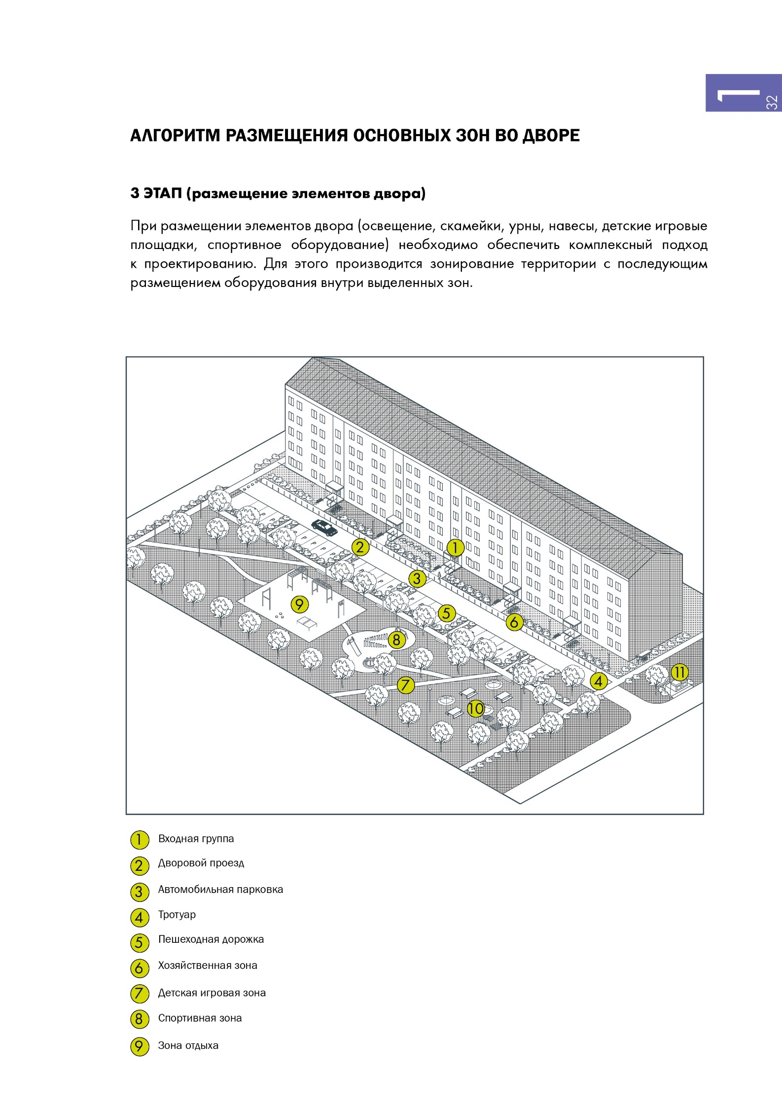
Рис. 1. Схема размещения основных элементов на дворовой территории: 1 – входная группа, 2 – дворовой проезд, 3 – искусственная неровность, 4 – пешеходный переход, 5 – автомобильная парковка, 6 – тротуар, 7 – пешеходная дорожка, 8 – детская площадка, 9 – спортивная площадка, 10 – зона тихого отдыха, 11 – площадка для сбора ТКО.
1. У входов в здание необходимо размещать тактильную плитку для ориентирования маломобильных групп населения, места отдыха и урны.
При необходимости устройства велопарковок их рекомендуется размещать у входных групп и принимать размеры в зависимости от площади площадки перед входом в здание: 2-3 велопарковочных места на каждые 2 кв.м. В стесненных условиях парковку следует организовывать под углами 30°, 45° или параллельно. Минимальное расстояние между стойками велопарковки составляет 0,6 м, минимальная ширина прохода вдоль парковки с припаркованным велосипедом – 1,2 м (рис. 2).

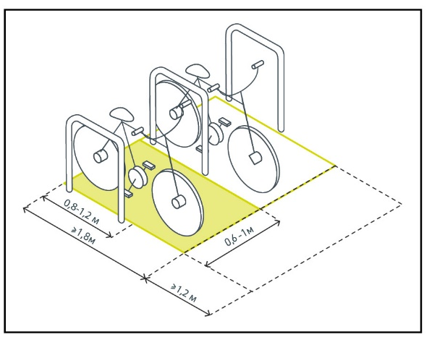
Рис. 2. Размеры велосипедной парковки
На выделенной территории допускается установка крытой велопарковки. Минимальное расстояние от края свеса конструкции до велопарковки составляет 0,6 м (рис. 3).
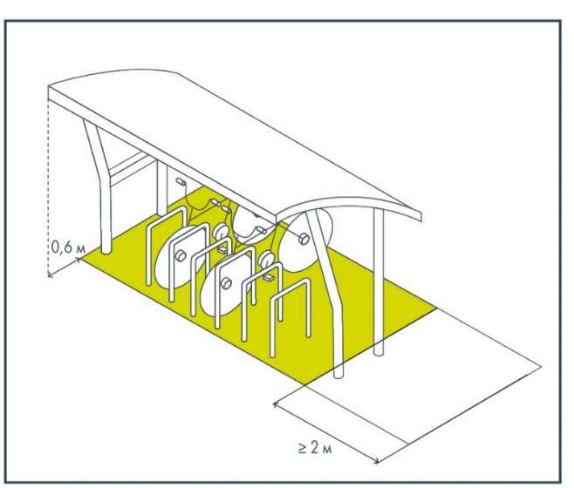
Рис. 3. Размеры крытой велосипедной парковки
2. Дворовой проезд рекомендуется снабжать элементами снижения скорости с целью повышения безопасности (монолитные или сборно-разборные искусственные неровности, специальное покрытие, соответствующие дорожные знаки) (рис. 4). Может выполняться из асфальта, бетона или полимерного материала.

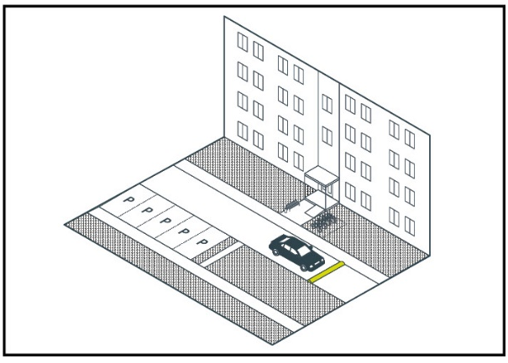
Рис. 4. Искусственная неровность
Дворовой проезд и тротуар допускается организовывать на одном уровне при условии установки ограничительных столбиков, забора, полусфер, клумб и прочих ограничителей.
3. При необходимости установки ограничительных столбиков соблюдать интервал 1,6 м между ними и высоту столбика 0,48-1 м (рис. 5).

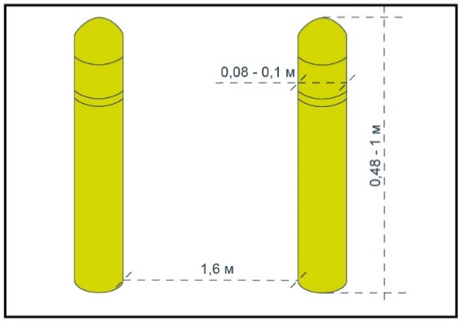
Рис. 5. Ограничительные столбики
4. В целях обеспечения пожарной безопасности у дома должен быть организован проезд с твердым покрытием. Ширина проезда определяется требованиями пожарной безопасности, но не менее 3,5 м, рекомендуемый радиус разворота техники – не менее 15 м.
Вдоль фасадов зданий, не имеющих проездов, рекомендуется обустройство пожарного проезда по укрепленному (армированному) газону.
Расстояние от внутреннего края полосы до стены здания или сооружения должно составлять 5-10 м. Обустройство укрепленного газона и его конструктивные решения должны учитывать возможную нагрузку при движении или стоянке пожарной (специальной) техники (для зданий высотой до 50 м нагрузка должна составлять до 16 т на ось, для зданий выше 50 м – до 21 т на ось).
По краям пожарного проезда рекомендуется организовывать озеленение с помощью многолетних цветов или кустарников, а также отсыпки декоративным щебнем. Такой проезд может использоваться как пешеходный маршрут.
При разработке плана благоустройства земельного участка необходимо предусмотреть место и разметку для пожарных машин и специализированной техники.
5. Парковочные места вдоль проездов организуются в виде парковочных карманов.
При проектировании парковочного кармана в случае, если парковка параллельна оси проезда, рекомендуется предусмотреть расположение не более 10 машино-мест в ряд (рис. 6).
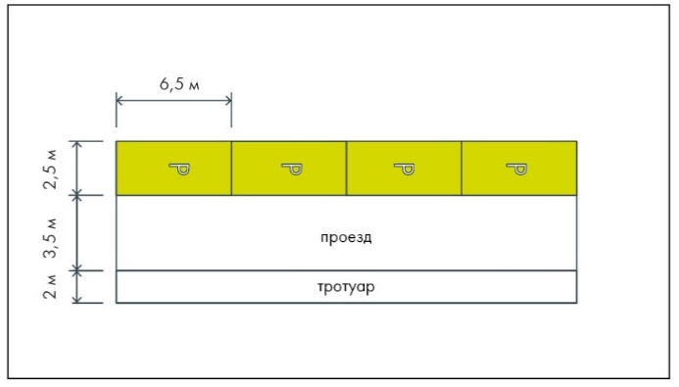
Рис. 6. Размещение парковочных мест вдоль проезда

6.2.13. При проектировании парковочного кармана в случае, если парковка перпендикулярна оси проезда, рекомендуется предусмотреть расположение не более 10 машино-мест в ряд (рис. 7).

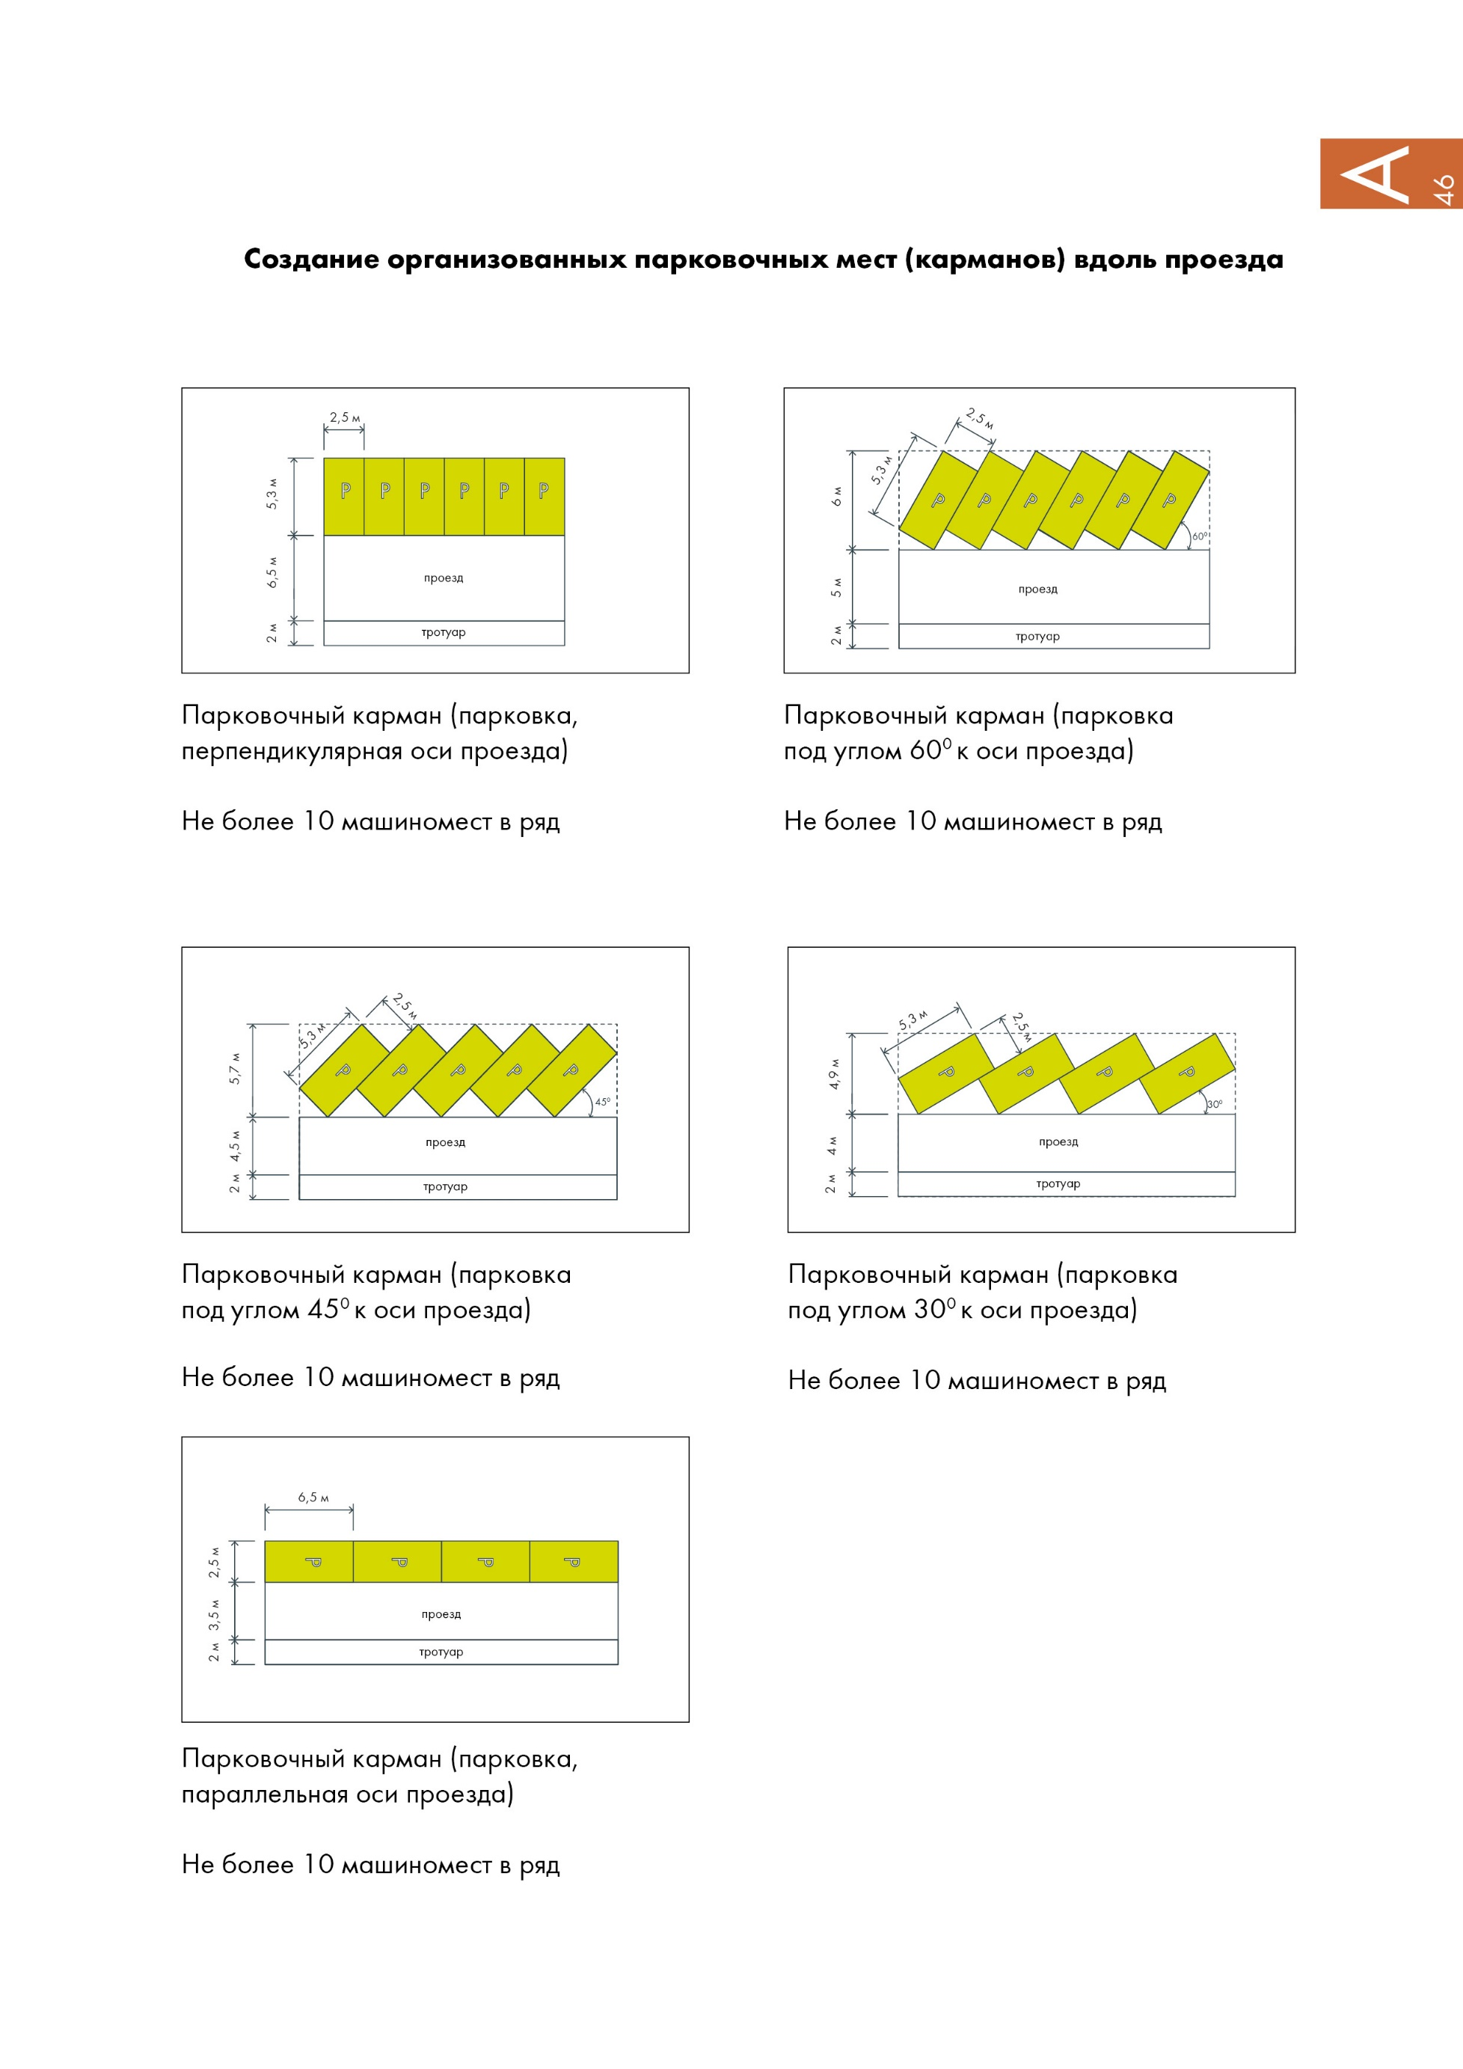
Рис. 7. Размещение парковочных мест перпендикулярно проезду

6. При проектировании парковочного кармана в случае, если парковка расположена под углом 30° к оси проезда, рекомендуется предусмотреть расположение не более 10 машино-мест в ряд (рис. 8).

Рис. 8. Размещение парковочных мест под углом 30° к проезду

7. При проектировании парковочного кармана в случае, если парковка расположена под углом 60° к оси проезда, рекомендуется предусмотреть расположение не более 10 машино-мест в ряд (рис. 9).

Рис. 9. Размещение парковочных мест под углом 60° к проезду

8. При проектировании парковочного кармана в случае, если парковка расположена под углом 45° к оси проезда, рекомендуется предусмотреть расположение не более 10 машино-мест в ряд (рис. 10).
Рис. 10. Размещение парковочных мест под углом 45° к проезду

9. Между парковочными карманами рекомендуется обустраивать разрывы шириной не менее 2 м для прохода пешеходов (рис. 11), при новом жилищном строительстве размещение парковочных мест напротив входных групп подъезда предусмотреть на расстоянии не менее 10 м.

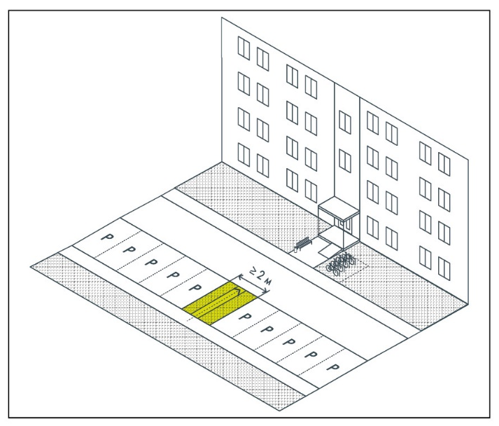
Рис. 11. Проход между парковочными карманами

10. По границе парковочного кармана следует обустраивать участки с озеленением (рис. 12).

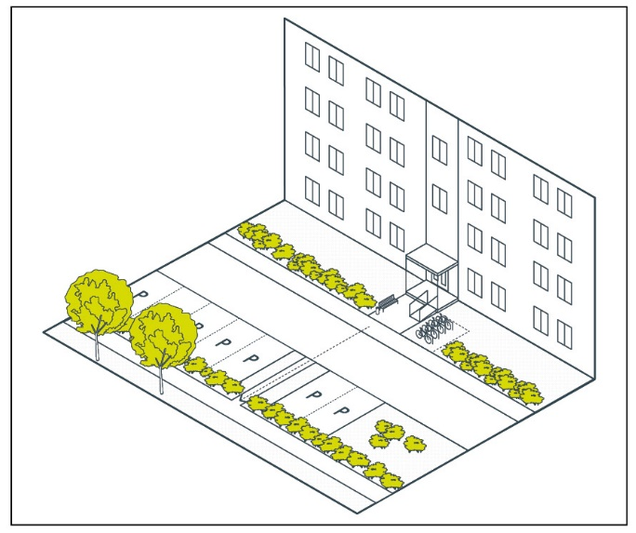
Рис. 12. Озеление парковок

11. Для ограничения парковки применяются конструкции высотой не более 0,14 м, шириной 1,5-1,8 м (рис. 13).

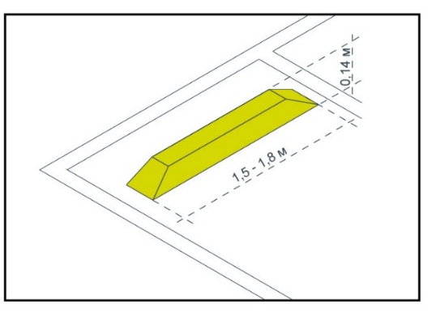
Рис. 13. Ограничители парковки

12. Тротуары и пешеходные дорожки не должны прерываться. Все пешеходные маршруты должны быть соединены между собой. Не допускается организация тупиковых дорожек.
13. На пешеходных объектах не допускается наличие зазоров между их элементами, трещин и швов более 0,005 м. Стыковка двух пешеходных покрытий осуществляется в 0,000 м.
14. В стесненных условиях возможно сформировать тротуар следующими способами:
за счет сужения ширины проезда с учетом требований доступа пожарной техники (рис. 14, а);
за счет сужения ширины зоны озеленения при условии сохранения существующих деревьев и кустарников либо организации компенсационного озеленения из расчета 1 к 1 (рис. 14, б);
за счет фрагмента зоны озеленения, не затрагивая стволы и корни деревьев (рис. 14, в).
а) 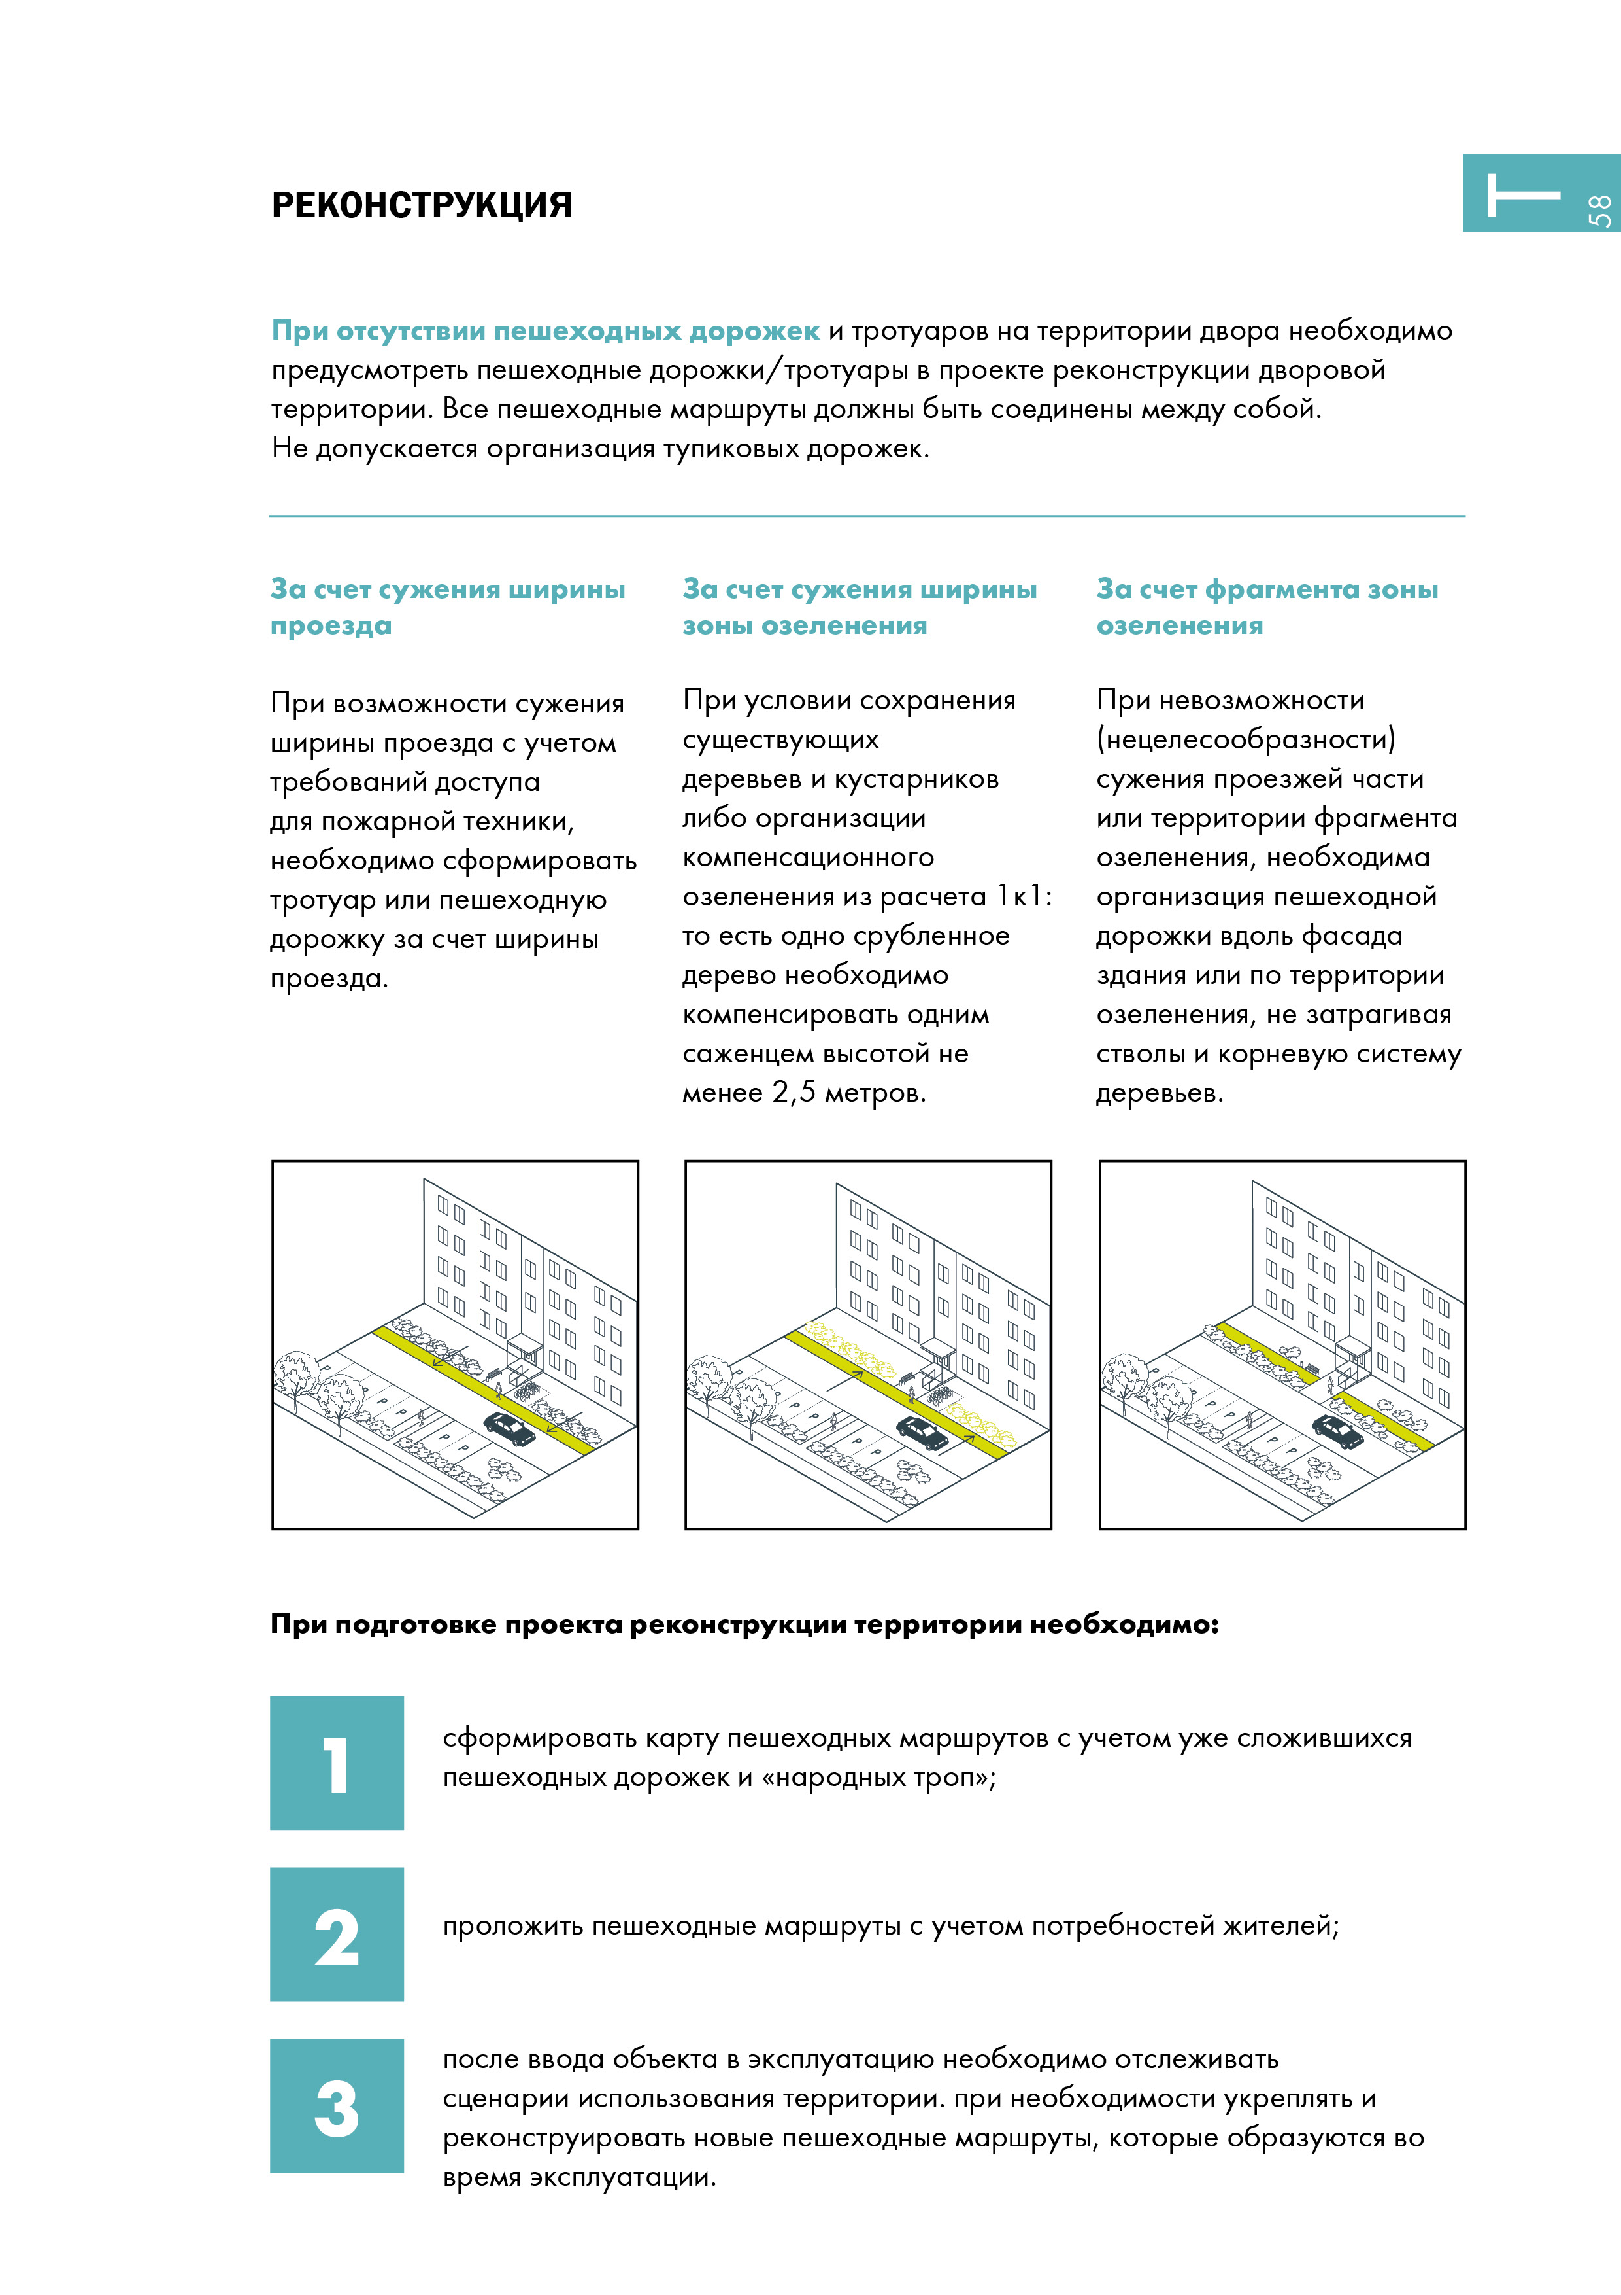
б)
в)
Рис. 14. Формирование тротуара в стесненных условиях: а) за счет сужения ширины проезда, б) за счет сужения ширины зоны озеленения, в) за счет фрагмента зоны озеленения

15. Для предотвращения выноса грунта на тротуар и проезжую часть вдоль их предусматривают горизонтальные участки или участки с обратным уклоном от проезжей части и тротуара. Кроме того, с этой целью тротуар рекомендуется устраивать выше уровня земли.
16. Полоса пешеходной дорожки должна быть свободна от препятствий и прочих объектов, обеспечивать удобный транзит для пешеходов, в том числе маломобильных групп населения. Ширина тротуара должна быть не менее 2 м, в стесненных условиях (наличие инженерных коммуникаций, границы земельного участка, невозможность сужения существующего проезда) – не менее 1,2 м.
17. Превышение разделяющего бордюрного камня по краям пешеходных дорожек вдоль газонов и озелененных площадок должна быть не менее 0,05 м.
Перепад высот бортовых камней вдоль газонов и озелененных площадок, используемых для рекреации, примыкающих к путям пешеходного движения, не должен превышать 0,015 м.
18. При проектировании безбарьерной среды следует придерживаться следующих принципов:
доступность: беспрепятственное перемещение по территории (пандусы в местах перепада рельефа, поручни, достаточная ширина дорожек, отсутствие физических препятствий на пути движения, ровное мощение без широких щелей и т.д.);
информированность: оповещение о траектории движения, возможных препятствиях на пути для возможности ориентироваться в дворовом пространстве (горизонтальная разметка, тактильные напольные указатели, различные типы мощения);
комфорт: наличие мест отдыха.
19. Детская зона дворовой территории.
На детских игровых площадках для дошкольного возраста рекомендуется устанавливать минимальный набор элементов (от 3-х элементов) или небольшой комплекс, включающий 3 элемента. Рекомендуется размещать песочницы, специальное оборудование для лазания (не выше 0,8 м), игровые элементы, развивающие элементы разных фактур.
На детских игровых площадках для детей младшего школьного возраста рекомендуется предусматривать оборудование как для активного отдыха и развития физических способностей, так и для спокойных групповых игр, способствующих социализации. Оборудование может включать различные спортивные элементы (шведские стенки, баскетбольные кольца, турники). Возможна установка тематических игровых комплексов.
Допускается объединение площадок для игр детей разных возрастов в одну (рис. 15). Во избежание травмоопасных ситуаций участки для игр детей разных возрастов рекомендуется разделять малыми архитектурными формами, озеленением или ограждением.

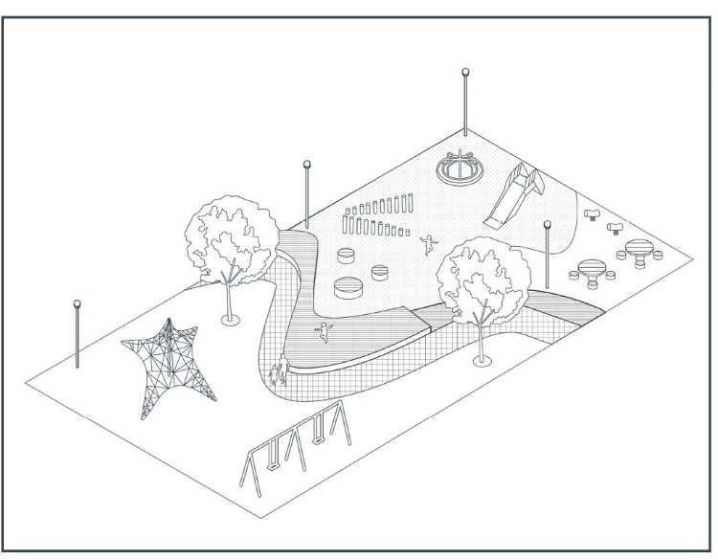
Рис. 15. Комбинированная площадка для игр

20. Игровое оборудование должно быть сертифицировано, соответствовать требованиям санитарно-гигиенических норм, охраны жизни и здоровья ребенка, быть удобным в эксплуатации, эстетически привлекательным. Рекомендуется применение оборудования, конструкция которого позволяет осуществлять быструю замену пришедшего в негодность элемента.
Оборудование детских площадок рекомендуется выполнять из дерева и металла.
При выборе цветовой гаммы оборудования рекомендуется выбирать пастельные или натуральные природные цвета в качестве основных и один яркий в качестве акцента.
21. В непосредственной близости к детской площадке рекомендуется размещать информационный щит (рис. 16), содержащий информацию:
правила пользования оборудованием и сведения о возрастных группах (включая ограничения по росту и весу);
номера телефонов службы спасения, скорой помощи;
номера телефонов эксплуатанта, по которым следует обращаться в случае неисправности или поломки оборудования.

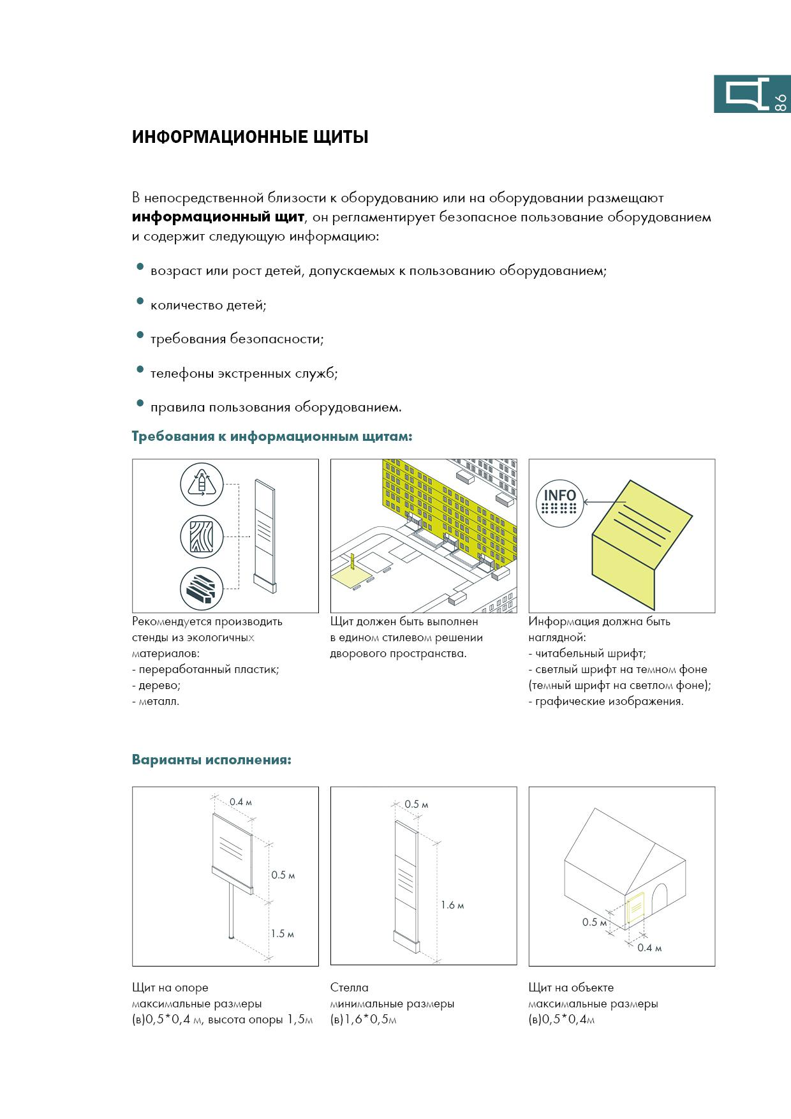
Рис. 16. Варианты исполнения информационного щита

22. На территории детской площадки рекомендуется оборудовать зону отдыха с навесами для защиты от погодных условий (рис. 17).
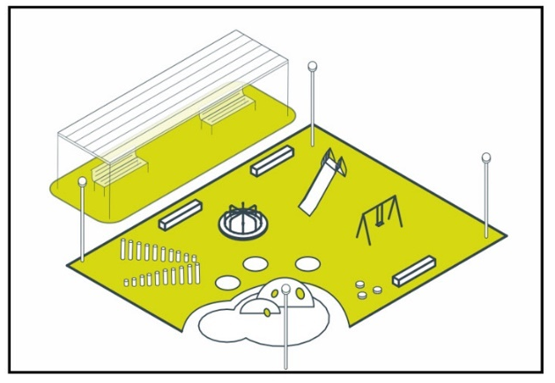
Рис. 17. Зона отдыха с навесом на детской площадке

23. При озеленении детских площадок рекомендуется применять периметральное озеленение (одиночные деревья, кустарники, живые изгороди) (рис. 18) при этом наиболее высокие растения высаживать с южной стороны для создания тени. Запрещается высаживать колючие и обильно плодоносящие деревья и кустарники, а также рекомендуется не допускать применение растений с ядовитыми плодами.
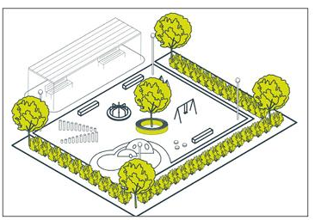
Рис. 18. Пример озеленения детской площадки

24. При создании на детской площадке искусственных неровностей рельефа перепады высот должны быть не более 1 м, а поверхность должна иметь покрытие из резиновой крошки. При этом рекомендуется предусмотреть возможность установки горки, скалодрома, спирали, канатов и т.п. поверх искусственных неровностей, встраивания тоннелей в искусственный рельеф.
25. Спортивная зона дворовой территории.
Спортивные зоны могут состоять из следующих элементов: оборудование для воркаута, силовые тренажеры, площадки для небольших игр, настольных игр, командного спорта.
Площадки для командных видов спорта (хоккей, баскетбол, волейбол, футбол) рекомендуется устанавливать для группы многоквартирных домов.
26. Спортивное оборудование должно быть сертифицировано. При размещении спортивного оборудования требуется соблюдать зоны безопасности, в которых запрещено размещать другое оборудование и элементы благоустройства.
27. При размещении спортивного оборудования рекомендуется придерживаться следующих принципов:
учет потребностей людей с различными интересами и физическими возможностями, обеспечение достаточным количеством и разнообразием оборудования;
экономичность и антивандальность оборудования, безопасность покрытий и оборудования;
обеспечение акустического комфорта жителей жилых домов (более шумные виды спорта размещать дальше от жилых домов);
формирование площадки с учетом сезонных сценариев использования;
возможность ремонта и быстрой замены изделий и комплектующих оборудования площадок силами эксплуатирующей организации.
28. На территории спортивной площадки рекомендуется оборудовать зону отдыха с навесами для защиты от осадков и создания тени (рис. 19).

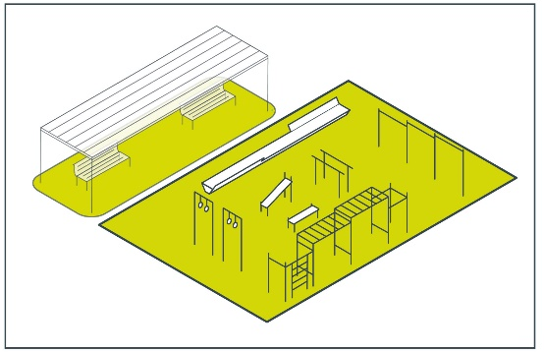
Рис. 19. Зона отдыха с навесом на спортивной площадке

29. При озеленении спортивных площадок рекомендуется применять периметральное озеленение (одиночные деревья, кустарники, живые изгороди) (рис. 20), при этом наиболее высокие растения высаживать с южной стороны для создания тени. Деревья высаживаются на расстоянии не менее 2 м от границы площадки.

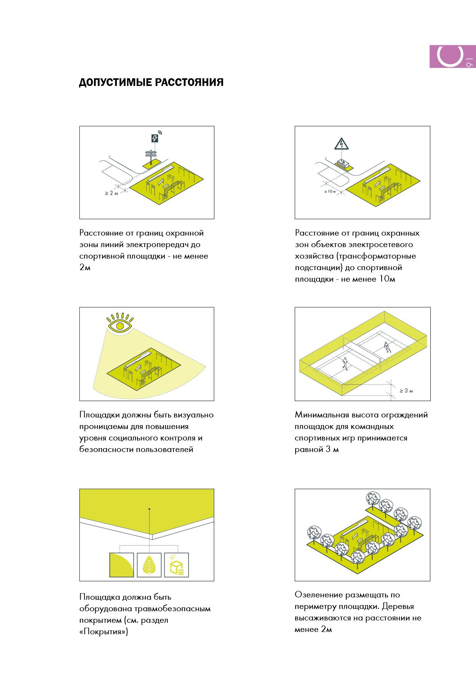
Рис. 20. Пример озеленения спортивной площадки

30. При отсутствии свободного пространства во дворе допускается объединение детской и спортивной площадок в одну.
При размещении площадок должны соблюдаться минимальные расстояния (рис. 21).

а)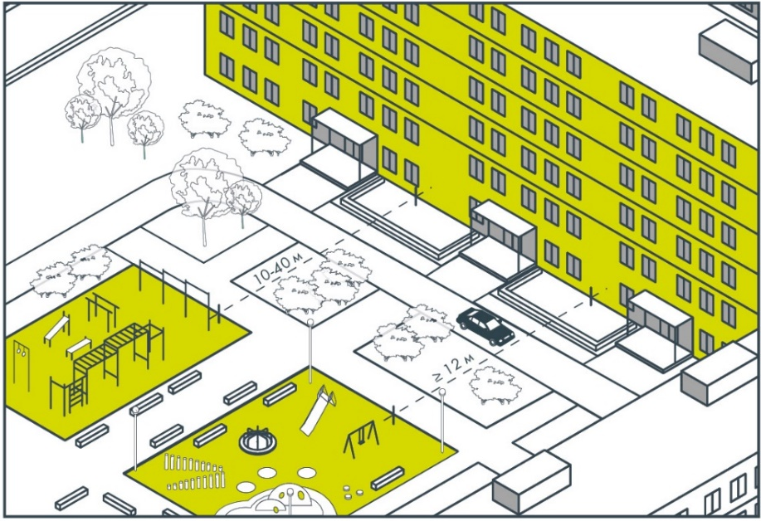
б)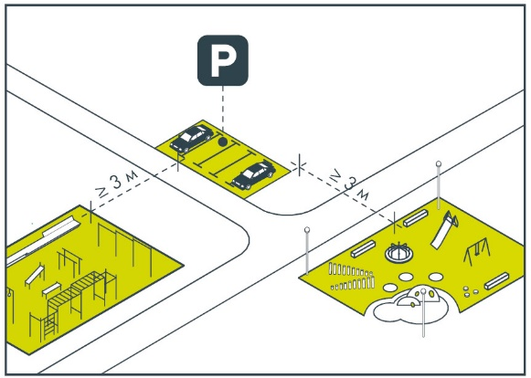в) 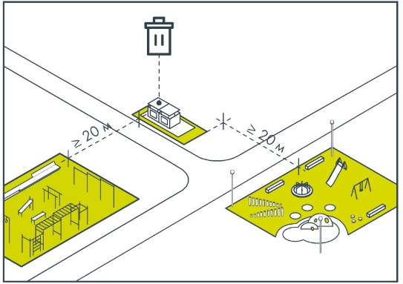
Рис. 21. Расстояния от границ площадок: а) до окон жилых домов – от детской площадки не менее 12 м, от спортивной площадки 10-40 м в зависимости от типа площадки, б) до автомобильной стоянки – не менее 3 м, в) до зоны сбора ТКО – не менее 20 м.

31. Зоны тихого отдыха рекомендуется организовывать на удалении от источников шума (например, объектов улично-дорожной сети) для акустического комфорта пользователей и на расстоянии не менее 10 м от окон зданий.
Места отдыха должны быть освещены и просматриваемы. На территории двора рекомендуется устанавливать не менее 50% скамеек со спинками. При этом не рекомендуется использовать оборудования со спинкой, размещенной под 90 градусов относительно сидения.
32. Возможные элементы на площадке для отдыха.
Шахматные столы необходимо размещать в комплекте со стационарными сиденьями. Для них рекомендуется обеспечить временную тень.
Шезлонги рекомендуется располагать рядом друг с другом в количестве не менее двух.
При размещении гамаков устанавливать их на опоры, крепление к деревьям недопустимо.
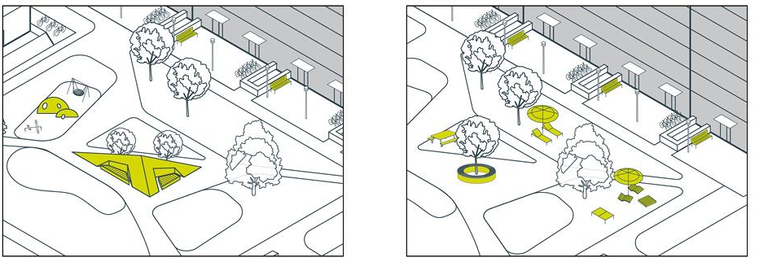
Рис. 22. Примеры размещения различных мест отдыха

33. Озеленение дворовой территории.
Выбор и размещение элементов озеленения должны обеспечивать надлежащие воздухообмен и инсоляцию дворовой территории. В целях поддержания обоих процессов требуется регулярно проводить формовку крон и подрезку ветвей.
Рекомендуется высаживать кустарники и деревья со стороны преобладающего направления зимних ветров.
Расстояния между деревьями при высадке зависят от видовых характеристик, но должны быть не меньше ширины кроны взрослого дерева;
деревья должны высаживаться не ближе 5 м от зданий, кусты – не ближе 1,5 м;
при необходимости сохранения обзорности пространства расстояние от земли до низа кроны взрослых деревьев должно быть не меньше 2,5 м.
Для достижения максимального экологического эффекта, а также снижения шума и распределения воздушных потоков во дворе необходимо придерживаться принципа многоуровневости озеленения – последовательного расположения растений разной высоты (рис. 23). Рекомендуется в качестве травяного покрытия использовать газон как наиболее распространенный тип декоративного травяного покрытия (мятлик луговой, овсяница красная, полевица тонкая и пр.). Необходимо формировать долговременное газонное покрытие.

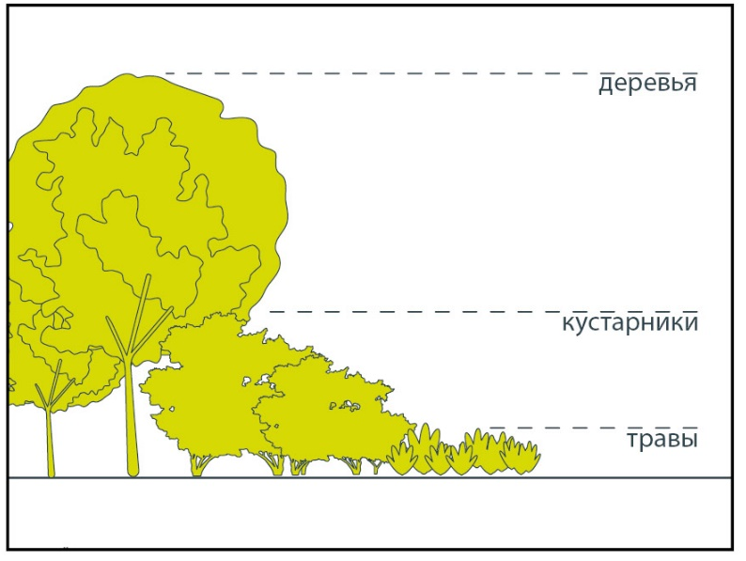
Рис. 23. Многоуровневое озеленение

34. Между домом и проездом или пешеходной дорожкой рекомендуется организация озеленения компактными кустарниками и многолетниками (рис. 24).
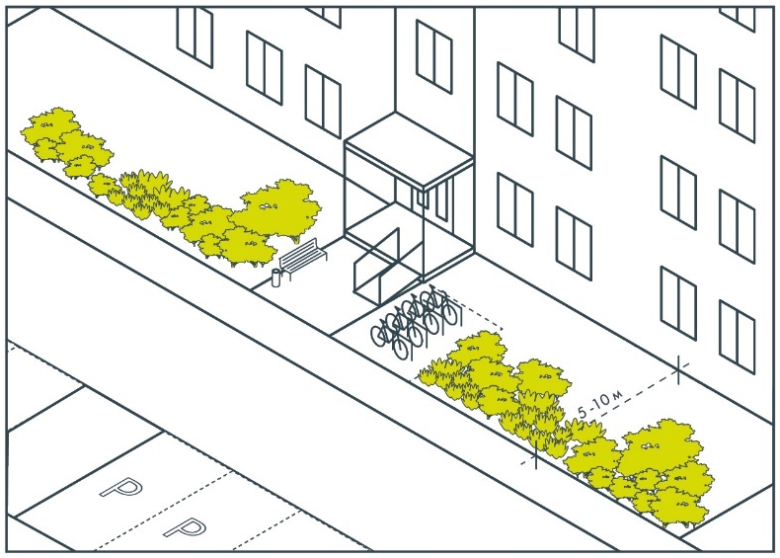
Рис. 24. Пример озеленения участков между жилым домом и тротуаром

35. Через каждые 10 машино-мест рекомендуется обустраивать участки с озеленением (рис. 25, а).

а) 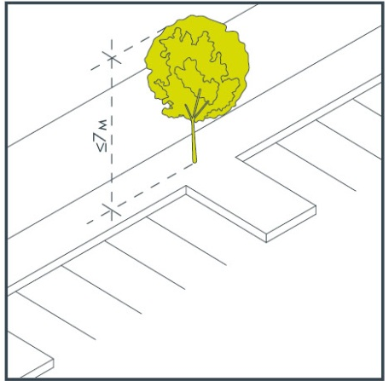 б) 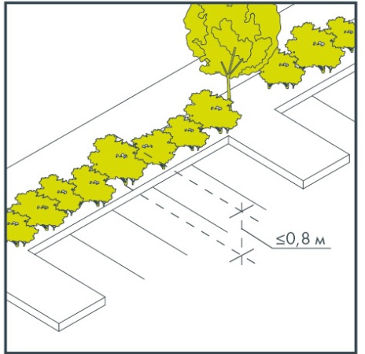
в) 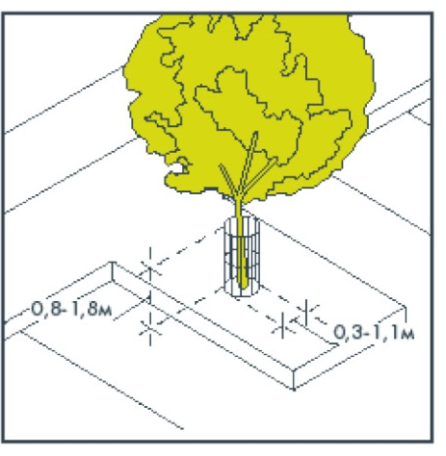
Рис. 25. Организация озеленения на парковке: а) высота деревьев; б) высота кустарников; в) приствольное ограждение

36. Рекомендуется высаживать кустарники или живые изгороди высотой до 0,8 м для сохранения визуальной проницаемости (рис. 25, б).
37. Расстояние от бордюрного камня до ствола дерева – не менее 1,5 м.
38. В случае невозможности соблюдения расстояний, указанных в пункте 6.2.43, необходимо предусматривать приствольные ограждения деревьев (высота 0,8-1,8 м, диаметр 0,3-1,1 м) из металла, дерева (рис. 25, в).
39. В стесненных условиях дворового пространства, а также при невозможности высадки в грунт, растения рекомендуется высаживать в контейнеры.
Минимальные размеры контейнеров для посадки:
для кустарников – 0,8*0,8 м, высота 0,5 м;
для травянистых растений – высота не менее 0,3 м.
При выборе конкретных размеров следует ориентироваться на габариты корневой системы и частоту полива растений (чем меньше количество грунта, тем чаще должен производиться полив).
Контейнеры для высадки многолетних растений должны быть заглублены в грунт или выполнены из теплосберегающих материалов.
Перечень рекомендованных к высадке деревьев приведен в таблице 1.

Таблица 1
Классификация | Порода, вид | Диаметр кроны, м
Большие деревья  (деревья 1-ого порядка)  20-40 м | Вяз | 20
Большие деревья  (деревья 1-ого порядка)  20-40 м | Ель обыкновенная | 6-8
Большие деревья  (деревья 1-ого порядка)  20-40 м | Клен остролистный | 15
Большие деревья  (деревья 1-ого порядка)  20-40 м | Липа крупнолистная | 15-20
Большие деревья  (деревья 1-ого порядка)  20-40 м | Лиственница сибирская | 10-15
Большие деревья  (деревья 1-ого порядка)  20-40 м | Ясень обыкновенный | 15
Большие деревья  (деревья 1-ого порядка)  20-40 м | Тополь (мужские растения) | 10
Средние деревья  (деревья 2-ого порядка)  12-20 м | Береза повислая | 8
Средние деревья  (деревья 2-ого порядка)  12-20 м | Клен мелколистный | 15
Средние деревья  (деревья 2-ого порядка)  12-20 м | Клен остролистный | 15
Средние деревья  (деревья 2-ого порядка)  12-20 м | Липа мелколистная | 20
Средние деревья  (деревья 2-ого порядка)  12-20 м | Вяз мелколистный | 15
Маленькие деревья  (деревья 3-ого порядка)  5-12 м | Дуб шарлаховый | 8-12
Маленькие деревья  (деревья 3-ого порядка)  5-12 м | Береза плакучая | 5
Маленькие деревья  (деревья 3-ого порядка)  5-12 м | Ель колючая | 5-8
Маленькие деревья  (деревья 3-ого порядка)  5-12 м | Ива козья | 2
Маленькие деревья  (деревья 3-ого порядка)  5-12 м | Ива шаровидная | 8
Маленькие деревья  (деревья 3-ого порядка)  5-12 м | Клен гиннала | 4,5-8
Маленькие деревья  (деревья 3-ого порядка)  5-12 м | Рябина обыкновенная | 7,5
Маленькие деревья  (деревья 3-ого порядка)  5-12 м | Туя западная | 0,8-1
Маленькие деревья  (деревья 3-ого порядка)  5-12 м | Черемуха виргинская | 5
Маленькие деревья  (деревья 3-ого порядка)  5-12 м | Черемуха Маака | 4-6
Маленькие деревья  (деревья 3-ого порядка)  5-12 м | Яблоня декоративная | 3

40. Во дворах осуществляется организация площадки для сбора отходов: твердых коммунальных отходов (далее – ТКО) и крупногабаритных отходов (далее – КГО), система раздельного сбора отходов; в случае необходимости она может быть совмещена с помещением для хранения инвентаря дворников (рис. 26).

а)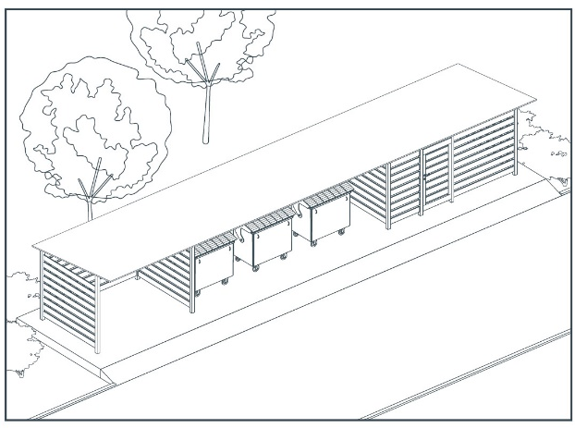

б) 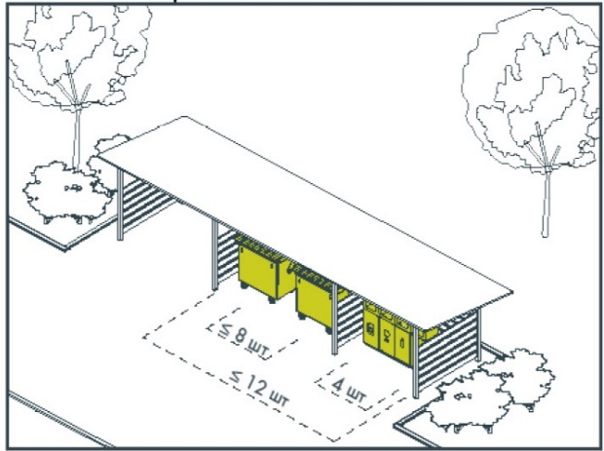
Рис. 26. Пример организации площадки для сбора отходов: а) с отсеком для КГО, контейнерами для ТКО и помещением для хранения; б) с контейнерами для раздельного сбора мусора, контейнерами для ТКО и отсеком для КГО

41. Расположение площадки для сбора отходов во дворе регламентируется нормами размещения мест сбора ТКО. Площадка должна иметь ровное твердое покрытие (бетон/асфальт) для простоты уборки территории с уклоном 0,5-2% в сторону проезда для отвода воды. Площадка в разных уровнях с проезжей частью должна иметь пандус для доступа маломобильных групп населения и безопасного спуска контейнера.
42. Во избежание попадания атмосферных осадков в контейнер, разноса отходов порывами ветра, животными и птицами, распространения неприятного запаха контейнеры рекомендуется снабжать крышками и навесами. Высота навеса должна обеспечивать свободный подход к контейнерам и их открывание (рекомендуется не менее 2 м).
Ограждения и навесы могут быть выполнены из бетона, металла, дерева. Рекомендуется выбирать материалы, из которых изготовлено оборудование на территории двора, и схожие цвета.
43. По периметру площадки для сбора ТКО и КГО необходима установка ограждения для предупреждения распространения отходов за пределы контейнерной площадки и рекомендуется высадка кустарников высотой не менее 1 м (рис. 27).
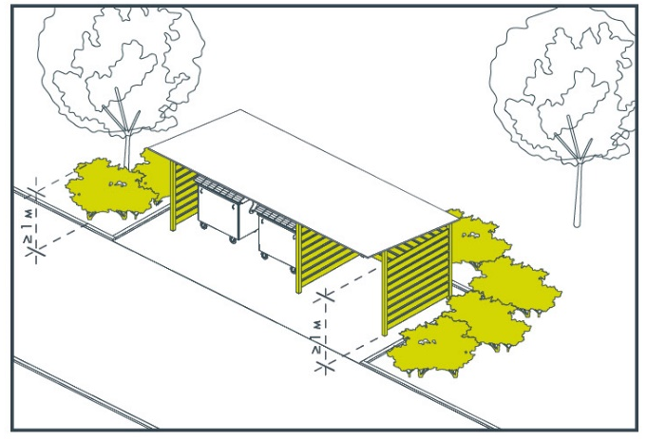
Рис. 27. Ограждение и озеленение вокруг площадки для сбора ТКО и КГО

44. У входов в жилые дома рекомендуется устанавливать уличные урны. Расстояние от окон и входов в жилые дома до урны не менее 1,5 м (рис. 28, а).

а)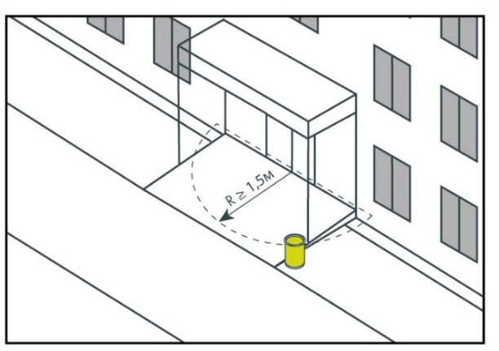 б)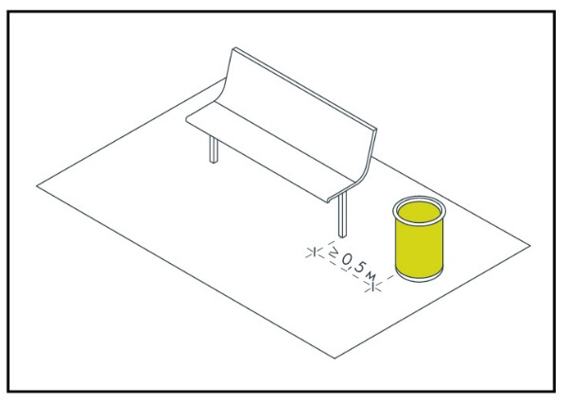
Рис. 28. Размещение урны: а) у входа в жилой дом; б) рядом с местом отдыха

45. Рядом с местом отдыха урны устанавливаются на расстоянии не менее 0,5 м (рис. 28, б).
46. Рекомендуемая для удобства пользования высота урны 0,7-0,9 м (рис. 29).

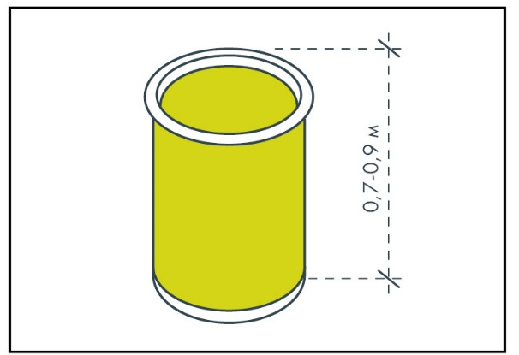
Рис. 29. Размеры уличной урны

47. Урны для экскрементов домашних животных должны снабжаться условными обозначениями.
Покрытия
48. Покрытия поверхности обеспечивают на территории городского округа условия безопасного и комфортного передвижения, а также формируют архитектурно-художественный облик среды. Виды покрытия приведены в таблице 2.

Таблица 2
Виды покрытий | Материал покрытий
Твердые – монолитные, сборные | асфальтобетон, цементобетон, природный камень, брусчатка и другие подобные материалы
Газонные | травяной покров, выполняемый по специальным технологиям
Комбинированные | сочетание материалов, перечисленных выше
Насыпные | природные или искусственные сыпучие материалы (песок, щебень, гранитные высевки, керамзит и т.д.). Любое насыпное покрытие требует утрамбовки или укатки. Насыпное покрытие используется на территориях, где отсутствует активный пешеходный транзит: прогулочные дорожки, площадки для отдыха.
Ударопоглощающие | допускается использование следующих видов покрытий:  рыхлая почва или газон  древесная кора  песок  гравий резиновая крошка, резиновые плиты

Характеристика материалов приведена в таблице 3.
Таблица 3
Материал | Минимальная толщина слоя материала | Максимальная высота падения | Характеристика и требования
Рыхлая почва и газон | - | 1 м | Проницаемое покрытие.  При отсутствии надлежащего ухода демпфирующие свойства этих материалов значительно снижаются.  Создается посевом газонных трав, устойчивых к вытаптыванию (см. раздел «Озеленение»).
Древесная кора  Размер частиц – 20-80мм. | 20 см  30 см | 2м  3 м | Проницаемое покрытие.  Для укладки коры необходимо снять верхний слой почвы 7-10см, на него уложить пленку с перфорацией (предотвращает рост сорняков, перфорация позволяет уходить влаге). На пленку высыпается древесная кора.  Требуется обновление через несколько сезонов эксплуатации.  Пожароопасна.  Используется как для площадок, так и для маскировки открытого грунта.
Песок  Размер частиц – 0,2-2мм. | 20 см  30 см | 2 м  3 м | Проницаемое покрытие.  Покрытие требует особого внимания к уборке.  Рекомендуется использование для отдельных участков небольшого размера.  Рекомендуется организовать буферную зону (ширина 1м) из мелкой плитки, что позволит избавиться от песка на обуви и ограничит вынос материала из зоны.
Гравий  Размер частиц – 2-8 мм. | 20 см  30 см | 2 м  3 м | Проницаемое покрытие.  Укладывается на выровненную поверхность.  Необходимо ограничить вынос материала за пределы площадки с помощью установки барьеров (например, гибкий или бетонный бордюр).
Синтети-ческие  покрытия  (резино-вая плитка,  монолитное рези-новое покрытие) | В соответствии с испытаниями по критерию HIC ГОСТ Р ЕН 1177 |  | Проницаемое покрытие.  Преимущество плиточного покрытия: легкость монтажа и замены частей, монолитного: бесшовность.  Плитка толщиной менее 4 см – укладывается на твердое покрытие (асфальт, бетон), плитка толщиной более 4 см – может укладываться на выровненное щебеночно-песчаное основание и т.п.  При укладывании плитки не допускается перепад высот в местах стыков.  Монолитное покрытие на сыпучем основании мягче, чем на твердом.  При устройстве монолитного покрытия основание должно быть выровнено.  Возможность создания рисунков.  Широкая цветовая палитра.

49. Покрытия тротуаров следует принимать по таблице 4.

Таблица 4
Объект комплексного благоустройства | Материал покрытия:
Объект комплексного благоустройства | тротуара | пешеходной зоны | пандусов
Магистральные улицы общегородского и районного значения | Асфальтобетон типов Г и Д. Штучные элементы из искусственного или природного камня
Улицы местного значения | то же | - | Асфальтобетон типов В, Г и Д.
в жилой застройке | то же |  | Цементобетон
в производственной и коммунально-складской зонах | Асфальтобетон типов Г и Д. Цементобетон
Пешеходная улица | Штучные элементы из искусственного или природного камня. Пластбетон цветной | Штучные элементы из искусственного или природного камня. Пластбетон цветной
Площади представительские, приобъектные, общественно-транспортные | Штучные элементы из искусственного или природного камня. Асфальтобетон типов Г и Д. Пластбетон цветной. | Штучные элементы из искусственного или природного камня. Асфальтобетон типов Г и Д. Пластбетон цветной.
Пешеходные переходы:  наземные |  | То же, что и на проезжей части или штучные элементы из искусственного или природного камня
подземные, надземные |  | Асфальтобетон: типов В, Г, Д. Штучные элементы из искусственного или природного камня. | Асфальтобетон типов В, Г, Д
Примечание:
Не допускается применение в качестве покрытия кафельной, метлахской плитки, гладких или отполированных плит из искусственного и естественного камня на территории пешеходных коммуникаций, в наземных и подземных переходах, на ступенях подземных переходов, на ступенях лестниц, площадках крылец входных групп зданий.

50. На территории общественных пространств городского округа все преграды (уступы, ступени, пандусы, деревья, осветительное, информационное и уличное техническое оборудование, а также край тротуара в зонах остановок общественного пассажирского транспорта и пешеходных переходов) следует выделять полосами тактильного покрытия.
Тактильное покрытие рекомендуется начинать на расстоянии не менее чем за 0,8 м до преграды, края улицы, начала опасного участка, изменения направления движения и т.п.
51. Элементы сопряжения поверхностей следует проектировать в соответствии с таблицей 5.

Таблица 5
Наименование элементов | Условия размещения
Дорожные бортовые камни | На стыке тротуара и проезжей части превышение над уровнем проезжей части не менее 150 мм
Бортовые садовые камни | На стыке пешеходных коммуникаций и газонов превышение над уровнем газона не менее 50 мм на расстоянии не менее 0,5 м
Лестницы, ступени | При уклонах пешеходных коммуникаций более 60‰;  на основных пешеходных коммуникациях в местах размещения учреждений здравоохранения и других объектов массового посещения, а также объектов для инвалидов и других маломобильных групп населения ступени и лестницы следует предусматривать при уклонах более 50‰, обязательно сопровождая их пандусом
Бордюрный пандус | Для обеспечения спуска с покрытия тротуара на уровень дорожного покрытия при пересечении основных пешеходных коммуникаций с проездами или в иных случаях, оговоренных в задании на проектирование
Пандус | Для инвалидов и других маломобильных групп населения на основных пешеходных коммуникациях в местах размещения объектов массового посещения при уклонах более 50‰.  При повороте пандуса или его протяженности более 9 м не реже чем через каждые 9 м необходимо предусматривать горизонтальные площадки размером 1,5 м*1,5 м.  При наличии альтернативного пути для доступа МГН пандус устраивать необязательно

Ограждения
51. В целях благоустройства на территории города Череповца могут быть предусмотрены различные виды ограждений в соответствии с таблицей 6.

Таблица 6
Классификация ограждений | Виды ограждений
по назначению | декоративные, защитные, комбинированные
по высоте | низкие (0,3-1,0 м)  средние (1,1-1,7 м)  высокие (1,8 – 3 м)
по виду материала | металлические, железобетонные, деревянные, полимерные
по степени проницаемости (светопрозрачности) | прозрачные, глухие, комбинированные
по степени стационарности | постоянные, временные, передвижные
по виду заполнения | горизонтальные, вертикальные, решетчатые, рассредоточенные, наборные, габионы, листовые, живая изгородь

52. Типы ограждений по степени проницаемости следует принимать по таблице 7.

Таблица 7
Типы ограждений | Характеристика ограждений | Применение ограждений
Прозрачное ограждение | Ограда с применением декоративной решетки, художественного литья из высокопрочного чугуна, элементов ажурных оград из железобетонных конструкций, стальной сетки, штакетника | Ограждение административных зданий, офисов предприятий и организаций, образовательных и оздоровительных организаций, спортивных объектов, пляжей, гостиниц, санаториев, домов отдыха, парков, скверов, ботанических садов, зоопарков, памятных мест (кладбищ, памятников и мемориальных комплексов), части территории предприятий, выходящей на магистральные улицы города, придомовых территорий многоквартирных и индивидуальных жилых домов
Глухое ограждение | Железобетонные панели с гладкой плоскостью или с рельефом, каменное ограждение, из металлического листа или профиля, деревянной доски и других экологически чистых непрозрачных строительных материалов | Ограждение объектов, ограничение обзора и доступа к которым предусмотрено требованиями федеральных законов, правилами техники безопасности, санитарно-гигиеническими и эстетическими требованиями, территории земельных участков, предназначенных для индивидуального жилищного строительства, части территории предприятий, не имеющей выхода к магистральным улицам города
Комбинированное ограждение | Комбинация из глухих и прозрачных плоскостей с применением отдельных декоративных элементов | Ограждение территории учреждений культуры, спортивных объектов с контролируемым входом, территорий индивидуальных жилых домов

53. В зависимости от вида параметры ограждения должны соответствовать следующим требованиям:
54. Горизонтальные (рис. 30).
Высота: 1-1,8 м.
Проницаемость: 30-70%.
Ограждения из горизонтальных элементов, не плотно примыкающих друг к другу, зафиксированных на вертикальных опорах.
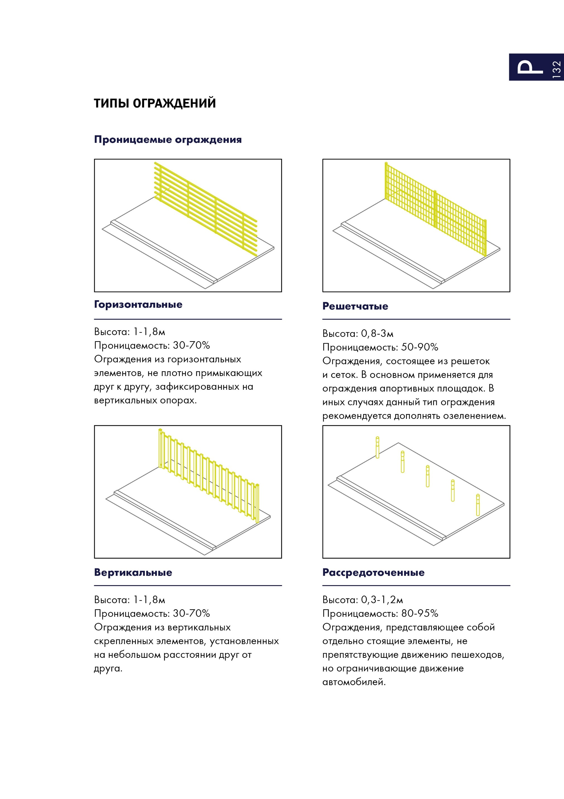
Рис. 30. Горизонтальное ограждение

55. Решетчатые (рис. 31).
Высота: 0,8-3 м.
Проницаемость: 50-90%.
Ограждения, состоящее из решеток и сеток. Высота ограждения спортивной площадки определяется отдельным проектом с обоснованием.

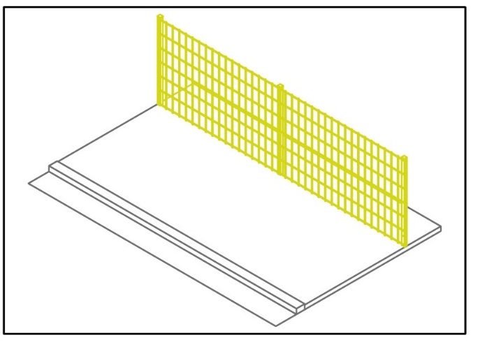
Рис. 31. Решетчатое ограждение

56. Вертикальные (рис. 32).
Высота: 0,4-1,8 м.
Проницаемость: 30-70%.
Ограждения из вертикальных скрепленных элементов, установленных на небольшом расстоянии друг от друга.

Рис. 32. Вертикальное ограждение

57. Наборные (рис. 33).
Высота: 0,4-1,8 м.
Проницаемость: 0-50%.
Ограждения из примыкающих друг к другу плоских элементов (досок, реек и т.п.)

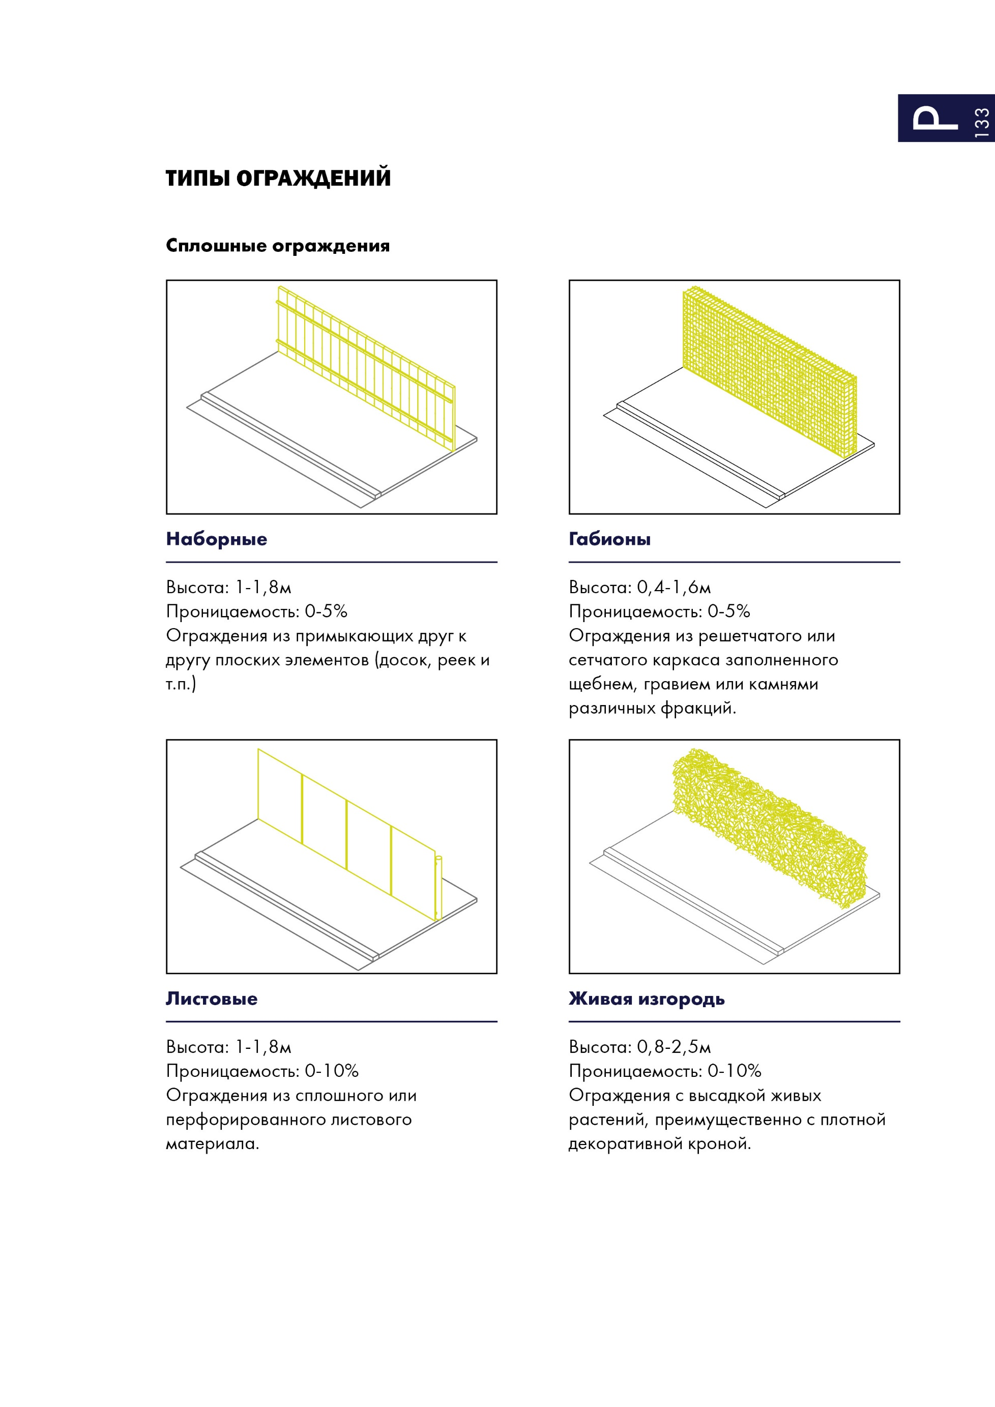
Рис. 33. Наборное ограждение

58. Габионы (рис. 34).
Высота: 0,4-1,6 м.
Проницаемость: 0-5%.
Ограждения из решетчатого или сетчатого каркаса, заполненного щебнем, гравием или камнями различных фракций.
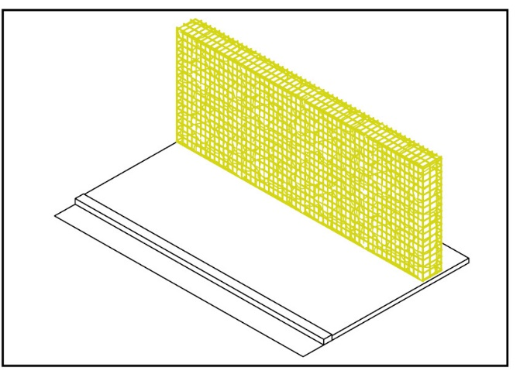
Рис. 34. Ограждение габионами

59. Листовые (рис.35).
Высота: 1-1,8 м.
Проницаемость: 0-10%.
Ограждения из сплошного или перфорированного листового материала.
Рис. 35. Листовое ограждение

60. Живая изгородь (рис. 36).
Высота: 0,8-2,5 м.
Проницаемость: 0-10%.
Ограждения с высадкой живых растений, преимущественно с плотной декоративной кроной. Для изгороди подойдет любой кустарник, адаптированный к местности, хорошо переносящий регулярную стрижку. Это могут быть хвойные, листопадные растения, девичий виноград, клематис. Лучше выбирать быстрорастущие экземпляры, что ускорит процесс создания полноценной изгороди.

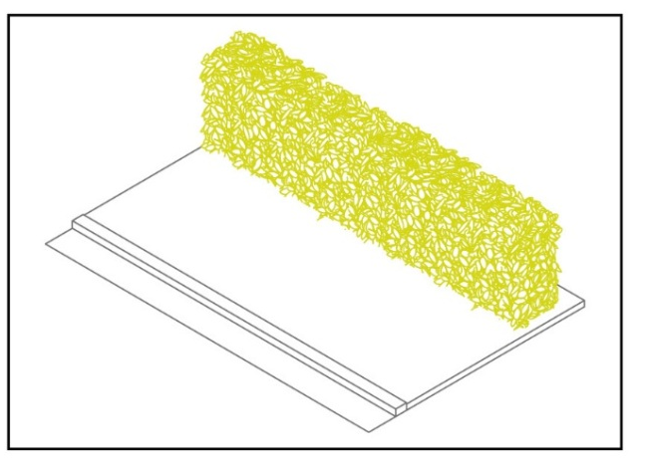
Рис. 36. Живая изгородь

61. В границах объекта благоустройства территории рекомендуется применять ограждения с едиными параметрами, при этом они должны отвечать требованиям безопасности их эксплуатации.
62. Внешние ограждения земельных участков размещаются в пределах красных линий дорог и улиц. Размещение ограждений внутри кварталов (микрорайонов), районов сложившейся жилой застройки, вокруг территорий производственных и иных объектов (в том числе образования, здравоохранения и культуры), а также территорий рекреационного назначения (парков, скверов и других зон отдыха) производится по границам земельных участков.
Запрещается устройство ограждений, ограничивающих беспрепятственное передвижение спецтехники.

Декоративное озеленение
63. Озеленение – элемент комплексного благоустройства и ландшафтной организации территории, обеспечивает формирование городской среды с активным использованием растительных компонентов, а также поддержание ранее созданной или изначально существующей природной среды на территории города.
64. Виды озеленения, используемые на территории города Череповца, приведены в таблице 7.

Таблица 7
Вид озеленения | Объекты озеленения | Материал озеленения
Стационарное | Озелененные территории общего пользования (городские парки, сады, скверы, бульвары, набережные), места кратковременного отдыха населения, территории зеленых насаждений в составе участков жилой, общественной, производственной застройки, крыши и фасады зданий и сооружений | Растения, высаженные в грунт в виде массивов, групп, солитеров, живых изгородей, кулис, шпалер, газонов, цветников, иных видов посадок (аллейных, рядовых, букетных и др.)
Мобильное | Территории с большой площадью замощенных поверхностей, высокой плотностью застройки и подземных коммуникаций, элементы инженерных сооружений, городская мебель, крыши и фасады зданий и сооружений | Растения, высаженные в специальные передвижные емкости (контейнеры, вазоны, кашпо и т.п.)

65. Процент озеленяемых территорий на участках различного функционального назначения следует принимать в соответствии с требованиями раздела «Объекты озеленения» настоящих нормативов.
66. Проектирование озеленения и формирование системы зеленых насаждений на территории городского округа следует осуществлять с учетом факторов потери (в той или иной степени) способности городских экосистем к саморегуляции и повышения роли антропогенного управления. Для обеспечения жизнеспособности насаждений и озеленяемых территорий города необходимо:
производить комплексное благоустройство на территориях природного комплекса в соответствии с установленными режимами регулирования градостроительной деятельности, величиной нормативно допустимой рекреационной нагрузки;
учитывать степень техногенных нагрузок от прилегающих территорий производственного и коммунально-складского назначения;
осуществлять для посадок подбор адаптированных пород посадочного материала с учетом характеристик их устойчивости к воздействию антропогенных факторов;
при проектировании озеленения на территориях природного комплекса учитывать потенциал ландшафтов.
67. Нормативные параметры и расчетные показатели градостроительного проектирования озеленения в зависимости от его назначения приведены в таблице 8.

Таблица 8
Назначение озеленения | Нормативные параметры и расчетные показатели
Защитные насаждения: | Применяются для защиты от воздействия неблагоприятных техногенных и климатических факторов на различные территории
ветрозащитные | Зеленые насаждения ажурной конструкции с вертикальной сомкнутостью полога 60-70%
шумозащитные | В виде однорядных или многорядных рядовых посадок не ниже 7 м, обеспечивая в ряду расстояния между стволами взрослых деревьев 8-10 м (с широкой кроной), 5-6 м (со средней кроной), 3-4 м (с узкой кроной), подкроновое пространство следует заполнять рядами кустарника
в условиях высокого уровня загрязнения воздуха | Многорядные древесно-кустарниковые посадки: при хорошем режиме проветривания – закрытого типа (смыкание крон), при плохом режиме проветривания – открытого, фильтрующего типа (несмыкание крон)
Озеленение территории общественных  пространств и объектов рекреации | Цветочное оформление, устройство газонов с автоматическими системами полива. На территориях с большой площадью замощенных поверхностей, высокой плотностью застройки и подземных коммуникаций рекомендуется применение мобильных и компактных приемов озеленения. Также следует озеленять отмостки зданий, поверхности фасадов (вертикальное озеленение) и крыш (крышное озеленение).
Крышное озеленение | Стационарное озеленение может быть предусмотрено при проектировании новых, реконструкции и капитальном ремонте существующих зданий и сооружений, имеющих неэксплуатируемую крышу с уклоном не более 45°. Предпочтение следует отдавать зданиям и сооружениям с горизонтальной или малоуклонной (уклон не более 3°) крышей.  Мобильное или смешанное (стационарное и мобильное) озеленение может предусматриваться при проектировании новых, реконструкции и капитальном ремонте существующих зданий и сооружений любого назначения, имеющих эксплуатируемую крышу с архитектурно-ландшафтными объектами.  Возможность устройства крышного озеленения определяется расчетом прочности, устойчивости и деформативности существующих несущих конструкций. При недостаточной несущей способности конструкций может быть предусмотрено их усиление, целесообразность которого подтверждается технико-экономическим обоснованием.  Расчетную нагрузку от системы озеленения следует определять с учетом веса растений, почвенного субстрата, дренажа, противокорневой защиты кровли, впитавшейся в грунт дождевой или поливочной воды и других элементов покрытия.  Вес крышного озеленения, не требующего ухода, не должен превышать 70 кг/м², а озеленения с постоянным уходом – 800 кг/м²
Стационарное газонное озеленение на крышах стилобатов | Разница отметок верха газона и низа окон основного здания, выходящих в сторону стилобата, должна быть не менее 1 м. При невозможности выполнения этого требования на реконструируемых или ремонтируемых объектах газон на крыше стилобата должен выполняться с отступом шириной не менее 1 м от наружной стены здания.
Вертикальное озеленение | Стационарное, мобильное и смешанное вертикальное озеленение может быть предусмотрено при проектировании, реконструкции и капитальном ремонте зданий и сооружений любого назначения, комплексном благоустройстве их участков, если эти здания и сооружения имеют фасады или широкие (не менее 5 м) плоскости наружных стен без проемов. Высоту вертикального озеленения рекомендуется ограничивать тремя этажами.

68. Крышное и вертикальное озеленение не могут носить компенсационный характер. Исключение составляет крышное озеленение подземных сооружений, кровля которых располагается на отметке участка, а также кустарники и деревья, посаженные в опоры-колодцы зданий или сооружений с глубиной развития корневой системы растения не менее 3 м.
Площадь крышного озеленения не должна включаться в показатель территории зеленых насаждений при подсчете баланса территории участка проектируемого объекта.
69. При проектировании крышного и вертикального озеленения должны быть обеспечены безопасность крепления и использования грунтового покрытия, контейнеров, вазонов и пр., водоотвод в теплое время года, гидро- и пароизоляция конструкций и помещений, теплозащитные качества наружных ограждений здания или сооружения, на которых размещены указанные виды озеленения.
Устройство крышного и вертикального озеленения на зданиях и сооружениях не должно приводить к нарушению предъявляемых к ним противопожарных требований.
70. При размещении на крыше здания или сооружения озелененных рекреационных площадок, садов, кафе и других ландшафтно-архитектурных объектов расстояние между ними и выпусками вентиляции, не имеющими фильтров для очистки отработанного воздуха, должно быть не менее 15 м.
Указанные объекты должны иметь ограждения, выполненные в виде металлического или железобетонного парапета высотой не менее 1,2 м. На металлических парапетах рекомендуется устанавливать сетчатое металлическое ограждение.
71. Устройство архитектурно-ландшафтных объектов на крышах складских и производственных зданий с помещениями категории А и Б по взрывопожарной и пожарной опасности, а также на зданиях с крышными котельными не допускается.

Малые архитектурные формы
72. Нормативы градостроительного проектирования к малым архитектурным формам приведены в таблице 9.
Таблица 9
Виды малых архитектурных форм | Нормативы градостроительного проектирования
Элементы монументально-декоративного оформления | Размещение скульптурно-архитектурных композиций, монументально-декоративных композиций, монументов, памятных знаков и других элементов осуществляется на основании решения органов местного самоуправления
Устройства для оформления мобильного и вертикального озеленения | Трельяж и шпалера – легкие деревянные или металлические конструкции в виде решетки для озеленения вьющимися или опирающимися растениями, могут использоваться для организации уголков тихого отдыха, укрытия от солнца, ограждения площадок, технических устройств и сооружений.  Пергола – легкое сооружение из дерева или металла в виде беседки, галереи или навеса, используется как переход между площадками или архитектурными объектами, укрытие от солнца.  Цветочницы, вазоны, кашпо – небольшие емкости с растительным грунтом, в которые высаживаются цветочные растения или небольшие кустарники.  Размещение осуществляется в соответствии с нормативными правовыми актами органов местного самоуправления
Водные устройства | Водные устройства (фонтаны, питьевые фонтанчики, бюветы, родники, декоративные водоемы) выполняют декоративно-эстетическую функцию, улучшают микроклимат, воздушную и акустическую среду.  Фонтаны рекомендуется проектировать по индивидуальным проектам.  Декоративные водоемы сооружаются с использованием рельефа или на ровной поверхности в сочетании с плиточным покрытием, газоном, цветниками, древесно-кустарниковыми посадками. Дно водоема необходимо делать гладким, удобным для очистки.  Размещение осуществляется в соответствии с нормативными правовыми актами органов местного самоуправления
Городская мебель | Скамьи для отдыха различных видов размещаются на территориях общего пользования (в рекреационных зонах, зонах отдыха, на придомовых территориях и др.), скамьи и столы размещаются на площадках различного функционального назначения (площадки для настольных игр, площадки летних кафе и др.).  Установка скамей должна предусматриваться, на твердые виды покрытия или фундамент. В зонах отдыха, на детских площадках допускается установка скамей на насыпные и ударопоглощающие виды покрытия. При наличии фундамента его части не должны выступать над поверхностью земли.  Высоту скамьи для отдыха взрослого человека от уровня покрытия до плоскости сидения допускается принимать в пределах 420-480 мм. Поверхности скамьи для отдыха следует выполнять из дерева, с различными видами водоустойчивой обработки (предпочтительно пропиткой с сохранением естественного цвета древесины).  На территории особо охраняемых природных территорий скамьи и столы рекомендуется выполнять из древесных пней-срубов, бревен и плах, не имеющих сколов и острых углов.  Количество городской мебели зависит от функционального назначения территории и количества посетителей на этой территории
Уличное коммунально-бытовое оборудование | Основными требованиями при выборе вида коммунально-бытового оборудования (мусоросборников: контейнеров и урн) являются: экологичность, безопасность (отсутствие острых углов), удобство в пользовании, легкость очистки, привлекательный внешний вид.  На улицах, площадях, объектах рекреации, у входов: в объекты торговли и общественного питания, другие объекты общественного назначения, подземные переходы, жилые дома и сооружения транспорта (вокзалы, пристани) рекомендуется устанавливать малые контейнеры (менее 0,5 м³) и (или) урны.  На территории объектов рекреации расстановку малых контейнеров и урн следует предусматривать у мест отдыха, но не вплотную к ним, некапитальных нестационарных сооружений и уличного технического оборудования, ориентированных на продажу продуктов питания. Кроме того, урны следует устанавливать на остановках общественного пассажирского транспорта.  Во всех случаях следует предусматривать расстановку, не мешающую передвижению пешеходов, проезду инвалидных и детских колясок
Уличное техническое оборудование | К уличному техническому оборудованию относятся укрытия таксофонов, почтовые ящики, автоматы по продаже воды и др., торговые палатки, элементы инженерного оборудования (подъемные площадки для инвалидных колясок, смотровые люки, решетки дождеприемных колодцев, вентиляционные шахты подземных коммуникаций, шкафы телефонной связи и т.п.).  Установка оборудования должна соответствовать условиям доступности и безопасности маломобильных групп населения, в том числе инвалидов.  Оформление элементов инженерного оборудования не должно нарушать уровень благоустройства формируемой среды, ухудшать условия передвижения, противоречить техническим условиям, в том числе:  крышки люков смотровых колодцев, расположенных на территории пешеходных коммуникаций, устанавливаются на одном уровне с покрытием прилегающей поверхности;  вентиляционные шахты должны быть оборудованы решетками
Примечание:
Для зон исторической застройки малые архитектурные формы должны проектироваться на основании индивидуальных проектов.

Численность населения Российской Федерации по муниципальным образованиям на 1 января 2025 года (статистический бюллетень). Росстат. М., 2025.
Распоряжение Правительства РФ от 31.10.2022 № 3268-р «Об утверждении Стратегии развития строительной отрасли и жилищно-коммунального хозяйства Российской Федерации на период до 2030 года с прогнозом до 2035 года»

